Instituto de Investigaciones en Inteligencia Artificial

Región Xalapa

Maestría en Inteligencia Artificial

Genetic Non-Linear Polynomial Discriminant Analysis (GNLPDA)
Tesis

Presenta:
Ángel García Báez

Director:
Dr. Héctor Gabriel Acosta Mesa
Codirectora:
Dra. Adriana Laura López Lobato

Junio de 2026

“Lis de Veracruz: Arte, Ciencia, Luz”
Índice

Índice 3
1 Capítulo 1. Introducción 4
1.1 Contexto y motivación 4
1.2 Planteamiento del problema 4
1.3 Justificación 5
1.4 Pregunta de investigación 5
1.5 Hipótesis 5
1.6 Objetivos 6
1.6.1 Objetivo general 6
1.6.2 Objetivos específicos 6
1.7 Contribuciones 7
1.8 Alcance y limitaciones 8
1.9 Organización de la tesis 9
2 Capítulo 2. Marco Teórico 10
2.2 Análisis Discriminante Lineal 12
2.2.1 Fundamentos y criterio de Fisher 12
2.2.2 Extensión multiclase y obtención de ejes discriminantes 14
2.2.3 Supuestos, limitaciones y comparación con QDA 15
2.2.4 Implementación computacional y tratamiento de la singularidad 17
2.3 Problema de muestras pequeñas (Small Sample Size) 19
2.4 Expansión polinomial y espacios de caracteristicas 20
2.4.1 Formalización de la expansión polinomial 20
2.4.3 Limitaciones: Crecimiento Combinatorio y Complejidad 21
2.5 Algoritmos genéticos 23
2.5.1 Representación cromosómica y función de aptitud 23
2.5.2 Operadores genéticos: Selección, cruza y mutación 24
2.5.3 Algoritmos genéticos como estrategia wrapper 25
2.6 Métodos kernel y clasificadores no lineales 26
2.6.1 Truco Kernel y funciones kernel 27
2.6.2 KFDA y SVM como enfoques no lineales de referencia 28
2.6.2 Ventajas, limitaciones e interpretabilidad 29
3 Capítulo 3. Estado del Arte 30
3.1 Variantes lineales del análisis discriminante 30
3.1.1 Regularized LDA 30
3.1.2 Two-Stage LDA 31
3.1.3 Variantes lineales relevantes 31
3.2 Métodos kernel para clasificación 32
3.2.1 Kernel PCA 32
3.2.2 KFDA 32
3.2.3 SVM Polinomial 33
3.2.4 SVM RBF 33
3.3 Selección de características basada en algoritmos evolutivos 34
3.3.1 GA para selección de variables 34
3.3.2 GA + LDA 34
3.3.3 Métodos híbridos 35
3.3.4 GPDA 35
3.4 Limitaciones identificadas 36
3.5 Posicionamiento de GNLPDA 37
4 Capítulo 4. Metodología 38
4.1 Selección evolutiva en dos fases 38
4.1.1 Fase I: selección de variables originales 39
4.1.2 Fase II: selección de términos polinomiales 40
4.1.3 Salida del procedimiento y ajuste final de LDA 43
4.2 Configuración y calibración de GNLPDA 44
4.2.1 Parámetros del algoritmo genético 44
4.2.2 Calibración mediante irace 45
4.3 Diseño experimental 47
4.3.2 Generación de conjuntos sintéticos tipo Cebolla 50
4.3.3 Protocolo de particionamiento y evaluación 51
4.3.4 Análisis estadístico de resultados 52
4.3.5 Evaluación auxiliar del problema Small Sample Size 53
4.3.4 Métodos comparativos y métrica de evaluación 55
5 Capítulo 5. Resultados 58
5.1 Resultados gráficos del SSS problema 58
5.1.1 Caso 1 58
5.1.2 Caso 2 58
5.1.3 Caso 3 59
5.1.4 Caso 4 60
5.1.5 Caso 5 60
5.2 Resultados de las proyecciones de los datasets. 61
5.2.1 Proyecciones Palmer Penguins 61
5.2.2 Proyecciones Wines 62
5.2.3 Proyecciones Cancer Wisconsin 63
5.2.4 Proyecciones Ionosphere 64
5.2.5 Proyecciones Cebolla 3D 65
5.2.6 Proyecciones Cebolla 10D 66
5.2.7 Proyecciones Cebolla 20D 67
5.2.8 Proyecciones Pima diabetes 68
5.2.9 Proyecciones Indicadores 2015 69
5.2.10 Proyecciones Indicadores 2025 70
5.3 Comparativas de rendimiento entre modelos 71
5.3.1 Caso Palmer Penguins 71
5.3.2 Caso wines 74
5.3.3 Caso Cancer wisconsin 76
5.3.4 Caso Ionosphere 79
5.3.5 Caso Cebolla3D 81
5.3.6 Caso Cebolla 10D 84
5.3.7 Caso Cebolla 20D 86
5.3.8 Caso Pima diabetes 88
5.3.9 Caso Indicadores 2015 91
5.3.9 Caso Indicadores 2020 93
6 Capítulo 6. Discusión 96
6.1 Expansión polinomial y separabilidad de los datos 96
6.2 Comportamiento frente al problema Small Sample Size 97
6.3 Comparación con los métodos evaluados 98
6.4 Interpretación general de la propuesta 99
7 Capítulo: Conclusiones: 100
8 Referencias. 101

1 Capítulo 1. Introducción

Contexto y motivación
En el marco del Aprendizaje Máquina (Machine Learning), el objetivo fundamental es el desarrollo de algoritmos capaces de identificar patrones complejos en los datos para la toma de decisiones automatizada (Bharadiya, 2023). No obstante, de estos modelos está intrínsecamente ligado a la calidad y la estructura de las características representadas. En entornos donde los datos no presentan una estructura lineal evidente, la capacidad de aprendizaje de los sistemas se ve comprometida. Por ello, la extracción de características se vuelve una etapa crítica, buscando transformar el espacio original en uno donde las particularidades de los datos sean más accesibles y procesables por los algoritmos de clasificación (Wani, 2025).

Planteamiento del problema
A pesar del avance en las técnicas de reducción de dimensionalidad, los métodos clásicos como el Análisis Discriminante Lineal (LDA) enfrentan limitaciones severas cuando los datos no cumplen con supuestos de linealidad o normalidad (Feng y Wang, 2021). El problema se agrava ante la presencia de la maldición de la dimensionalidad, donde el incremento de variables degrada el rendimiento del modelo y eleva el costo computacional (Asaduzzaman et al., 2024).
Adicionalmente, en conjuntos de datos donde el número de observaciones es reducido frente al número de variables, surge el problema de pequeño tamaño de muestra (SSS Problem), que imposibilita el cálculo de matrices de dispersión robustas (Sharma y Paliwal, 2015). Por otro lado, si se recurre a expansiones de características para tratar con la no linealidad, se genera una explosión dimensional que resulta inmanejable (Bishop & Nasrabadi, 2006). Existe, por tanto, una brecha técnica: la falta de un mecanismo que logre separar datos complejos sin perderse en espacios de alta dimensión ni sacrificar la estabilidad del modelo.

Justificación

Esta investigación se justifica por la necesidad de encontrar un equilibrio óptimo entre la transformación no lineal y la parsimonia dimensional. El trabajo propuesto desarrolla un algoritmo wrapper capaz de solventar la no linealidad mediante expansión polinomial, mitigando simultáneamente la maldición de la dimensionalidad a través de una selección evolutiva de variables.
A diferencia de otros métodos de “caja negra”, como las Máquinas de Soporte Vectorial con kernel, este marco de trabajo ofrece un beneficio dual:
Visualización: Permite proyectar estructuras complejas en espacios de baja dimensión (2D o 3D) con una separación de clases clara y fidedigna.
Trazabilidad e Interpretabilidad: El proceso permite rastrear qué variables originales y qué términos interactivos fueron seleccionados, ofreciendo una explicación técnica de la proyección final. Esto resulta vital en aplicaciones donde entender el “porqué” de la decisión del modelo es tan importante como la precisión misma.

Pregunta de investigación
A partir de esta problemática, la presente investigación plantea la siguiente pregunta de investigación:

¿Es posible combinar el potencial de la expansión explícita de características con la eficiencia de los métodos de reducción de dimensionalidad, mediante un esquema de selección evolutiva, para lograr la separación de datos con estructuras de separación no lineales y su proyección en un espacio de hasta tres dimensiones?

Hipótesis
La implementación de un mecanismo de selección de variables sobre una expansión polinomial explícita permitirá obtener valores de exactitud sin diferencias estadísticamente significativas frente a los métodos no lineales de referencia considerados en el estudio experimental, con la ventaja distintiva de filtrar la redundancia dimensional para generar proyecciones de baja dimensión, acotadas por el número de clases y hasta un máximo de tres dimensiones.

Objetivos

1.6.1 Objetivo general

Diseñar e implementar un esquema híbrido de selección y extracción de características que integre la expansión polinomial explícita con el análisis discriminante mediante selección evolutiva en dos etapas para mejorar la separabilidad de datos con fronteras no lineales y facilitar la visualización en espacios de baja dimensión, hasta un máximo de tres dimensiones.

1.6.2 Objetivos específicos

• Caracterizar las limitaciones del Análisis Discriminante Lineal clásico ante escenarios de no linealidad, alta dimensionalidad y muestras pequeñas.

• Diseñar e implementar un mecanismo de selección evolutiva que reduzca la redundancia en el espacio expandido mediante la selección de variables originales y términos polinomiales relevantes.

• Evaluar experimentalmente el desempeño del método propuesto frente a técnicas de referencia usando la exactitud (Accuracy).

• Analizar y comparar las proyecciones de baja dimensión generadas por los métodos evaluados, considerando su utilidad para la visualización de la separación entre clases.

• Analizar estadísticamente las diferencias de desempeño entre los métodos evaluados.

Contribuciones

Las principales contribuciones de este trabajo son las siguientes:

• Proponer un esquema híbrido de extracción de características que combina expansión polinomial, selección evolutiva y análisis discriminante para abordar problemas de clasificación y proyección con estructuras no lineales.

• Incorporar un mecanismo de selección en dos fases orientado a reducir la dimensionalidad del espacio expandido, primero mediante la selección de variables originales y posteriormente mediante la selección de términos polinomiales relevantes.

• Evaluar la capacidad del método propuesto para generar proyecciones de baja dimensión, hasta un máximo de tres dimensiones que faciliten la visualización de la separación entre clases.

• Realizar una comparación experimental frente a métodos lineales y no lineales de referencia, considerando la exactitud de clasificación y pruebas estadísticas para analizar la significancia de los resultados.

• Discutir las fortalezas, limitaciones y condiciones bajo las cuales el método propuesto ofrece un desempeño comparable frente a técnicas basadas en kernel y variantes del análisis discriminante, destacando su capacidad para generar representaciones trazables y visualizables en baja dimensión.

Alcance y limitaciones

• El enfoque de la investigación se restringe a problemas de aprendizaje supervisado específicamente en tareas de clasificación.

• El alcance experimental se restringe de forma estricta a conjuntos de datos tabulares donde las características exclusivamente numéricas. Por tanto, no se consideran en esta etapa datos no estructurados, variables categóricas sin transformación previa, imágenes, texto, señales temporales ni otros tipos de representación

• Las visualizaciones generadas por el método propuesto se acotan a espacios de baja dimensión, hasta un máximo de tres dimensiones. Esta restricción se relaciona con la naturaleza del análisis discriminante lineal, el cual permite obtener hasta C - 1 dimensiones discriminantes, donde C representa el número de clases del problema.

• La propuesta no busca superar en rendimiento a todos los métodos de referencia, sino obtener un desempeño comparable en determinados escenarios, aportando como ventaja la trazabilidad del proceso de selección y la posibilidad de visualizar las proyecciones generadas en baja dimensión.

• La validación empírica del algoritmo se restringe a un conjunto controlado de diez conjuntos de datos, con un máximo de 32 variables cuantitativas originales.

Organización de la tesis

Este trabajo se encuentra estructurado de la siguiente manera:

• El Capítulo 2 presenta el marco teórico necesario para comprender los fundamentos de la investigación. En este capítulo se abordan las técnicas de reducción de dimensionalidad, los fundamentos algebraicos y operacionales del Análisis Discriminante Lineal y sus variantes, el problema de pequeño tamaño de muestra, la expansión polinomial, los algoritmos genéticos, los métodos kernel, KFDA, las máquinas de soporte vectorial y las métricas de clasificación utilizadas en el estudio.
• El Capítulo 3 desarrolla el estado del arte. En este capítulo se revisan trabajos relacionados con variantes y mejoras del Análisis Discriminante Lineal, métodos kernel como KPCA, KFDA y SVM, así como enfoques de selección de características basados en algoritmos genéticos. Asimismo, se analizan trabajos relacionados con GPDA y se identifican las limitaciones que motivan el desarrollo de la propuesta GNLPDA.
• El Capítulo 4 describe la metodología de investigación y el algoritmo propuesto, denominado Genetic Non-Linear Polynomial Discriminant Analysis (GNLPDA). Se presentan la arquitectura general del método, sus fases de selección, la función fitness, el proceso de calibración y el diseño experimental empleado para su evaluación.
• El Capítulo 5 presenta los resultados obtenidos al aplicar el método propuesto sobre los conjuntos de datos seleccionados. Se incluyen resultados de clasificación, análisis de proyecciones de baja dimensión y comparaciones frente a los métodos de referencia.
• El Capítulo 6 discute los hallazgos obtenidos, considerando la interpretación técnica de los resultados, las fortalezas del método, sus limitaciones y las condiciones bajo las cuales la propuesta resulta más adecuada.
• El Capítulo 7 presenta las conclusiones generales de la investigación, el grado de cumplimiento de los objetivos planteados, las principales contribuciones del trabajo y las líneas de trabajo futuro.

Capítulo 2. Marco Teórico

  - Representación de datos y reducción de dimensionalidad

En problemas de aprendizaje supervisado, un conjunto de datos puede representarse como una matriz en la que cada fila corresponde a una observación y cada columna a una característica o variable descriptiva. Cuando las observaciones cuentan con una etiqueta de clase, dicha representación se convierte en la base sobre la cual los algoritmos de clasificación buscan identificar patrones que permitan distinguir entre grupos. Por ello, la calidad de la representación de los datos influye directamente en la capacidad de separación alcanzada por los modelos (Hastie et al., 2009).

El manejo de conjuntos de datos con un número elevado de variables plantea desafíos relevantes en términos de costo computacional, redundancia de información y riesgo de sobreajuste (Sorzano et al., 2014). En estos escenarios, no todas las características contribuyen de manera equivalente al proceso de clasificación; algunas pueden ser irrelevantes, redundantes o incluso introducir ruido en el modelo (Tang et al., 2014). La reducción de dimensionalidad aborda este problema al buscar una representación más compacta de los datos, procurando conservar la información más relevante para la tarea de análisis.

De manera general, las técnicas de reducción de dimensionalidad pueden agruparse en dos enfoques principales: selección de características y extracción de características. La selección de características conserva un subconjunto de las variables originales, por lo que mantiene una relación directa con la representación inicial de los datos. En contraste, la extracción de características transforma el espacio original para generar nuevas variables, componentes o proyecciones, como ocurre en métodos basados en componentes principales o análisis discriminante (Jain et al., 2000; Sorzano et al., 2014).

En la Figura 2.1 se presenta una taxonomía general de las técnicas de reducción de dimensionalidad. Esta clasificación permite ubicar los métodos de selección de características, como los enfoques filtro y wrapper, así como los métodos de extracción, entre los que se incluyen técnicas lineales, no lineales, supervisadas y no supervisadas (Medina et al., 2025).
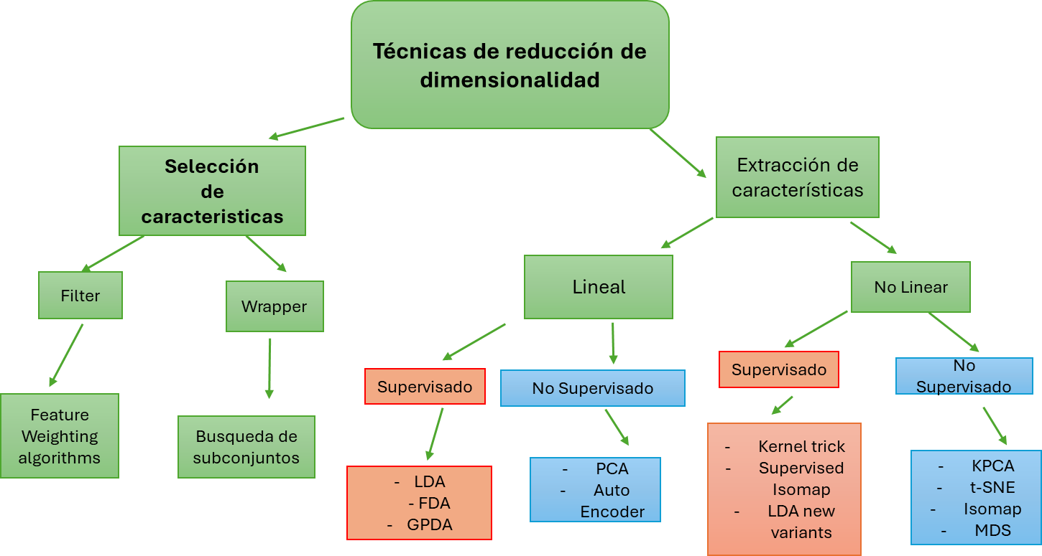
Figura 1: Taxonomía de las técnicas de reducción de dimensionalidad. Tomada de Medina et al. (2025).

Dentro de los métodos de selección de características, los enfoques de tipo filtro evalúan la relevancia de las variables a partir de propiedades intrínsecas de los datos, tales como la varianza, la correlación o la información mutua, sin involucrar directamente un algoritmo de clasificación. Esta independencia del modelo suele hacerlos computacionalmente eficientes y escalables; sin embargo, también puede limitar su capacidad para identificar interacciones complejas entre variables (Chandrashekar & Sahin, 2014).
Por otro lado, los métodos de envoltura (wrapper) evalúan subconjuntos de características utilizando el desempeño de un modelo de aprendizaje como criterio de calidad (Kohavi & John, 1997).
En este tipo de enfoque, se genera un subconjunto de variables, se entrena o evalúa un modelo con dicho subconjunto y posteriormente se calcula una métrica de desempeño que permite determinar la pertinencia de la selección realizada. Aunque estos métodos suelen ser más costosos computacionalmente que los filtros, pueden resultar más adecuados cuando la utilidad de una característica depende de su interacción con otras variables (Guyon & Elisseeff, 2003).

Esta distinción es especialmente relevante para la presente investigación, debido a que la expansión polinomial genera nuevos términos a partir de combinaciones de variables originales. En este contexto, la utilidad de un término cruzado, por ejemplo ($x_{i}$ $x_{j}$), puede depender de la presencia conjunta de otros términos en el modelo. Por ello, un enfoque de selección basado en la evaluación del desempeño del modelo resulta pertinente para reducir la redundancia del espacio expandido y conservar únicamente aquellas variables o términos que aporten a la separación entre clases (Kohavi & John, 1997).

Desde esta perspectiva, la propuesta desarrollada en esta tesis se ubica en la intersección entre selección y extracción de características: por una parte, emplea selección evolutiva para identificar variables originales y términos polinomiales relevantes; por otra, utiliza el análisis discriminante para obtener una representación proyectada de baja dimensión orientada a favorecer la separación entre clases.

Análisis Discriminante Lineal

Fundamentos y criterio de Fisher

El Análisis Discriminante Lineal, comúnmente referido como LDA por sus siglas en inglés, es una técnica estadística multivariante propuesta originalmente por Fisher (1936), cuyo propósito es encontrar combinaciones lineales de las variables originales que permitan favorecer la separación entre dos o más clases. En el contexto de la reducción de dimensionalidad supervisada, LDA busca proyectar los datos desde un espacio original de dimensión (p) hacia un subespacio de menor dimensión (d), procurando que las observaciones pertenecientes a una misma clase permanezcan compactas, mientras que las clases distintas se encuentren lo más separadas posible.

A diferencia del Análisis de Componentes Principales (PCA), que identifica direcciones de máxima varianza sin considerar las etiquetas de clase, LDA incorpora explícitamente la información supervisada del problema. Por ello, mientras PCA puede conservar direcciones con alta variabilidad global pero poca utilidad discriminante, LDA orienta la proyección hacia la separación entre grupos previamente definidos. En términos generales, esta separación se plantea como un compromiso entre maximizar la dispersión entre clases y minimizar la dispersión dentro de cada clase (Bishop & Nasrabadi, 2006).

Desde una perspectiva probabilística, LDA suele asociarse con el supuesto de que las densidades condicionales de las clases siguen distribuciones normales multivariantes con una matriz de covarianza común, es decir, bajo una condición de homocedasticidad (McLachlan, 2004). Sin embargo, desde la formulación geométrica de Fisher, el método también puede entenderse como la búsqueda de una proyección lineal que maximiza una razón de separabilidad entre clases (Fisher, 1936). Esta distinción es importante, ya que en aplicaciones prácticas LDA puede emplearse tanto como clasificador como técnica de reducción de dimensionalidad supervisada (Martinez & Kak, 2001).

Para introducir la formulación básica, considérese primero un problema de clasificación binaria con dos clases $C_{1}$ y $C_{2}$. El objetivo consiste en encontrar un vector de proyección $w$ que transforme cada observación del espacio original en un valor escalar mediante una combinación lineal de sus características. La orientación óptima de este vector se determina buscando que las medias de las clases proyectadas queden suficientemente separadas, al mismo tiempo que se controla la variabilidad interna de cada clase.
$$y=w^{T}x$$
Para formalizar esta idea, se definen dos cantidades principales: la matriz de dispersión intra-clase ($S_{w}$) y la matriz de dispersión inter-clase ($S_{b}$). La primera resume la variabilidad de las observaciones alrededor de sus respectivos centroides de clase, mientras que la segunda cuantifica la separación entre los centroides de las clases.

SW=n∈C1​xn-m1xn-m1T+n∈C2​xn-m2xn-m2T

A partir de estas matrices, el criterio de Fisher se expresa como una razón entre la dispersión interclase y la dispersión intraclase, de modo que la dirección discriminante óptima es aquella que maximiza dicha razón.
$$J\left(w\right)=\frac{w^{T}S_{B}w}{w^{T}S_{W}w}$$
En el caso binario, la solución analítica conduce a una dirección de proyección proporcional al producto entre la inversa de la matriz de dispersión intraclase y la diferencia entre los vectores de medias de ambas clases. Esta formulación permite entender la intuición central del método: proyectar los datos hacia una dirección donde las clases se separen tanto como sea posible, manteniendo simultáneamente baja la dispersión interna de cada grupo (Bishop & Nasrabadi, 2006).

$$w^{*}∝S_{W}^{-1}\left(m_{1}-m_{2}\right)$$

Extensión multiclase y obtención de ejes discriminantes

Aunque la formulación binaria permite presentar la intuición geométrica de LDA, muchos problemas de clasificación involucran tres o más clases. En el caso multiclase, el objetivo general se mantiene: encontrar un conjunto de direcciones discriminantes que maximicen la separación entre clases y minimicen la dispersión dentro de cada clase. Sin embargo, en lugar de obtener una única dirección de proyección, se busca una matriz de proyección formada por varios vectores discriminantes.
Para ello, se define primero la media global del conjunto de datos, así como los vectores de medias correspondientes a cada clase. Con base en estos centroides, la matriz de dispersión intraclase acumula la variabilidad interna de cada grupo, mientras que la matriz de dispersión interclase acumula la separación ponderada entre cada centroide de clase y la media global del conjunto de datos.
$$m=\frac{1}{N}\sum_{k=1}^{K}{N_{k}}m_{k} S_{W}=\sum_{k=1}^{K}{S_{k}} S_{B}=\sum_{k=1}^{K}{N_{k}}\left(m_{k}-m\right){\left(m_{k}-m\right)}^{T}$$

En esta formulación, el criterio de optimización busca maximizar la razón entre la dispersión interclase y la dispersión intraclase en el espacio proyectado. Una forma común de expresar este criterio es mediante la razón entre los determinantes de las matrices de dispersión proyectadas (Fukunaga, 2013).

$$J\left(W\right)=\frac{\left|W^{T}S_{B}W\right|}{\left|W^{T}S_{W}W\right|}$$

La maximización de este criterio conduce a un problema generalizado de valores propios, en el cual los vectores propios definen las direcciones discriminantes y los valores propios asociados indican la relevancia discriminante de cada dirección (Martinez & Kak, 2001).
$$S_{B}w_{i}=λ_{i}S_{W}w_{i}$$

Los vectores propios asociados a los valores propios más grandes se seleccionan para formar la matriz de proyección final. En este sentido, cada valor propio puede interpretarse como una medida de la separabilidad capturada por su dirección discriminante correspondiente. Por ello, LDA no maximiza “los ejes” en sí mismos, sino un criterio de separabilidad cuya solución produce los ejes discriminantes del nuevo espacio.
Un aspecto importante de la formulación multiclase es que el número máximo de dimensiones discriminantes que pueden extraerse está limitado por el número de clases. En particular, si existen (C) clases, el número máximo de direcciones discriminantes útiles es (C-1) (Duda et al., 2000). Esto se debe a que la matriz de dispersión interclase tiene un rango máximo determinado por la cantidad de centroides de clase disponibles. Por tanto, LDA no solo reduce la dimensionalidad, sino que también impone una estructura supervisada al espacio reducido (Belhumeur et al., 2002).

Supuestos, limitaciones y comparación con QDA

La formulación clásica de LDA descansa sobre varios supuestos que condicionan su comportamiento. Desde el punto de vista probabilístico, el método asume que las clases pueden modelarse mediante distribuciones normales multivariantes con una matriz de covarianza común. Esta hipótesis conduce a fronteras de decisión lineales. Desde el punto de vista geométrico, LDA asume que una proyección lineal es suficiente para separar adecuadamente las clases en el espacio transformado.
Estas condiciones explican algunas de sus principales limitaciones. Cuando las clases presentan estructuras no lineales, distribuciones multimodales o patrones de separación complejos, una frontera lineal puede resultar insuficiente. En tales casos, la proyección obtenida por LDA puede no reflejar adecuadamente la separabilidad real de los datos, lo que limita su desempeño como clasificador o como técnica de reducción de dimensionalidad supervisada. (Mika et al., 1999).
Otra limitación importante se relaciona con la necesidad de invertir o resolver sistemas asociados a la matriz de dispersión intraclase. Cuando el número de variables es comparable o superior al número de observaciones, la matriz de dispersión intraclase puede volverse singular o mal condicionada. Este escenario, conocido como problema de muestras pequeñas (Small Sample Size problem), impide aplicar directamente la formulación clásica de LDA y puede producir inestabilidad numérica en la obtención de los vectores discriminantes (Gao & Davis, 2006).

Una alternativa clásica frente a la rigidez lineal de LDA es el Análisis Discriminante Cuadrático (QDA). A diferencia de LDA, que estima una matriz de covarianza común para todas las clases, QDA estima una matriz de covarianza distinta para cada clase. Esta diferencia permite construir fronteras de decisión cuadráticas, lo que puede resultar útil cuando las clases presentan estructuras de dispersión diferentes. Sin embargo, QDA debe entenderse principalmente como un clasificador probabilístico y no como un método de proyección supervisada de baja dimensión. Además, al requerir la estimación de una matriz de covarianza por clase, puede ser más sensible que LDA en escenarios de alta dimensionalidad y tamaño muestral reducido (Duda et al., 2000).

$$δ_{k}\left(x\right)=-\frac{1}{2}ln\left|Σ_{k}\right|-\frac{1}{2}{\left(x-μ_{k}\right)}^{T}Σ_{k}^{-1}\left(x-μ_{k}\right)+lnπ_{k}$$

En consecuencia, aunque QDA ofrece mayor flexibilidad para modelar fronteras no lineales, no resuelve por sí mismo el problema de reducción de dimensionalidad supervisada ni elimina las dificultades asociadas a la estimación de matrices de covarianza en escenarios
(p > n). Por ello, su inclusión resulta pertinente como método comparativo, pero no sustituye la necesidad de estrategias orientadas a estabilizar o reformular la proyección discriminante.

Implementación computacional y tratamiento de la singularidad

La formulación algebraica clásica de LDA suele expresarse a partir de la inversión de la matriz de dispersión intraclase ($S_{W}$) o, de forma equivalente, mediante un problema generalizado de valores propios. Esta formulación resulta problemática cuando ($S_{W}$) es singular o está mal condicionada, situación frecuente en escenarios de alta dimensionalidad, presencia de multicolinealidad o tamaño muestral reducido. En estos casos, el cálculo directo de ($S_{W}^{-1}$) puede ser numéricamente inestable o incluso inviable (Friedman, 1989).
En la práctica, algunas implementaciones computacionales de LDA reformulan el problema para evitar la inversión explícita de la matriz de dispersión intraclase. Este es el caso de la función lda del paquete MASS en R, cuya implementación construye una transformación de escala que lleva las observaciones hacia funciones discriminantes normalizadas de manera que la covarianza intragrupo sea esférica. Esta operación puede interpretarse como una forma de blanqueamiento del espacio, ya que busca remover la estructura de correlación interna de las clases antes de estimar las direcciones discriminantes (Venables & Ripley, 2013).
Matemáticamente, el proceso de blanqueamiento o esferización busca encontrar una matriz de transformación $W$ tal que, al proyectar el espacio original, la nueva matriz de dispersión intraclase se convierta en la matriz identidad:
$$W^{T}S_{W}W=I$$
Mediante la descomposición espectral se tiene que $S_{W}=UΛU^{T}$, donde $U$ es la matriz ortogonal de vectores propios y $Λ$ es la matriz diagonal de valores propios asociados. La matriz transformadora se define entonces como $W=UΛ^{-1/2}$. Al proyectar los datos originales empleando $W$, la varianza interna de los grupos se vuelve uniforme en todas las direcciones (esférica), reduciendo la estructura de correlación original y estabilizando los cálculos posteriores
Cuando $S_{W}$es singular, esta transformación debe entenderse sobre el subespacio asociado a valores propios positivos o mediante una versión truncada/pseudoinversa, ya que los valores propios nulos no pueden invertirse.
La implementación utiliza descomposición en valores singulares (SVD) para identificar las direcciones discriminantes relevantes. En lugar de depender de la inversión directa de ($S_{W}$), la SVD permite trabajar con el rango efectivo de la matriz y descartar direcciones asociadas con varianza nula o numéricamente despreciable. De esta forma, cuando existen variables colineales o combinaciones lineales con varianza muy baja, el algoritmo puede detectarlas mediante un umbral de tolerancia y restringir el cálculo a las dimensiones que conservan información discriminativa suficiente.
Formalmente, la Descomposición en Valores Singulares factoriza una matriz de datos $X$ (previamente centrada y blanqueada) de la forma $X=UΣV^{T}$, donde $Σ$ es una matriz diagonal que contiene los valores singulares $σ_{i}$. El rango efectivo de la matriz se determina mediante el análisis de estos valores singulares, descartando aquellos que caen por debajo de un umbral de tolerancia $τ$ cercano a cero ($σ_{i}<τ$). Al truncar la descomposición y conservar únicamente las dimensiones con varianza significativa, el algoritmo evita la división por cero o la inestabilidad numérica que provocarían las dimensiones colineales al calcular las proyecciones discriminantes finales (Golub & Van Loan, 2013).
Esta estrategia no elimina por completo el problema Small Sample Size, ya que la disponibilidad de direcciones discriminantes sigue dependiendo de la información contenida en los datos y del rango efectivo de las matrices involucradas. Sin embargo, puede obtener una proyección en muchos escenarios donde la formulación clásica sería inestable, siempre que exista rango efectivo suficiente (Krzanowski et al., 1995,).
En el contexto de esta investigación, esta consideración es relevante porque la expansión polinomial incrementa el número de variables y puede introducir dependencias lineales o casi lineales entre términos originales, términos cuadrados e interacciones (Montgomery et al., 2021). Por ello, utilizar una implementación de LDA basada en blanqueamiento, control de singularidad y SVD permite emplear el discriminante lineal como motor de evaluación dentro de un esquema wrapper, siempre que previamente se controle la dimensionalidad mediante selección evolutiva. Así, la estabilidad computacional de LDA no se asume como una solución aislada al problema SSS, sino como un componente operativo que se beneficia de la reducción previa del espacio de características.

2.3 Problema de muestras pequeñas (Small Sample Size)

El de muestras pequeñas o Small Sample Size (SSS) aparece en escenarios donde el número de variables descriptivas es elevado en relación con el número de observaciones disponibles. En términos generales, esta situación suele expresarse como (p > n), donde (p) representa la dimensión del espacio de características y (n) el número de muestras. Este escenario es frecuente en dominios de alta dimensionalidad, como bioinformática, análisis de señales, reconocimiento de patrones y problemas donde se generan nuevas variables mediante transformaciones del espacio original (Raudys et al., 1991; Sorzano et al., 2014).
En métodos basados en la estimación de matrices de covarianza o dispersión, el problema SSS se manifiesta matemáticamente como una deficiencia de rango. En el caso del Análisis Discriminante Lineal (LDA), la matriz de dispersión intraclase ($S_{W}$) tiene dimensión ($p×p$), pero su rango máximo está limitado por la cantidad de observaciones disponibles y por el número de clases. En particular, para (C) clases, se cumple que:

$$rank\left(S_{W}\right)≤n-C$$

Por tanto, bajo la condición de singularidad donde $p>n-C$, la matriz $S_{W}$ no puede alcanzar un rango completo. Esta deficiencia la vuelve singular (no invertible), lo que impide aplicar directamente la formulación clásica que requiere el cálculo algebraico de $S_{W}^{-1}$.
La consecuencia práctica de este problema es que la estimación de las direcciones discriminantes puede volverse numéricamente inestable o no estar definida bajo la formulación algebraica clásica. En LDA, esto afecta la resolución del problema generalizado de valores propios y limita la obtención de proyecciones discriminantes estables (Gao & Davis, 2006; Martinez & Kak, 2001). Aunque existen estrategias computacionales para reducir la dependencia de la inversión directa de $S_{W}$, como el uso de la Descomposición en Valores Singulares (SVD), el blanqueamiento o la regularización, estas alternativas no eliminan por completo la dificultad intrínseca de trabajar con un espacio de variables que supera a la información disponible.

2.4 Expansión polinomial y espacios de caracteristicas

Ante las limitaciones geométricas del LDA descritas en la sección anterior, resulta pertinente transformar el espacio de representación de los datos. Esta investigación adopta el enfoque de Expansión de Funciones Base (Basis Function Expansion), una técnica ampliamente utilizada en el aprendizaje automático que permite extender la capacidad de los modelos lineales para representar relaciones no lineales (Bishop & Nasrabadi, 2006).

2.4.1 Formalización de la expansión polinomial
El procedimiento consiste en mapear el vector de entrada original $x∈R^{d}$ a un espacio de características de mayor dimensión $F∈R^{D}$ mediante una función no lineal $ϕ\left(x\right)$. Específicamente, se implementa una expansión polinomial de segundo orden (cuadrática), tal como se detalla en la literatura especializada (Kanade, 2016; Niu & Ma, 2021).
Para un caso base bidimensional donde el vector de entrada es $x={\left[x_{1},x_{2}\right]}^{T}$, la función de mapeo $ϕ\left(x\right)$ construye un nuevo vector que incluye el sesgo, los términos originales, los términos cuadráticos y las interacciones cruzadas:
$$ϕ\left(x\right)={\left[1, x_{1}, x_{2}, x_{1}^{2}, x_{2}^{2}, x_{1}x_{2}\right]}^{T}$$
Para efectos prácticos de su uso en este trabajo, se omitirá el sesgo debido a que no aporta en el modelado de las fronteras no lineales.
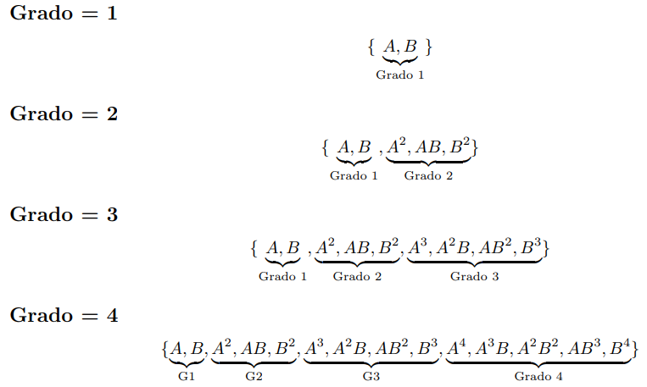
Figura 2. Ejemplo de términos generados mediante expansión polinomial para dos variables. Elaboración propia

Como se ilustra en la Figura 2, cada componente cumple un rol discriminante específico:

- Términos Lineales ($A,B$): preservan la información original.
- Términos Cuadráticos ($A^{2},B^{2}$): permiten incorporar curvatura en la representación y contribuyen a modelar fronteras de decisión no lineales.
- Términos de Interacción ($AB$): representan efectos multiplicativos entre variables, permitiendo modelar relaciones que no pueden describirse mediante términos lineales independientes (Kanade, 2016).

La justificación teórica para realizar esta expansión se fundamenta en el Teorema de Cover, el cual postula que un problema de clasificación complejo y no lineal en un espacio de baja dimensión puede aumentar la probabilidad de separabilidad lineal bajo una transformación no lineal hacia un espacio de mayor dimensión (Cover, 1965).

2.4.3 Limitaciones: Crecimiento Combinatorio y Complejidad

Si bien la expansión polinomial permite representar relaciones no lineales, introduce un desafío crítico conocido como la Maldición de la Dimensionalidad. A medida que aumenta la dimensión original $d$ o el grado del polinomio $P$, el número de términos generados $D$ crece de forma combinatoria.
Para una expansión polinomial de grado $P$, la dimensión del espacio resultante $D$ está dada por la combinatoria con repetición:
$$D=\left({d+P \atop P}\right)-1$$
Tal como se observa en la Figura 3, este crecimiento es explosivo. Por ejemplo, expandir un vector modesto de $d=10$ variables a un grado cuadrático ($P=2$) genera 65 términos sin incluir el sesgo.

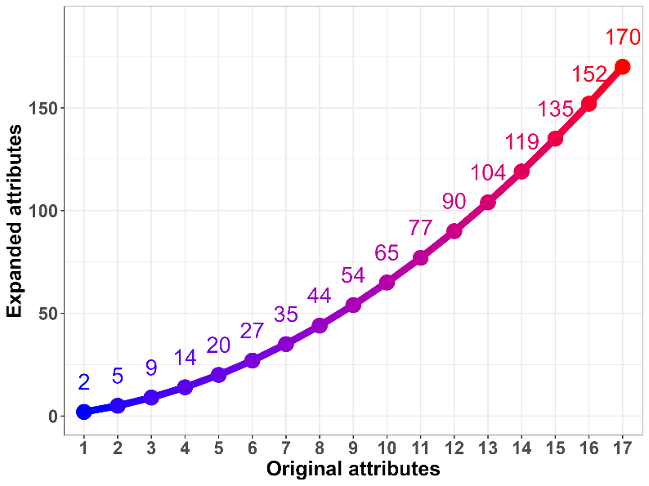
Figura 3. Crecimiento del número de atributos bajo una expansión polinomial de grado 2 sin término de sesgo. Fuente: Elaboración propia.

Este fenómeno conlleva dos consecuencias considerables descritas por (Bishop & Nasrabadi, 2006):

- 1. Costo Computacional: El cálculo de la matriz de covarianza inversa $S_{W}^{-1}$ requerida por el LDA se vuelve computacionalmente costoso ($O\left(D^{3}\right)$).
- 2. Sobreajuste (Overfitting): Al tener un exceso de parámetros frente a un número limitado de muestras, el modelo tiende a memorizar el ruido de los datos en lugar de aprender la estructura subyacente.

En el contexto de LDA, este crecimiento dimensional es especialmente relevante porque la matriz de dispersión intraclase pasa a definirse sobre el espacio expandido, por lo que su dimensión depende de ($D$) y no solo de la dimensión original ($d$). En consecuencia, si ($D > n-C$), la matriz ($S_{w}$) no puede alcanzar rango completo, reproduciendo o agravando el problema SSS descrito en la sección anterior. Por esta razón, la expansión polinomial debe acompañarse de mecanismos de selección de características que permitan conservar únicamente los términos con mayor aporte discriminativo y reducir el riesgo de singularidad, colinealidad y sobreajuste.

2.5 Algoritmos genéticos

Los algoritmos genéticos constituyen una familia de métodos de búsqueda y optimización inspirados en mecanismos evolutivos como selección, recombinación y mutación. En términos generales, estos algoritmos trabajan con una población de soluciones candidatas que se modifican iterativamente con el propósito de mejorar una función objetivo o función de aptitud (Goldberg, 1989).
Su utilidad en problemas de selección de características radica en que permiten explorar espacios combinatorios amplios sin evaluar exhaustivamente todos los subconjuntos posibles de variables. En el contexto de esta investigación, los algoritmos genéticos resultan especialmente pertinentes debido al crecimiento dimensional producido por la expansión polinomial. Una vez generados términos originales, términos cuadráticos e interacciones, el número de predictores puede crecer de manera acelerada, lo que aumenta el riesgo de singularidad, colinealidad y sobreajuste. Por ello, se requiere un mecanismo de selección capaz de identificar subconjuntos informativos dentro del espacio expandido. Desde esta perspectiva, el algoritmo genético opera como una estrategia de búsqueda dentro de un esquema wrapper, ya que la calidad de cada subconjunto se evalúa mediante el desempeño de un modelo discriminante (Kohavi & John, 1997).

2.5.1 Representación cromosómica y función de aptitud

En selección de características, una solución candidata puede representarse mediante un cromosoma binario. Cada posición del cromosoma corresponde a una característica del espacio disponible, y su valor indica si dicha característica se incluye o se excluye del subconjunto evaluado. Matemáticamente, el cromosoma se define como un vector binario $z=\left[z_{1},z_{2},…,z_{D}\right]$, donde cada gen $z_{j}∈\{0,1\}$ y $D$ representa la dimensión total del espacio de características.

A modo de ejemplo, un cromosoma de cinco dimensiones estructurado como $z=\left[1,0,1,0,1\right]$ codifica un subconjunto que retiene exclusivamente las características $\{x_{1},x_{3},x_{5}\}$, descartando el resto.
En el caso de una expansión polinomial, cada gen puede representar una variable original, un término cuadrático o una interacción entre variables. Por ejemplo, si el espacio expandido contiene términos como $x_{1}$, $x_{2}$, $x_{1}^{2}$, $x_{2}^{2}$ y $x_{1}x_{2}$, el cromosoma determina cuáles de estos términos serán conservados para entrenar el modelo discriminante. Esta representación permite que el algoritmo genético explore combinaciones de términos que podrían no ser evidentes mediante criterios univariados de selección.
La función de aptitud define el criterio mediante el cual se evalúa la calidad de cada cromosoma. En un esquema wrapper, esta función suele depender del desempeño del clasificador acoplado al subconjunto seleccionado. Para evitar soluciones excesivamente grandes y penalizar la complejidad del modelo, la función de aptitud puede formalmente como (Siedlecki & Sklansky, 1989):
$$\text{fitness}\left(z\right)=\text{Desempeño}\left(z\right)-λ\frac{{\left|z\right|}_{0}}{D}$$
En esta expresión, $\text{Desempeño}\left(z\right)$ representa una métrica de clasificación (como la Exactitud o el F1-Score) obtenida con el subconjunto activo, ${\left|z\right|}_{0}$ denota la norma $l_{0}$ que contabiliza el número de características seleccionadas (genes con valor 1), $D$ es la dimensión máxima del espacio expandido y $λ$ es un hiperparámetro que controla la magnitud de la penalización por complejidad. De esta manera, el algoritmo busca optimizar un criterio combinado que maximice la capacidad predictiva y reducir la dimensionalidad efectiva del subconjunto evaluado.

2.5.2 Operadores genéticos: Selección, cruza y mutación

El proceso evolutivo comienza con una población inicial de cromosomas, generada comúnmente de forma aleatoria o mediante una estrategia de inicialización controlada. En cada generación, los cromosomas son evaluados mediante la función de aptitud y, posteriormente, se aplican operadores genéticos para producir nuevas soluciones candidatas (Goldberg, 1989).

El operador de selección favorece la reproducción de los cromosomas con mayor aptitud. Su propósito es incrementar la probabilidad de que las soluciones más prometedoras transmitan su información genética a la siguiente iteración. Existen diferentes estrategias algorítmicas, como el torneo, la ruleta o el elitismo; sin embargo, todas comparten el objetivo guiar la búsqueda hacia regiones del espacio con mejores propiedades discriminativas.

La cruza o recombinación combina segmentos de dos cromosomas padres para generar descendencia. En la selección de características, este operador permite entrelazar subconjuntos parciales de variables provenientes de soluciones distintas, promoviendo la combinación de términos polinomiales. Un ejemplo de cruza de un punto, asumiendo un punto de corte en la tercera posición, se ilustra de la siguiente forma:
- Padre 1: $z_{P1}=\left[1,0,1∣0,1\right]$
- Padre 2: $z_{P2}=\left[0,1,0∣1,0\right]$
- Hijo resultante: $z_{H}=\left[1,0,1∣1,0\right]$

La mutación introduce alteraciones estocásticas en genes individuales, invirtiendo sus valores lógicos (de 0 a 1, o viceversa). Este operador es importante para preservar la diversidad dentro de la población y evadir la convergencia prematura en óptimos locales.
Un ejemplo de mutación uniforme sobre el tercer gen de un cromosoma se representa como:

- Cromosoma original: $z=\left[1,0,1,0,1\right]$
- Cromosoma mutado: $z'=\left[1,0,0,0,1\right]$

En conjunto, estos operadores permiten navegar de forma iterativa el vasto espacio de combinaciones posibles. El algoritmo concluye su ejecución al alcanzar un límite de generaciones, al agotar un presupuesto computacional o cuando el cambio en la aptitud intergeneracional cae por debajo de un umbral predefinido

2.5.3 Algoritmos genéticos como estrategia wrapper

La aplicación de algoritmos genéticos a la selección de características puede entenderse como una estrategia wrapper, dado que cada subconjunto candidato se evalúa a partir del desempeño del modelo de aprendizaje final. A diferencia de los métodos de tipo filtro, los enfoques wrapper incorporan la retroalimentación directa del clasificador y permiten considerar la interacción entre las características seleccionadas y el comportamiento del modelo (Kohavi & John, 1997; Guyon & Elisseeff, 2003). Esta propiedad resulta especialmente relevante cuando los predictores incluyen términos polinomiales, ya que la utilidad de una interacción ($x_{i}$ $x_{j}$) puede depender de su combinación con otros términos del espacio expandido.
En la arquitectura propuesta para esta investigación, el algoritmo genético actúa como mecanismo de exploración sobre el espacio formado por variables originales y términos polinomiales. El objetivo principal no es someter el espacio expandido completo al análisis discriminante, sino identificar un subconjunto que conserve capacidad de separación interclase y reduzca la dimensionalidad efectiva del problema. De esta forma, la búsqueda evolutiva contribuye a mitigar los efectos del crecimiento combinatorio y del problema Small Sample Size.
La pertinencia de acoplar un algoritmo genético con LDA radica en que la selección previa de características puede mejorar la estabilidad algebraica del modelo discriminante. Si el espacio polinomial completo se utiliza sin reducción, la matriz de dispersión intraclase puede volverse singular o mal condicionada. En contraste, la reducción previa mediante la metaheurística puede favorecer una representación más compacta y manejable para la estimación discriminante. Por lo tanto, el algoritmo genético no actúa como sustituto del análisis discriminante, sino como un mecanismo previo de selección y reducción que facilita su aplicación sobre un espacio polinomial controlado.

2.6 Métodos kernel y clasificadores no lineales

Los métodos kernel constituyen una familia de enfoques ampliamente utilizados para extender modelos lineales hacia escenarios no lineales. Su idea central consiste en transformar los datos originales hacia un espacio de características de mayor dimensión, donde relaciones que no son linealmente separables en el espacio original pueden representarse mediante fronteras lineales en el espacio transformado. Esta lógica se relaciona con la motivación subyacente de la expansión polinomial: aumentar la capacidad de representación del modelo mediante transformaciones del espacio de entrada (Schölkopf & Smola, 2002).

2.6.1 Truco Kernel y funciones kernel

Sea $x∈R^{p}$ un vector de entrada. Un método kernel asume la existencia de una función de mapeo $ϕ\left(x\right)$, que proyecta las observaciones desde el espacio original hacia un espacio de características posiblemente de alta o incluso infinita dimensión. En principio, el producto interno en dicho espacio transformado se define como:
$$K\left(x_{i},x_{j}\right)=ϕ{\left(x_{i}\right)}^{T}ϕ\left(x_{j}\right)$$
La ventaja computacional fundamental de los métodos kernel consiste en que no es necesario calcular explícitamente las coordenadas proyectadas $ϕ\left(x\right)$. En su lugar, se define una función kernel $K\left(x_{i},x_{j}\right)$ que evalúa directamente el producto interno entre dos observaciones en el espacio transformado. Este procedimiento algorítmico se conoce como el kernel trick y permite trabajar con espacios de características de alta dimensionalidad sin incurrir en el costo de construirlos de forma explícita (Bishop, 2006).
Entre las funciones kernel más estandarizadas en la literatura se encuentran el kernel lineal, el kernel polinomial y el kernel de función de base radial (RBF). El kernel lineal equivale al producto interno ordinario, mientras que el kernel polinomial permite incorporar interacciones de orden superior de forma implícita. Por su parte, el kernel RBF mide la similitud local entre observaciones e induce fronteras de decisión altamente flexibles. Matemáticamente, se expresan de la siguiente manera:
Kernel lineal:
$$K\left(x,z\right)=x^{T}z$$
Kernel polinomial:
$$K\left(x,z\right)={\left(γx^{T}z+c\right)}^{r}$$
Kernel RBF:
$$K\left(x,z\right)=exp\left(-γ∥x-z∥^{2}\right)$$

En el contexto de esta tesis, el kernel polinomial resulta particularmente relevante por su vinculación teórica con la expansión polinomial explícita. La diferencia principal radica en que, mientras la expansión polinomial construye explícitamente los términos cuadráticos y las interacciones cruzadas, el kernel polinomial opera sobre un espacio expandido de forma implícita. Esta distinción es crítica porque el enfoque propuesto en esta investigación busca conservar una relación directa y auditable con los términos generados, favoreciendo la trazabilidad analítica de las variables seleccionadas.

2.6.2 KFDA y SVM como enfoques no lineales de referencia

El Análisis Discriminante de Fisher con Kernel (KFDA) se concibe como una extensión no lineal del criterio de Fisher clásico. Mientras que LDA busca direcciones discriminantes en el espacio original mediante combinaciones lineales, KFDA traslada el problema de optimización al espacio de características inducido por el kernel. En dicho espacio, el objetivo se mantiene: maximizar la separación interclase y minimizar la dispersión intraclase; no obstante, la solución algebraica se reformula en términos de productos kernel y matrices de Gram (Mika et al., 1999).
Una diferencia relevante entre KFDA y otros clasificadores kernel radica en su relación con la reducción de dimensionalidad supervisada. Al heredar la lógica del criterio de Fisher, KFDA puede formularse como un método orientado a obtener ejes o proyecciones discriminantes en el espacio de características inducido por el kernel. En este sentido, mantiene una relación conceptual más cercana con LDA, aunque opera mediante una formulación dual basada en productos kernel. Por el contrario, aunque SVM también puede utilizar funciones kernel para inducir fronteras no lineales, su objetivo principal no es construir una proyección discriminante de baja dimensión, sino estimar una frontera de decisión con margen máximo para clasificar nuevas observaciones.

De manera análoga, las Máquinas de Vectores de Soporte (SVM) emplean el kernel trick para construir fronteras de decisión no lineales. En su formulación clásica, SVM busca un hiperplano de separación que maximice el margen geométrico entre las clases, apoyándose en las observaciones más relevantes, denominadas vectores de soporte (Cortes & Vapnik, 1995). Al integrar funciones kernel, la función de decisión para una nueva observación $x$ se formula de la siguiente manera general:
$$f\left(x\right)=\sum_{i=1}^{n}{α_{i}}y_{i}K\left(x_{i},x\right)+b$$

Para el marco experimental de esta investigación, SVM con kernel polinomial y SVM con kernel RBF se consideran los clasificadores no lineales de referencia. Ambos enfoques, sin embargo, presentan una alta sensibilidad a la parametrización, dependiendo de la correcta sintonización de hiperparámetros estructurales como el grado del polinomio $r$, el coeficiente $γ$, o la constante de regularización ($C$) (Chapelle et al., 2002).

2.6.2 Ventajas, limitaciones e interpretabilidad

Los métodos kernel presentan una ventaja importante: permiten introducir capacidad de modelado no lineal sin construir explícitamente todas las variables transformadas. En lugar de generar de manera directa los términos del espacio de características, estos métodos operan mediante productos internos definidos por una función kernel. Esta propiedad reduce la necesidad de manipular explícitamente espacios expandidos de alta dimensión y permite modelar estructuras de separación complejas en el espacio original.
No obstante, esta formulación también introduce limitaciones. Al permanecer el espacio transformado de forma implícita, la interpretación directa de las variables originales y de sus interacciones puede volverse menos transparente. En consecuencia, aunque el modelo puede alcanzar buen desempeño predictivo, puede ser más difícil identificar qué variables o combinaciones de variables explican la separación entre clases. Además, el desempeño de los métodos kernel depende de la elección de la función kernel y de la adecuada sintonización de sus hiperparámetros, lo cual puede afectar la capacidad de generalización, especialmente en escenarios de tamaño muestral reducido (Chapelle et al., 2002; Rudin, 2019).
En contraste, la expansión polinomial explícita permite observar directamente los términos generados, como variables originales, términos cuadrados e interacciones. Esta característica favorece la trazabilidad de la representación transformada y permite identificar qué términos son conservados después del proceso de selección. Sin embargo, dicha ventaja tiene como costo el crecimiento combinatorio del número de características. Por ello, la arquitectura propuesta en esta investigación combina expansión polinomial explícita con selección evolutiva, buscando conservar términos informativos y controlar la dimensionalidad antes de aplicar el análisis discriminante.
En síntesis, los métodos kernel y las SVM proporcionan un marco de referencia relevante para el modelado no lineal. Su inclusión en este Marco Teórico permite contrastar dos estrategias distintas: la no linealidad implícita inducida por funciones kernel y la no linealidad explícita mediante expansión polinomial y selección de características. Esta diferencia resulta central para ubicar la propuesta de esta tesis frente a enfoques kernel tradicionales.

3 Capítulo 3. Estado del Arte

3.1 Variantes lineales del análisis discriminante

3.1.1 Regularized LDA
Históricamente, el Análisis Discriminante Lineal (LDA) ha sido una metodología central para la reducción de dimensionalidad supervisada y la clasificación lineal. No obstante, su formulación clásica presenta limitaciones importantes en escenarios de alta dimensionalidad y tamaño muestral reducido. En particular, cuando el número de variables es comparable o superior al número de observaciones, la matriz de dispersión intraclase puede volverse singular o estar mal condicionada, lo que dificulta resolver directamente el problema generalizado asociado al criterio de Fisher (Yang et al., 2023).
Para mitigar esta dificultad, las variantes regularizadas de LDA incorporan términos de penalización o contracción sobre la matriz de dispersión, con el objetivo de mejorar su estabilidad numérica. En términos generales, estas estrategias modifican la estimación de la matriz de covarianza o añaden un término de regularización que favorece la inversión del sistema y reduce la sensibilidad del modelo ante fluctuaciones derivadas de muestras pequeñas. En este sentido, la regularización no elimina por completo los riesgos asociados al problema SSS, pero constituye una alternativa práctica para mejorar la estabilidad del discriminante lineal en contextos de alta dimensionalidad (Araveeporn & Banditvilai, 2023).

3.1.2 Two-Stage LDA
Una estrategia alternativa frente a la singularidad en espacios de alta dimensionalidad consiste en utilizar esquemas de reducción de dimensionalidad en dos etapas. En la arquitectura comúnmente denominada PCA-LDA, primero se aplica Análisis de Componentes Principales para proyectar los datos hacia un subespacio de menor dimensión. Esta etapa permite reducir la redundancia y mejorar el condicionamiento del problema antes de aplicar LDA (Agatra et al., 2025).

Posteriormente, LDA incorpora la información de clase para buscar una proyección que favorezca la separabilidad entre grupos dentro del subespacio retenido. Esta aproximación ha sido empleada en diversos problemas aplicados debido a su simplicidad y viabilidad computacional. Sin embargo, debe considerarse que PCA es un método no supervisado, por lo que puede descartar componentes de baja varianza que podrían contener información discriminativa relevante. En consecuencia, PCA-LDA puede ser útil en contextos (p > n), pero su desempeño depende de la relación entre varianza retenida y capacidad discriminativa de las clases (Buhas et al., 2024).

3.1.3 Variantes lineales relevantes
Además de la regularización directa y de los esquemas en dos etapas, se han propuesto variantes lineales orientadas a mejorar la estabilidad, la interpretabilidad y la selección de variables en escenarios de alta dimensionalidad. Una línea relevante corresponde a las formulaciones basadas en el problema Trace-Ratio, que buscan optimizar de forma más directa la relación entre dispersión interclase e intraclase. En particular, las formulaciones recientes de Trace-Ratio LDA han sido estudiadas como alternativas para enfrentar el problema Small Sample Size, al reformular el criterio discriminante de manera más adecuada para matrices de dispersión deficientes en rango (Li et al., 2024; Shi & Wu, 2024).
Por otro lado, los enfoques de Sparse LDA incorporan mecanismos de penalización o selección que promueven soluciones con un número reducido de variables activas. Esta propiedad resulta especialmente relevante cuando, además de clasificar correctamente, se requiere identificar predictores interpretables (Liu et al., 2024).
En esta misma línea, métodos de Inteligencia Artificial Explicable, como los enfoques basados en SHAP, pueden utilizarse como apoyo para priorizar variables relevantes en conjuntos de datos pequeños y de alta dimensionalidad, aunque no sustituyen por sí mismos la formulación discriminante del modelo (Mourik et al., 2024).

3.2 Métodos kernel para clasificación

3.2.1 Kernel PCA
Las proyecciones lineales pueden resultar insuficientes para capturar distribuciones de datos subyacentes complejas, lo que justifica la adopción de enfoques basados en mapeos no lineales. El Análisis de Componentes Principales con Kernel (KPCA) permite relajar la restricción de linealidad al mapear las características originales hacia un espacio de Hilbert de alta dimensionalidad, donde es posible extraer componentes principales no lineales (Medina et al. 2025). En aplicaciones caracterizadas por el problema de muestra reducida, este mapeo implícito puede resultar útil para el preprocesamiento y mitigación de ruido; sin embargo, introduce la desventaja de oscurecer la influencia individual de cada variable original. Recientes innovaciones matemáticas han propuesto gradientes interpretables y expansiones del espacio de características para rastrear el peso original de las variables de entrada, contribuyendo a mejorar la interpretabilidad de un modelo tradicionalmente considerado de caja negra (Briscik et al. 2023).

3.2.2 KFDA
Aunque la reducción de dimensionalidad no supervisada es útil, los escenarios de clasificación exigen estrategias que prioricen la discriminación entre clases. El Análisis Discriminante de Fisher mediante Kernel (KFDA) aprovecha mapeos no lineales inducidos por funciones kernel para transformar problemas fuertemente no separables en hiperespacios donde las clases pueden delimitarse analíticamente (Du et al. 2024).
Al trasladar la métrica de Fisher al espacio de Hilbert, el algoritmo enfrenta inevitablemente el desafío de la deficiencia de rango en la matriz de covarianza proyectada, un problema crítico cuando la cantidad de sujetos (n) es escasa. Para contrarrestar esta inestabilidad intrínseca, arquitecturas contemporáneas optan por integrar el KFDA dentro de métodos de ensamble y regularización estocástica, lo que promueve una mayor diversidad en los subespacios discriminativos y estabiliza el cálculo del hiperplano sin sacrificar el poder del análisis no lineal (Kim et al. 2018).

3.2.3 SVM Polinomial
Las Máquinas de Vectores de Soporte (SVM) constituyen una alternativa ampliamente utilizada para problemas de clasificación, especialmente cuando se emplean funciones kernel que permiten modelar fronteras de decisión no lineales. En el caso del kernel polinomial, la transformación inducida permite capturar interacciones entre variables sin calcular explícitamente todas las combinaciones en el espacio expandido (Schölkopf & Smola, 2018).
No obstante, su aplicación en escenarios de alta dimensionalidad ((p > n)) requiere una selección cuidadosa de hiperparámetros. Un grado polinomial elevado puede producir fronteras de decisión excesivamente complejas y aumentar el riesgo de sobreajuste, especialmente cuando el número de observaciones es reducido. Por ello, la selección del grado del polinomio y de los parámetros asociados al kernel resulta determinante para equilibrar flexibilidad y capacidad de generalización (Jalili et al., 2025).

3.2.4 SVM RBF
A diferencia del kernel polinomial, cuyo grado controla explícitamente la complejidad de las interacciones modeladas, el kernel de Función de Base Radial (RBF) permite inducir fronteras de decisión altamente no lineales mediante una medida de similitud local entre observaciones. Esta flexibilidad lo convierte en una alternativa atractiva para problemas donde las clases no son linealmente separables. Sin embargo, en escenarios SSS también puede incrementar el riesgo de sobreajuste si los hiperparámetros no se ajustan adecuadamente (Remaki, 2026).
En particular, el parámetro de ancho de banda, usualmente expresado mediante ($γ$) o ($σ$), controla el alcance de influencia de cada observación en el espacio inducido por el kernel. Valores inadecuados pueden producir fronteras excesivamente fragmentadas o, por el contrario, modelos demasiado suaves. Por ello, la selección de hiperparámetros resulta crítica para obtener un equilibrio entre flexibilidad y generalización. Asimismo, trabajos recientes han explorado mecanismos de explicación para modelos SVM-RBF mediante patrones de activación, con el propósito de mejorar la interpretabilidad de modelos kernel tradicionalmente difíciles de analizar (Zhang et al., 2024).

3.3 Selección de características basada en algoritmos evolutivos

3.3.1 GA para selección de variables
La maldición de la dimensionalidad dificulta el uso de enfoques exhaustivos de selección deterministas, dado que el volumen de permutaciones crece exponencialmente en función de las variables de entrada. Para navegar este vasto espacio de búsqueda sin incurrir en costos computacionales prohibitivos, los Algoritmos Genéticos (GA) han sido ampliamente empleados como estrategias de búsqueda estocástica. En lugar de evaluar características de forma aislada, un GA codifica subconjuntos de variables en estructuras cromosómicas, sometiéndolas a un proceso de evolución iterativa mediante selección, cruza y mutación (Al-Milli et al., 2021). Una ventaja potencial de este enfoque en el contexto $p > n$ reside en su capacidad para evadir óptimos locales y descubrir dependencias no lineales multivariadas. Investigaciones recientes han sofisticado estas arquitecturas implementando mecanismos de selección multiobjetivo adaptativos, buscando un equilibrio entre la minimización del número de características retenidas y la maximización del poder predictivo del clasificador final (Wang et al., 2026).

3.3.2 GA + LDA
La integración de algoritmos genéticos con LDA puede entenderse como una estrategia de selección de características orientada a reducir la dimensionalidad antes de estimar el discriminante lineal. En escenarios donde $p > n$, seleccionar un subconjunto de variables puede contribuir a disminuir la singularidad de la matriz de dispersión intraclase y mejorar la estabilidad del modelo. Bajo enfoques de este tipo, el algoritmo genético explora combinaciones de variables, mientras que LDA puede utilizarse como clasificador o como criterio de evaluación de la calidad discriminativa del subconjunto seleccionado (Lara-Arellano et al. 2025).
La literatura reciente muestra aplicaciones de algoritmos genéticos para selección de características en problemas de clasificación; sin embargo, su integración específica con LDA debe presentarse como una estrategia posible más que como una mejora universal frente a alternativas paramétricas (Bahlool et al., 2025).

3.3.3 Métodos híbridos

Los métodos híbridos de selección de características surgen como una alternativa para reducir el costo computacional de las estrategias evolutivas puras en dominios de alta dimensionalidad. En general, estas arquitecturas combinan una etapa inicial de filtrado, basada en criterios estadísticos o medidas de relevancia, con una etapa posterior de búsqueda más fina mediante metaheurísticas. La primera fase permite descartar un número considerable de variables redundantes o poco informativas, mientras que la segunda explora subconjuntos candidatos considerando posibles interacciones entre predictores.
Esta combinación puede favorecer una búsqueda más eficiente y mejorar la estabilidad de la selección en determinados contextos, especialmente cuando el espacio original de variables es muy amplio. Sin embargo, su desempeño depende del criterio de filtrado, de la metaheurística empleada, de la función objetivo y del clasificador final. Por ello, más que garantizar una convergencia acelerada o una estabilidad superior en todos los casos, los métodos híbridos se presentan como una estrategia prometedora cuyo rendimiento requiere validación empírica en cada dominio de aplicación (Wang et al., 2022; Manhrawy et al., 2026).

3.3.4 GPDA
Con el propósito de afrontar las limitaciones que presentan LDA y sus variantes en escenarios de Small Sample Size (SSS), Medina et al. (2025) propusieron el Análisis Discriminante Proyectivo Genético (GPDA), una técnica de reducción de dimensionalidad basada en computación evolutiva. A diferencia de los enfoques tradicionales sustentados en el criterio de Fisher y en la estimación de matrices de dispersión, GPDA formula la búsqueda de proyecciones discriminantes como un problema de optimización evolutiva sobre matrices ortonormales. La calidad de cada proyección se evalúa mediante el índice de silueta, permitiendo maximizar directamente la separabilidad entre clases sin recurrir a la inversión o descomposición de la matriz de dispersión intraclase. Esta estrategia permite evitar la inversión directa de matrices de dispersión, mitigando los problemas de singularidad característicos del escenario SSS y proporciona representaciones de baja dimensión con elevada capacidad discriminativa.

3.4 Limitaciones identificadas

A partir de la revisión anterior, puede observarse que las metodologías empleadas para abordar la alta dimensionalidad y el problema Small Sample Size (SSS) enfrentan compromisos recurrentes entre estabilidad numérica, capacidad discriminativa, interpretabilidad y costo computacional. En los enfoques derivados de LDA, una dificultad central se presenta cuando el número de variables es comparable o superior al número de observaciones (p > n), ya que la matriz de dispersión intraclase puede volverse singular o mal condicionada. Para mitigar esta limitación, la literatura ha propuesto estrategias como regularización, reducción previa de dimensionalidad, selección de características, métodos evolutivos y formulaciones Trace-Ratio orientadas al problema SSS (Li et al., 2024).
Los métodos kernel, por su parte, permiten capturar relaciones no lineales mediante mapeos implícitos hacia espacios de mayor dimensionalidad. Esta propiedad resulta útil cuando las clases no son separables linealmente; sin embargo, también dificulta la interpretación directa de la contribución de las variables originales. Aunque trabajos recientes han propuesto mecanismos para explicar modelos kernel, como KPCA o SVM-RBF, la trazabilidad de los predictores continúa siendo menos directa que en modelos basados en transformaciones explícitas (Briscik et al., 2023; Zhang et al., 2024).
De forma complementaria, los algoritmos evolutivos y los métodos híbridos ofrecen una vía flexible para explorar subconjuntos de variables o matrices de proyección sin depender necesariamente de la inversión directa de matrices de dispersión. No obstante, estas estrategias pueden implicar mayores costos computacionales y requieren definir cuidadosamente la función objetivo, los operadores evolutivos y los criterios de convergencia. En consecuencia, el estado del arte muestra que aún existe espacio para propuestas que combinen reducción de dimensionalidad, manejo del escenario SSS, modelado no lineal explícito e interpretabilidad de los predictores originales.

3.5 Posicionamiento de GNLPDA

Frente a estas limitaciones, el Análisis Discriminante Polinomial No Lineal Genético (GNLPDA) se posiciona como una alternativa metodológica orientada a integrar tres elementos: búsqueda evolutiva de proyecciones discriminativas, manejo de escenarios (p > n) y modelado explícito de relaciones no lineales. En este sentido, GNLPDA retoma la lógica evolutiva presente en GPDA, al formular la búsqueda de proyecciones como un problema de optimización (Medina et al., 2025), pero introduce una expansión polinomial explícita que permite representar interacciones entre variables sin recurrir necesariamente a un mapeo kernel implícito basado en matrices de Gram.
El aporte central de GNLPDA radica en que la no linealidad se incorpora mediante términos polinomiales definidos sobre las variables originales. A diferencia de los métodos kernel, donde el mapeo al espacio de características suele operar de manera implícita, esta formulación permite conservar una relación más directa entre los predictores iniciales, sus interacciones y la proyección discriminativa resultante. Por ello, el método busca equilibrar la capacidad de modelar fronteras de decisión no lineales con una mayor trazabilidad analítica de las características utilizadas.
No obstante, el posicionamiento de GNLPDA debe plantearse de manera prudente: su ventaja no radica en eliminar por completo los problemas de interpretabilidad, costo computacional o sobreajuste, sino en proponer una vía explícita para abordarlos dentro de una formulación evolutiva. En consecuencia, su pertinencia debe evaluarse empíricamente frente a métodos lineales, kernel, evolutivos e híbridos, considerando tanto el desempeño discriminativo como la estabilidad, la complejidad computacional y la interpretabilidad del modelo obtenido.

4 Capítulo 4. Metodología

4.1 Selección evolutiva en dos fases
La arquitectura GNLPDA realiza la búsqueda de características mediante dos fases evolutivas consecutivas. La primera fase opera sobre el espacio de variables originales y tiene como objetivo identificar qué variables conviene expandir polinomialmente. La segunda fase opera sobre el espacio polinomial generado a partir del subconjunto seleccionado en la primera etapa, con el propósito de conservar únicamente los términos lineales, cuadráticos o de interacción que aportan al desempeño discriminante.
Ambas fases siguen una lógica wrapper: cada cromosoma codifica un subconjunto candidato de características, dicho subconjunto se evalúa mediante LDA y el valor de aptitud se calcula a partir de la exactitud promedio obtenida mediante validación cruzada estratificada de cinco pliegues. Además, ambas etapas emplean la misma configuración general del algoritmo genético, incluyendo tamaño de población, número de generaciones, probabilidad de cruza, probabilidad de mutación y valor de penalización ($λ$). La diferencia entre ambas fases no radica en los operadores evolutivos utilizados, sino en el espacio sobre el que se realiza la búsqueda.
En el protocolo experimental de esta investigación, la búsqueda evolutiva se realiza únicamente sobre la partición de entrenamiento. Dentro de esta partición, GNLPDA calcula el fitness de cada cromosoma mediante validación cruzada interna estratificada de cinco pliegues. La partición de prueba permanece separada durante todo el proceso de selección y se utiliza únicamente para la evaluación final del modelo seleccionado. De esta manera, la validación cruzada interna guía la búsqueda evolutiva, mientras que la evaluación sobre prueba estima la capacidad de generalización del método.

4.1.1 Fase I: selección de variables originales
En la primera fase, el algoritmo genético explora subconjuntos de las variables originales del conjunto de datos. Sea $X_{\text{train}}∈R^{n×p}$ la matriz de entrenamiento, donde $n$ representa el número de observaciones y $p$ el número de variables originales. Cada solución candidata se representa mediante un cromosoma binario de longitud $p$:
$$z^{\left(1\right)}=\left[z_{1},z_{2},…,z_{p}\right], z_{j}∈\{0,1\}$$
El valor $z_{j}=1$ indica que la variable $x_{j}$ es seleccionada, mientras que $z_{j}=0$ indica que dicha variable es excluida. El número de variables originales activas en el cromosoma se define mediante la norma $l_{0}$:
$$q={\left|z^{\left(1\right)}\right|}_{0}$$
Para evitar soluciones degeneradas, se establece una condición mínima de factibilidad: todo cromosoma debe seleccionar al menos dos variables originales. Si $q<2$, la solución se considera no válida y recibe automáticamente una aptitud igual a cero. Esta regla evita evaluar subconjuntos insuficientes para construir una expansión polinomial útil o para estimar una proyección discriminante mediante LDA. En cambio, no se impone un límite superior al número de variables activas; la complejidad de las soluciones grandes se controla mediante el término de penalización incluido en la función de aptitud.
A partir del cromosoma $z^{\left(1\right)}$, se construye el subconjunto $X_{z^{\left(1\right)}}$, formado únicamente por las variables originales activas. Sobre este subconjunto se aplica una expansión polinomial de segundo grado, denotada como $ϕ_{2}\left(X_{z^{\left(1\right)}}\right)$. Esta expansión genera términos lineales, términos cuadráticos e interacciones entre las variables seleccionadas. Por ejemplo, si un cromosoma activa las variables $\{x_{1},x_{3}\}$, la expansión cuadrática restringida produce el conjunto:
$$ϕ_{2}\left(\{x_{1},x_{3}\}\right)=\{x_{1},x_{3},x_{1}^{2},x_{3}^{2},x_{1}x_{3}\}$$
El subconjunto expandido se evalúa mediante LDA usando validación cruzada estratificada de cinco pliegues. Para cada cromosoma válido, la aptitud se define como la exactitud promedio obtenida por LDA menos una penalización proporcional al número de variables originales seleccionadas. Por tanto, la función de aptitud de la primera fase queda definida como:
$$F_{1}\left(z^{\left(1\right)}\right)=\left\{\begin{matrix}0, & \text{si }q<2, \\ {Acc}_{CV5}\left(ϕ_{2}\left(X_{z^{\left(1\right)}}\right),y_{\text{train}}\right)-λ\frac{q}{p}, & \text{si }q≥2.\end{matrix}\right.$$
En esta expresión, ${Acc}_{CV5}$ representa la exactitud promedio de validación cruzada, $q$ es el número de variables originales seleccionadas, $p$ es el número total de variables originales disponibles y $λ$ controla la intensidad de la penalización por complejidad. La fracción $q/p$ normaliza la penalización respecto al tamaño del espacio original, favoreciendo soluciones que logren buen desempeño con un menor número de variables.
La salida de esta fase es el cromosoma con mayor valor de aptitud:
$$z^{\left(1\right)*}=arg\max_{z^{\left(1\right)}}F_{1}\left(z^{\left(1\right)}\right)$$
así como el subconjunto de variables originales asociado:
$$S^{*}=\{x_{j}:z_{j}^{\left(1\right)}=1\}$$
Este subconjunto define qué variables originales serán utilizadas para construir el espacio polinomial restringido de la segunda fase.

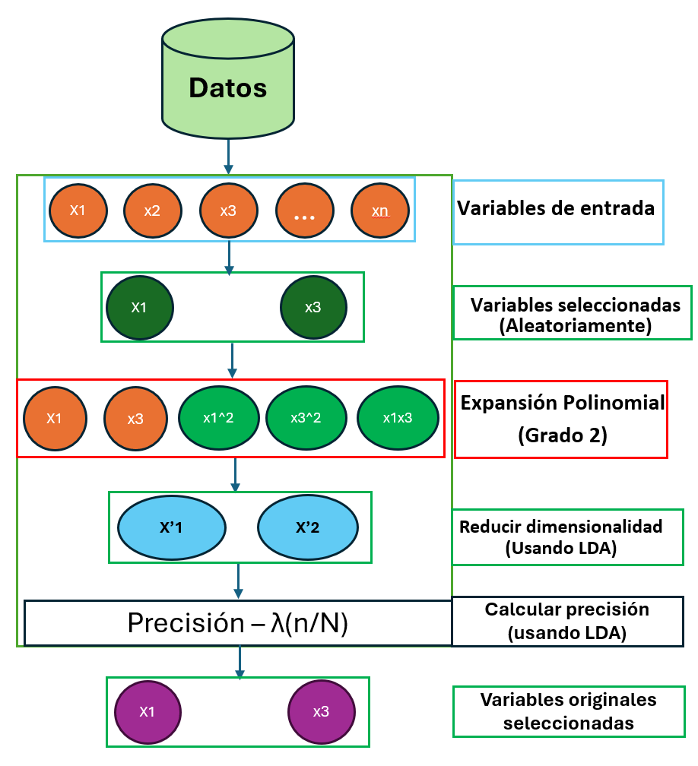
Figura 4. Fase I de GNLPDA: selección evolutiva de variables originales y evaluación mediante expansión polinomial y LDA. Fuente: Elaboración propia

4.1.2 Fase II: selección de términos polinomiales
La segunda fase toma como entrada el subconjunto ganador $S^{*}$ obtenido en la Fase I. A partir de estas variables se genera una expansión polinomial de segundo grado, pero ahora el algoritmo genético no selecciona variables originales, sino términos individuales del espacio expandido. Estos términos pueden corresponder a variables lineales, términos cuadráticos o interacciones.
Sea $D^{*}$ el número total de términos generados por la expansión polinomial restringida de $S^{*}$. Si la expansión es cuadrática y no incluye término de sesgo, entonces:
$$D^{*}=\left({q+2 \atop 2}\right)-1$$
El cromosoma de la segunda fase se define como:
$$z^{\left(2\right)}=\left[z_{1},z_{2},…,z_{D^{*}}\right], z_{j}∈\{0,1\}$$
En esta fase, cada gen representa un término específico del espacio polinomial restringido. Por ejemplo, si $S^{*}=\{x_{1},x_{3}\}$, los genes pueden corresponder a los términos ordenados del espacio:
$$\{x_{1},x_{3},x_{1}^{2},x_{3}^{2},x_{1}x_{3}\}$$
Así, un cromosoma de la forma:
$$z^{\left(2\right)}=\left[1,0,1,0,1\right]$$
seleccionaría activamente los términos:
$$\{x_{1},x_{1}^{2},x_{1}x_{3}\}$$
El número de términos activos en la segunda fase se define mediante:
$$s={\left|z^{\left(2\right)}\right|}_{0}$$
De manera análoga a la primera fase, se establece una condición mínima de factibilidad. Si un cromosoma selecciona menos de dos términos polinomiales, es decir, si $s<2$, la solución se considera no válida y recibe una aptitud igual a cero. Esta regla evita evaluar representaciones excesivamente reducidas que no ofrecen una base suficiente para estimar una proyección discriminante mediante LDA.
Para cada cromosoma válido, se construye una matriz de datos formada únicamente por los términos polinomiales activos. Esta matriz se evalúa nuevamente mediante LDA y validación cruzada estratificada de cinco pliegues. La función de aptitud de la segunda fase se define como:
$$F_{2}\left(z^{\left(2\right)}\right)=\left\{\begin{matrix}0, & \text{si }s<2, \\ {Acc}_{CV5}\left(X_{ϕ,z^{\left(2\right)}},y_{\text{train}}\right)-λ\frac{s}{D^{*}}, & \text{si }s≥2.\end{matrix}\right.$$
En esta expresión, $X_{ϕ,z^{\left(2\right)}}$ representa la matriz formada por los términos polinomiales seleccionados, $s$ es el número de términos activos, $D^{*}$ es el número total de términos disponibles en el espacio expandido restringido y $λ$ es el mismo parámetro de penalización utilizado en la primera fase. Esta función favorece subconjuntos que alcancen alta exactitud con un número reducido de términos polinomiales.
La salida de la segunda fase es el subconjunto de términos polinomiales que maximiza la función de aptitud:
$$z^{\left(2\right)*}=arg\max_{z^{\left(2\right)}}F_{2}\left(z^{\left(2\right)}\right)$$
Este subconjunto constituye la representación final seleccionada por GNLPDA. Su propósito es conservar únicamente los términos que contribuyen al desempeño discriminante, descartando variables lineales, términos cuadráticos o interacciones cuya inclusión no compense el aumento de complejidad del modelo.
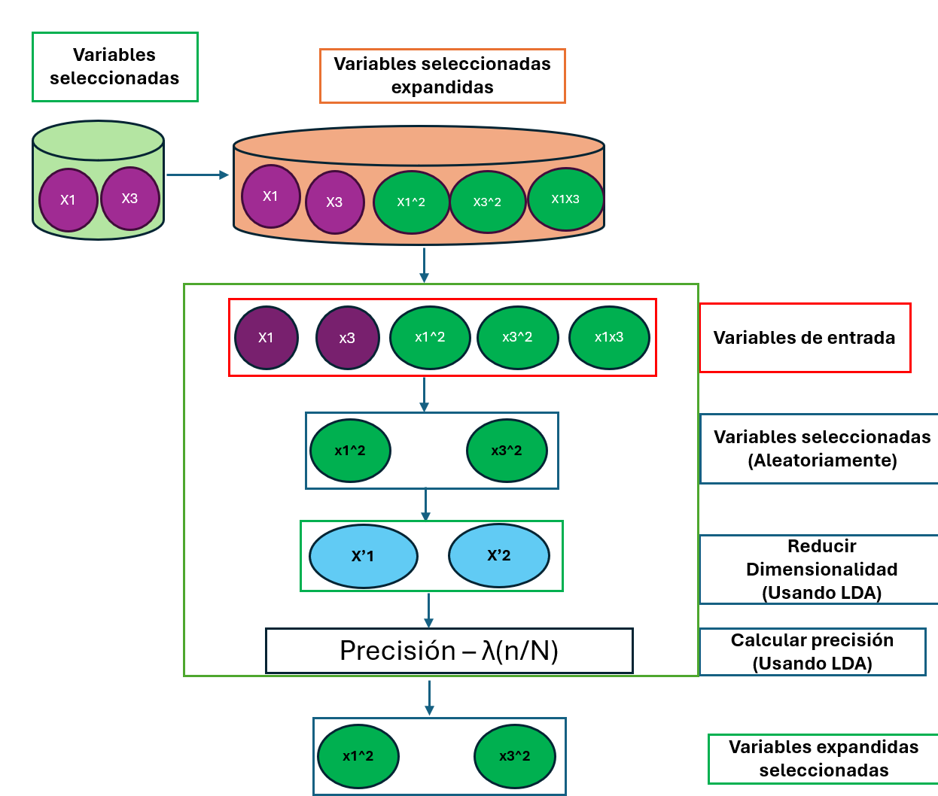
Figura 5. Fase II de GNLPDA: selección evolutiva de términos polinomiales sobre el espacio expandido restringido. Fuente: Elaboración propia.

4.1.3 Salida del procedimiento y ajuste final de LDA
Una vez finalizadas ambas fases, GNLPDA devuelve un subconjunto final de términos polinomiales seleccionados. En el protocolo experimental, dicho subconjunto se utiliza para transformar tanto la partición de entrenamiento como la partición de prueba. Posteriormente, se ajusta un modelo LDA final sobre la partición de entrenamiento transformada y se evalúa su desempeño sobre la partición de prueba transformada.
El conjunto de prueba permanece separado del proceso de búsqueda evolutiva y no participa en la selección de variables originales, en la selección de términos polinomiales ni en el cálculo interno del fitness. De esta manera, su uso se reserva exclusivamente para estimar la capacidad de generalización del modelo seleccionado.
La salida del método puede resumirse en tres elementos: el subconjunto de variables originales retenidas en la primera fase, el subconjunto de términos polinomiales seleccionados en la segunda fase y la proyección discriminante final obtenida mediante LDA. En conjunto, estos elementos permiten reportar tanto el desempeño predictivo del método como la reducción dimensional lograda respecto al espacio polinomial completo.
En términos metodológicos, la primera fase reduce el espacio de variables que serán expandidas, mientras que la segunda fase reduce el espacio polinomial resultante. Esta doble selección evita explorar directamente toda la expansión polinomial de las variables originales y permite controlar el crecimiento combinatorio del problema. Por ello, GNLPDA busca equilibrar tres objetivos: mejorar la separabilidad entre clases, conservar una representación parsimoniosa y reducir el riesgo de singularidad, colinealidad y sobreajuste asociado al uso directo del espacio expandido completo.

Siendo entonces que la arquitectura completa y estructurada se ve así:

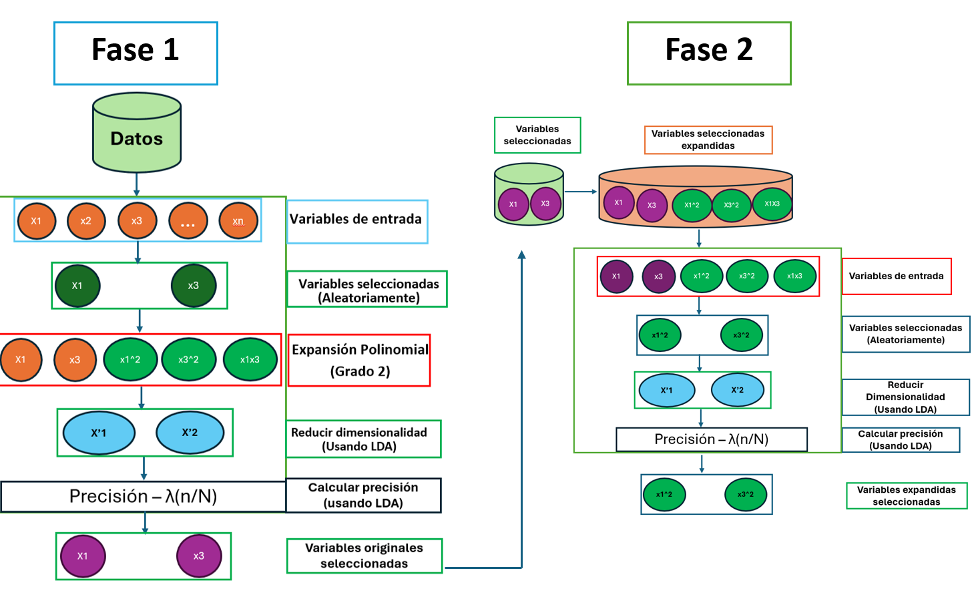
Figura 6. Arquitectura completa de GNLPDA. Fuente: Elaboración propia.

4.2 Configuración y calibración de GNLPDA
Una vez definida la arquitectura general de GNLPDA, fue necesario establecer la configuración del algoritmo genético utilizado en ambas fases de selección. Dado que el desempeño de los algoritmos evolutivos puede depender de la elección de sus parámetros de control, se realizó una calibración automática mediante irace, con el propósito de identificar una configuración adecuada para el problema de selección de características considerado en esta investigación (López-Ibáñez et al., 2016).

4.2.1 Parámetros del algoritmo genético
El algoritmo genético empleado en GNLPDA utiliza una representación binaria pura. En ambas fases, cada cromosoma se codifica como un vector de ceros y unos, donde el valor 1 indica la inclusión de una variable o término, y el valor 0 indica su exclusión. En la primera fase, los genes representan variables originales; en la segunda fase, representan términos del espacio polinomial restringido.
La selección de individuos se realiza mediante torneo binario. En este esquema, dos individuos son seleccionados aleatoriamente de la población y compiten con base en su valor de aptitud; el individuo con mejor fitness tiene mayor probabilidad de ser elegido como progenitor. Para la recombinación, se emplea cruza de un solo punto, mientras que la mutación se implementa como inversión de bits sobre la representación binaria. Además, se incorpora elitismo, preservando automáticamente los dos mejores individuos de cada generación para la generación siguiente. Esta estrategia evita que las mejores soluciones encontradas se pierdan por efecto de los operadores estocásticos.
Los parámetros de control del algoritmo genético son comunes para ambas fases de GNLPDA. Es decir, la Fase I y la Fase II utilizan el mismo número de generaciones, tamaño de población, probabilidad de cruza, probabilidad de mutación y valor de penalización ($λ$). La diferencia entre fases está determinada por el espacio de búsqueda: variables originales en la primera fase y términos polinomiales en la segunda.
Tabla 1. Parámetros finales del algoritmo genético empleado en GNLPDA
Parámetro | Valor final
Número de generaciones | 94
Tamaño de población | 64
Probabilidad de cruza | 0.9
Probabilidad de mutación | 0.05
Penalización | 0.01
Selección | Torneo binario
Cruza | Un punto
Representación | Binaria
Elitismo | 2 mejores  individuos

4.2.2 Calibración mediante irace
La calibración de parámetros se realizó mediante irace, una herramienta de configuración automática basada en carreras iteradas. Este procedimiento evalúa distintas configuraciones candidatas sobre un conjunto de instancias de calibración y descarta progresivamente aquellas configuraciones con menor desempeño, concentrando el presupuesto de evaluación en las alternativas más prometedoras.
En esta investigación, irace fue utilizado para calibrar cinco parámetros principales de GNLPDA: probabilidad de mutación, tamaño de población, probabilidad de cruza, penalización por complejidad y número de generaciones. Los rangos de búsqueda considerados fueron los siguientes:

Tabla 2. Rangos de calibración considerados por irace.
Parámetro | Tipo | Rango de búsqueda
ngen | Entero | [20,100]
pobsize | Entero | [20,100]
prob cruza | Real | [0.4,0.95]
prob muta | Real | [0.05,0.2]
Penalizador | Real | [0.01,0.2]

Dado que irace opera como un procedimiento de minimización, el criterio objetivo se definió a partir del fitness penalizado obtenido por GNLPDA al finalizar la segunda etapa. En particular, para cada configuración candidata se ejecutó el procedimiento completo de dos fases y se tomó el mejor valor de aptitud obtenido en la Fase II, denotado como $F_{2}\left(z^{\left(2\right)*}\right)$. A partir de este valor, la función de costo entregada a irace se definió como:
$$L_{irace}=1-F_{2}\left(z^{\left(2\right)*}\right)$$
De esta forma, minimizar $L_{irace}$ equivale a favorecer configuraciones que produzcan un mayor fitness penalizado en la segunda etapa. Este criterio incorpora simultáneamente la exactitud promedio estimada mediante validación cruzada estratificada de cinco pliegues y la penalización por complejidad asociada al número de términos polinomiales seleccionados.
El presupuesto máximo de calibración se fijó en 5000 experimentos. Para reducir el tiempo de ejecución, el proceso se paralelizó utilizando 11 núcleos de procesamiento.

4.3 Diseño experimental

4.3.1 Conjuntos de datos utilizados
Para evaluar el desempeño de GNLPDA se utilizaron diez conjuntos de datos con diferentes tamaños muestrales, dimensionalidades, números de clases y niveles de complejidad geométrica. La selección de estos conjuntos busca cubrir escenarios de clasificación binaria y multiclase, así como problemas donde la frontera de separación entre clases puede variar desde casos relativamente favorables para métodos lineales hasta escenarios con estructuras no lineales o traslape significativo entre clases.
Los conjuntos Palmer Penguins y Wines se incorporaron como puntos de partida experimentales. Ambos corresponden a conjuntos de referencia ampliamente utilizados en clasificación supervisada y presentan una estructura de clases relativamente favorable para métodos lineales. Palmer Penguins contiene mediciones morfológicas de tres especies de pingüinos, mientras que Wines describe muestras de vino mediante variables químicas asociadas a tres clases. Estos conjuntos permiten verificar el comportamiento de GNLPDA en escenarios clásicos donde se espera que métodos lineales como LDA tengan un desempeño competitivo. (Horst et al., 2022) (Barth et al., 2021)
Los conjuntos Breast Cancer Wisconsin Diagnostic (WDBC) e Ionosphere se incluyeron como escenarios de referencia con mayor dimensionalidad. Aunque también pueden presentar una separación relativamente favorable para clasificadores lineales, su interés experimental radica en el incremento del número de variables. WDBC corresponde a un problema binario de diagnóstico de cáncer de mama a partir de características extraídas de imágenes digitalizadas de masas celulares. Por su parte, Ionosphere corresponde a un problema binario asociado con señales de radar, donde las observaciones se describen mediante un conjunto de variables numéricas de mayor dimensión. Estos conjuntos permiten analizar si GNLPDA conserva un comportamiento adecuado cuando aumenta el número de características originales disponibles (Salama et al., 2012) (Sigillito, 1989).
Para evaluar explícitamente el comportamiento de los métodos ante estructuras no lineales, se generaron tres conjuntos sintéticos denominados Cebolla3D, Cebolla10D y Cebolla20D. Estos conjuntos fueron construidos mediante un procedimiento de generación de datos concéntricos, de elaboración propia, en el que las clases se distribuyen en capas o regiones radiales. Por construcción, estos escenarios no presentan una separación lineal directa en el espacio original, por lo que permiten analizar la utilidad de la expansión polinomial y de la selección evolutiva de términos dentro de GNLPDA. La inclusión de versiones en 3, 10 y 20 dimensiones permiten observar el efecto del incremento dimensional en un problema no lineal controlado.
El conjunto pimadiabetes se incorporó como un caso clásico de clasificación binaria con mayor dificultad práctica. Este conjunto reúne variables clínicas asociadas al diagnóstico de diabetes y es conocido por presentar traslape entre clases, ruido y presencia de valores faltantes o codificados de forma problemática. Por ello, constituye un escenario útil para evaluar el desempeño de GNLPDA en un problema donde la separación entre clases no es necesariamente clara, incluso después de aplicar transformaciones al espacio de características (Smith et al., 1988).
Finalmente, se incluyeron dos conjuntos de indicadores de rezago social correspondientes a los años 2015 y 2020. Estos datos fueron proporcionados por un investigador colaborador y corresponden a una aplicación reciente en un contexto real. A diferencia de los conjuntos clásicos de referencia, estos datos presentan un mayor número de observaciones y cinco clases, lo que permite evaluar el comportamiento de GNLPDA en un problema multiclase aplicado. Además, su inclusión amplía el análisis experimental hacia un dominio distinto al de los repositorios tradicionales de aprendizaje automático (Navarro-Acosta et al., 2025).
La Tabla 4 resume las principales características de los conjuntos de datos utilizados en la evaluación experimental.

Tabla 3. Resumen de datasets y características.
Dataset | Muestras | Variables | Clases
penguins | 342 | 4 | 3
wines | 178 | 13 | 3
Breast Cancer (WDBC) | 569 | 30 | 2
Ionosphere | 351 | 34 | 2
Cebolla3D | 300 | 3 | 3
Cebolla10D | 300 | 10 | 3
Cebolla20D | 300 | 20 | 3
pimadiabetes | 768 | 8 | 2
Indicadores 2015 | 2446 | 12 | 5
Indicadores 2020 | 2470 | 12 | 5

En conjunto, estos datos permiten evaluar el método en cuatro tipos de escenarios: conjuntos clásicos con separabilidad relativamente favorable, conjuntos de referencia con mayor número de variables, conjuntos sintéticos no lineales de estructura controlada y aplicaciones reales con mayor tamaño muestral. Esta diversidad experimental permite analizar no solo la exactitud predictiva de GNLPDA, sino también su capacidad para seleccionar representaciones compactas en problemas con distintas características geométricas y dimensionales.

4.3.2 Generación de conjuntos sintéticos tipo Cebolla
Además de los conjuntos de referencia y de aplicación real, se generaron tres conjuntos sintéticos denominados Cebolla3D, Cebolla10D y Cebolla20D. Estos conjuntos fueron diseñados con el propósito de evaluar el comportamiento de los métodos en escenarios donde la separación entre clases no es lineal en el espacio original. A diferencia de los conjuntos reales, cuya estructura depende de datos observados, los conjuntos tipo Cebolla permiten controlar explícitamente la geometría del problema y garantizar una estructura concéntrica de clases.
El procedimiento de generación se basa en distribuir observaciones sobre capas radiales alrededor de un centro común. Cada clase se asocia con un intervalo de radios distinto, de manera que la pertenencia de clase depende principalmente de la distancia al origen y no de una combinación lineal de las variables. Por esta razón, las clases no pueden separarse adecuadamente mediante hiperplanos en el espacio original, lo que convierte a estos conjuntos en escenarios adecuados para evaluar métodos que incorporan transformaciones no lineales del espacio de características.
Sea $x_{i}∈R^{d}$ una observación generada en un espacio de dimensión $d$, con $d∈\{3,10,20\}$. Para cada clase $c∈\{1,2,3\}$, se define un intervalo radial:
$$a_{c}=2\left(c-1\right), b_{c}=a_{c}+1.5.$$
De esta forma, las tres clases quedan asociadas a los intervalos radiales $\left[0,1.5\right]$, $\left[2,3.5\right]$ y $\left[4,5.5\right]$, respectivamente. La separación entre intervalos radiales introduce una estructura de capas concéntricas, mientras que la dimensión $d$ determina el número de variables del conjunto sintético generado.
Para generar cada observación, primero se obtiene un vector aleatorio $v_{i}∈R^{d}$ con componentes independientes provenientes de una distribución normal estándar:
$$v_{i}∼N\left(0,I_{d}\right).$$
Posteriormente, este vector se normaliza para obtener una dirección unitaria:
$$u_{i}=\frac{v_{i}}{\left|v_{i}\right|}.$$
El radio de la observación se genera de manera uniforme dentro del intervalo correspondiente a su clase:
$$r_{i}∼U\left(a_{c},b_{c}\right).$$
Finalmente, la observación se obtiene escalando la dirección unitaria por el radio generado y agregando una perturbación uniforme por coordenada:
$$x_{i}=r_{i}u_{i}+ε_{i},$$
Donde:
$$ε_{i}∼U{\left(-\frac{η}{2},\frac{η}{2}\right)}^{d},$$
y $η=0.1$ controla la magnitud del ruido añadido. La etiqueta de clase se asigna de acuerdo con el intervalo radial utilizado en la generación, produciendo las clases $G_{1}$, $G_{2}$ y $G_{3}$.
En cada conjunto sintético se generaron 100 observaciones por clase, para un total de 300 observaciones distribuidas en tres clases. Cebolla3D permite visualizar directamente la estructura concéntrica del problema, mientras que Cebolla10D y Cebolla20D permiten analizar el comportamiento de los métodos cuando la misma estructura no lineal se presenta en espacios de mayor dimensionalidad.
Estos conjuntos fueron generados específicamente para esta investigación, por lo que se reportan como datos de elaboración propia. Su inclusión permite evaluar si GNLPDA logra aprovechar la expansión polinomial y la selección evolutiva de términos para construir una representación discriminante adecuada en problemas donde la no linealidad está presente por construcción.

4.3.3 Protocolo de particionamiento y evaluación
El preprocesamiento de los conjuntos de datos se mantuvo al mínimo con el propósito de evaluar los métodos sobre representaciones cercanas a los datos originales. No se aplicaron procedimientos de estandarización, normalización, reducción dimensional previa ni transformaciones adicionales sobre las variables de entrada. Únicamente se realizaron depuraciones puntuales cuando fue necesario, tales como la eliminación de variables no predictoras, identificadores o columnas incompatibles con el análisis numérico. De esta forma, las diferencias observadas entre métodos se atribuyen principalmente al procedimiento de clasificación o transformación propio de cada técnica evaluada.
Para estimar el desempeño de los métodos se utilizó un esquema de particionamiento aleatorio repetido. En cada conjunto de datos se generaron 30 particiones independientes con proporción 70/30, donde el 70 % de las observaciones se utilizó como conjunto de entrenamiento y el 30 % restante como conjunto de prueba. Cada partición fue generada a partir de una semilla aleatoria prefijada, de manera que el procedimiento pudiera reproducirse.
Todos los métodos comparativos fueron evaluados utilizando exactamente las mismas particiones de entrenamiento y prueba. Por tanto, para una semilla dada, GNLPDA, LDA, QDA, KFDA y las variantes de SVM fueron entrenados y evaluados sobre el mismo bloque experimental. Este diseño permite realizar comparaciones emparejadas entre algoritmos, ya que las diferencias de desempeño no dependen de variaciones en los datos utilizados para entrenamiento o prueba, sino del comportamiento de cada método bajo la misma partición.
En el caso particular de GNLPDA, la búsqueda evolutiva se realizó únicamente dentro del conjunto de entrenamiento de cada partición. A su vez, la evaluación interna de los cromosomas se llevó a cabo mediante validación cruzada estratificada de cinco pliegues sobre dicho conjunto de entrenamiento. El conjunto de prueba no participó en la selección de variables originales, en la selección de términos polinomiales ni en el cálculo del fitness. Una vez finalizado el proceso de selección, el modelo final se ajustó con la representación seleccionada sobre el conjunto de entrenamiento y se evaluó sobre el conjunto de prueba correspondiente.
Como resultado, para cada combinación de dataset y método se obtuvieron 30 valores de desempeño, uno por cada partición aleatoria. Estos valores constituyen la base para el análisis comparativo y estadístico descrito en la siguiente sección.

4.3.4 Análisis estadístico de resultados
El análisis estadístico se realizó de manera independiente para cada conjunto de datos. Dado que todos los métodos fueron evaluados sobre las mismas 30 particiones de entrenamiento y prueba, el diseño experimental puede interpretarse como un diseño en bloques emparejados, donde cada partición constituye un bloque y cada algoritmo representa un tratamiento. Bajo este esquema, las comparaciones entre métodos se realizan considerando que todos enfrentan las mismas condiciones experimentales dentro de cada bloque.
Para detectar diferencias globales entre los algoritmos se aplicó la prueba no paramétrica de Friedman. Esta prueba permite comparar múltiples métodos bajo un diseño de bloques, utilizando los rangos de desempeño obtenidos por los algoritmos dentro de cada partición. En este trabajo, para cada dataset se construyó una matriz de resultados con 30 filas, correspondientes a las particiones aleatorias, y una columna por cada método evaluado. A partir de esta matriz se aplicó la prueba de Friedman con el objetivo de determinar si existían diferencias estadísticamente significativas entre los desempeños de los algoritmos (Pereira, 2015).
Cuando la prueba de Friedman indicó diferencias significativas, se aplicó la prueba post hoc de Nemenyi para identificar entre qué pares de métodos se presentaban diferencias estadísticamente significativas. Esta prueba permite comparar los rangos promedio de los algoritmos y determinar si la diferencia entre dos métodos supera la diferencia crítica establecida para el nivel de significancia considerado (Demšar, 2006).
El análisis se realizó en dos niveles. En primer lugar, se consideró el conjunto completo de métodos comparativos, incluyendo LDA, QDA, KFDA, SVM con kernel polinomial de grado 2, SVM con kernel polinomial de grado 3, SVM con kernel gaussiano y GNLPDA. Esta comparación permite situar la propuesta frente a clasificadores lineales, cuadráticos y no lineales.
En segundo lugar, se repitió el análisis excluyendo a LDA y QDA. Esta segunda comparación se centró únicamente en métodos no lineales o basados en transformaciones del espacio de características, es decir, KFDA, las variantes kernel de SVM y GNLPDA. El propósito de este análisis adicional fue evaluar el comportamiento relativo de la propuesta frente a competidores más cercanos en términos metodológicos, evitando que las diferencias frente a clasificadores lineales dominaran la interpretación de los resultados.
En todos los casos, el análisis estadístico se basó en los resultados obtenidos sobre las 30 particiones aleatorias de cada dataset. De esta forma, la comparación entre métodos incorpora la variabilidad inducida por las particiones entrenamiento-prueba y no depende de una única división de los datos.

4.3.5 Evaluación auxiliar del problema Small Sample Size
Además del análisis comparativo principal, se diseñó una evaluación auxiliar para visualizar el efecto del problema Small Sample Size (SSS) sobre métodos discriminantes. Esta evaluación no tuvo como objetivo comparar exhaustivamente todos los algoritmos del estudio, sino ilustrar el comportamiento de LDA, la implementación lda de la paquetería MASS y KFDA bajo escenarios donde la relación entre número de observaciones y número de variables se vuelve desfavorable.
Para ello, se construyeron cinco escenarios sintéticos con tres clases balanceadas. En cada caso se controló el número total de observaciones, el número de atributos originales y el número de atributos resultantes después de aplicar una expansión polinomial de segundo grado sin término de sesgo. Si (d) representa el número de atributos originales, el número de términos generados por la expansión cuadrática se calculó como:
$$D_{ϕ}=\left({d+2 \atop 2}\right)-1.$$
La Tabla 4. resume los cinco escenarios considerados:
Tabla 4. Resumen de los escenarios de prueba sintéticos.
Caso | Muestras | Atributos | Atributos  expandido | Clases | Muestras  por clase
1 | 150 | 3 | 9 | 3 | 50
2 | 150 | 10 | 65 | 3 | 50
3 | 15 | 3 | 9 | 3 | 5
4 | 15 | 10 | 65 | 3 | 5
5 | 15 | 15 | 135 | 3 | 5

Los dos primeros casos representan escenarios con un número relativamente suficiente de observaciones por clase. En el Caso 1, la dimensionalidad es baja tanto en el espacio original como en el espacio expandido. En el Caso 2, la expansión polinomial incrementa considerablemente el número de atributos, aunque el tamaño muestral sigue siendo relativamente amplio.
Los Casos 3, 4 y 5 introducen una condición de escasez muestral, con únicamente 15 observaciones totales y cinco muestras por clase. El Caso 3 permite observar el efecto de una muestra reducida con baja dimensionalidad. En el Caso 4, la expansión polinomial genera 65 atributos a partir de 10 variables originales, produciendo una relación desfavorable entre dimensión y tamaño muestral. Finalmente, el Caso 5 representa el escenario más severo, ya que combina baja muestra, mayor número de atributos originales y una expansión polinomial de 135 términos.
Esta evaluación permite observar visualmente cómo la expansión del espacio de características puede agravar el problema SSS. En particular, cuando el número de atributos se aproxima o supera el número de observaciones disponibles, la estimación de matrices de dispersión o covarianza puede volverse inestable o singular. Por ello, estos escenarios resultan útiles para contrastar la formulación clásica de LDA, la implementación computacional de LDA en MASS y KFDA bajo condiciones de alta dimensionalidad relativa.
Los resultados derivados de esta evaluación se presentan como un análisis complementario al experimento principal. Su propósito es apoyar la discusión metodológica sobre las limitaciones de los enfoques discriminantes cuando el espacio de características crece de manera considerable respecto al número de observaciones disponibles, especialmente después de aplicar expansiones polinomiales.

4.3.4 Métodos comparativos y métrica de evaluación
Para evaluar el desempeño de GNLPDA se consideraron seis métodos comparativos: LDA, QDA, KFDA con kernel gaussiano, SVM con kernel polinomial de grado 2, SVM con kernel polinomial de grado 3 y SVM con kernel gaussiano. La selección de estos competidores busca contrastar la propuesta frente a clasificadores lineales clásicos, clasificadores cuadráticos, métodos kernel discriminantes y clasificadores kernel ampliamente utilizados en problemas de clasificación supervisada.
El primer método comparativo fue LDA, implementado mediante la función lda de la paquetería MASS de R. Este método se incluyó como línea base, ya que representa el enfoque clásico de separación y proyección lineal supervisada. Además, resulta especialmente relevante porque GNLPDA utiliza internamente esta implementación de LDA para evaluar las representaciones generadas durante su proceso de selección evolutiva. La implementación de MASS es pertinente en este contexto debido a su tratamiento computacional de la estimación discriminante, particularmente cuando aparecen problemas de colinealidad o alta dimensionalidad relativa.
El segundo método fue QDA, considerado como una extensión clásica del análisis discriminante que relaja el supuesto de covarianzas iguales entre clases. A diferencia de LDA, QDA permite fronteras de decisión cuadráticas, por lo que se incorporó como un competidor tradicional capaz de modelar separaciones no estrictamente lineales en el espacio original.
También se incluyó KFDA con kernel gaussiano. Este método constituye una alternativa kernel al análisis discriminante de Fisher, al permitir que la separación entre clases se realice en un espacio de características inducido implícitamente por el kernel. Su inclusión resulta relevante porque conserva una interpretación discriminante y proyectiva, pero incorpora la capacidad de modelar relaciones no lineales entre las observaciones.
Adicionalmente, se evaluaron tres variantes de SVM. La primera corresponde a SVM con kernel polinomial de grado 2, incluida como referencia frente a una transformación polinomial implícita de segundo grado. La segunda corresponde a SVM con kernel polinomial de grado 3, considerada para analizar el efecto de una transformación polinomial implícita de mayor orden. Finalmente, se incluyó SVM con kernel gaussiano, debido a su uso extendido en el estado del arte y a su capacidad para modelar fronteras de decisión no lineales flexibles.
Tabla 5. Resume los métodos comparativos considerados y su propósito dentro del diseño experimental.
Método | Variante | Propósito en la comparación
LDA MASS | LDA de la paqueteria MASS | Línea base lineal y proyectiva; implementación usada internamente por GNLPDA
QDA | Clásico | Clasificador discriminante con fronteras cuadráticas
KFDA | Gauss | Alternativa kernel de Fisher para separación no lineal
SVM | Pol (2) | Comparación frente a una transformación polinomial implícita de segundo grado
SVM | Pol (3) | Comparación frente a una transformación polinomial implícita de mayor orden
SVM | Gauss | Clasificador kernel no lineal ampliamente utilizado

El rendimiento de los métodos se evaluó mediante exactitud (accuracy) sobre el conjunto de prueba. Para una partición dada, la exactitud se calculó como la proporción de observaciones correctamente clasificadas:
$$Accuracy=\frac{1}{n_{\text{test}}}\sum_{i=1}^{n_{\text{test}}}{I}\left({\hat{y}}_{i}=y_{i}\right),$$

Dado que cada método fue evaluado sobre las mismas 30 particiones por dataset, para cada combinación método-dataset se obtuvieron 30 valores de exactitud. Estos valores fueron utilizados posteriormente para el análisis estadístico mediante la prueba de Friedman y, cuando correspondió, la prueba post hoc de Nemenyi.

5 Capítulo 5. Resultados

5.1 Resultados gráficos del SSS problema

5.1.1 Caso 1
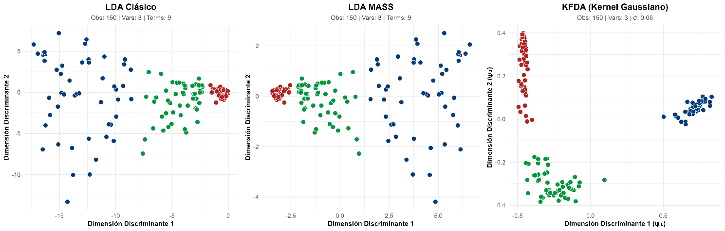
Figura 7. Comparativa de los espacios latentes generados por LDA, LDA MASS y KFDA ante el impacto de la alta dimensionalidad (caso 1).

La Figura 7 muestra las proyecciones obtenidas por los tres métodos en un escenario ideal ($n > p$). Se observa que la estructura geométrica del mapeo lograda por el LDA clásico y LDA MASS es sumamente similar, diferenciándose principalmente por la orientación de los datos y la escala de los ejes. Por su parte, la proyección del KFDA presenta un comportamiento geométrico distinto: las clases quedan visualmente más alejadas entre sí y altamente compactas, a diferencia de los modelos LDA que exhiben una mayor dispersión intra-clase.

5.1.2 Caso 2

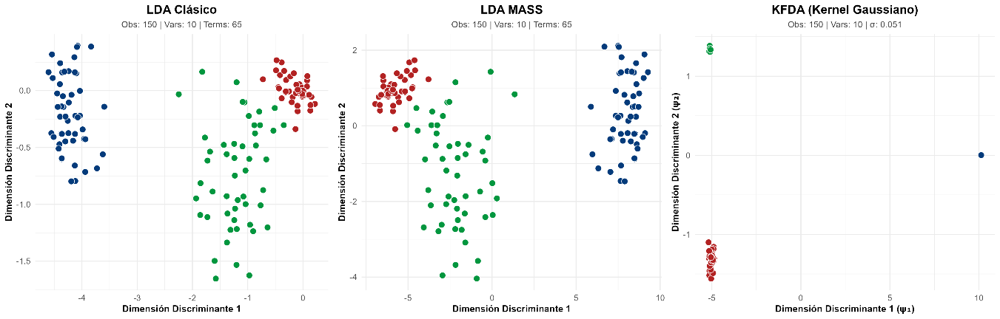
Figura 8. Comparativa de los espacios latentes generados por LDA, LDA MASS y KFDA ante el impacto de la alta dimensionalidad (caso 2).

La Figura 8 muestra las proyecciones obtenidas por los tres métodos en un escenario de mayor complejidad donde ($n< p$). Se observa que pese a ser más variables que observaciones, la estructura geométrica del mapeo lograda por el LDA clásico y LDA MASS es similar, diferenciándose principalmente por la orientación de los datos y la escala de los ejes nuevamente. Por su parte, la proyección del KFDA genera un espacio ultra compacto donde la dispersión intra-clase es mínima y la dispersión entre-clases es máxima en un espacio muy reducido.

5.1.3 Caso 3
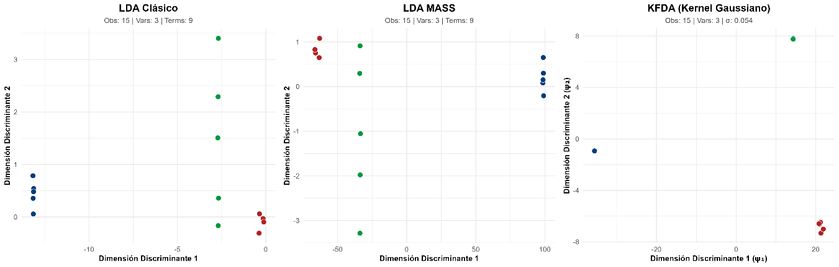
Figura 9. Comparativa de los espacios latentes generados por LDA, LDA MASS y KFDA ante el impacto de la alta dimensionalidad (caso 3).

La Figura 9 muestra las proyecciones obtenidas por los tres métodos en un escenario de mayor complejidad donde ($n< p$). Pese a que la cantidad de observaciones por grupo es menor a la cantidad de variables presentes, los modelos aún son capaces de ofrecer proyecciones de los datos. La estructura geométrica del mapeo lograda por el LDA clásico y LDA MASS es similar, diferenciándose principalmente por la orientación de los datos y la escala de los ejes nuevamente. Por su parte, la proyección del KFDA vuelve a generar una proyección donde la dispersión intra-clase es mínima y la dispersión entre clase es máxima, diferenciándose de los comportamientos mostrados por los demás métodos.

5.1.4 Caso 4

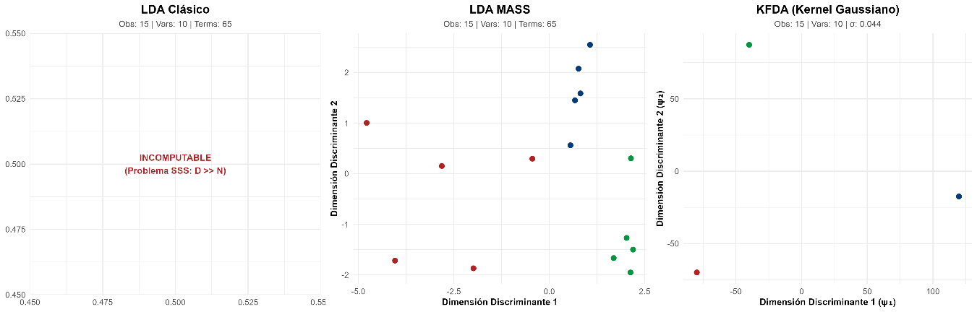
Figura 10. Comparativa de los espacios latentes generados por LDA, LDA MASS y KFDA ante el impacto de la alta dimensionalidad (caso 4).

La Figura 10 ilustra el impacto de una condición extrema del problema de tamaño de muestra pequeño ($p > n$). Ante esta desproporción severa, la matriz de covarianza se vuelve singular, provocando que el LDA clásico resulte matemáticamente incomputable. No obstante, las variantes LDA MASS y KFDA logran converger y generar proyecciones del espacio latente. La proyección obtenida por LDA MASS permite distinguir la separación de los grupos con una elevada dispersión intra-clase. Por su parte, el mapeo de KFDA induce una compresión máxima de la varianza intra-clase, colapsando visualmente las observaciones en coordenadas singulares; si bien esto exhibe una separación inter-clase total, el comportamiento sugiere fuertemente un sobreajuste geométrico en el espacio transformado.

5.1.5 Caso 5

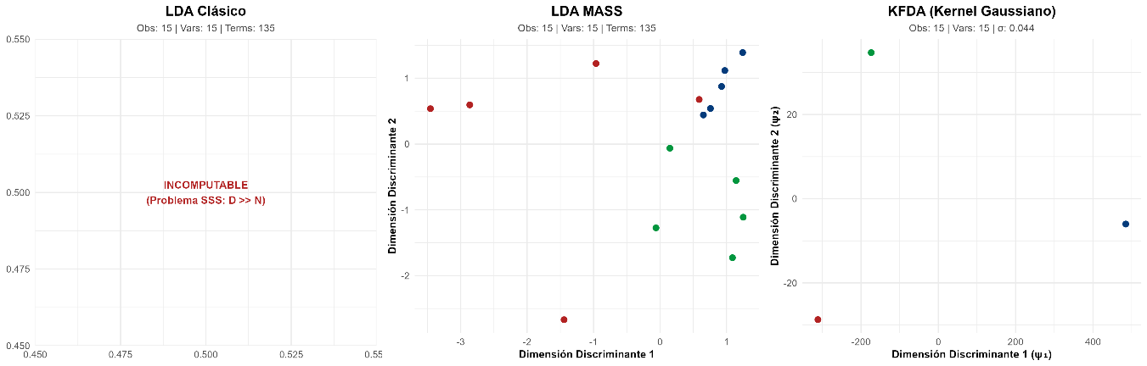
Figura 11. Comparativa de los espacios latentes generados por LDA, LDA MASS y KFDA ante el impacto de la alta dimensionalidad (caso 5).

La Figura 11 ilustra el impacto de una condición extrema del problema de tamaño de muestra pequeño ($p > n$) más agresivo que el del caso 4. La matriz de covarianza se vuelve singular, provocando que el LDA clásico resulte matemáticamente incomputable. No obstante, las variantes LDA MASS y KFDA logran converger y generar proyecciones del espacio latente. La proyección obtenida por LDA MASS permite distinguir la separación de los grupos, pero con un cierto grado de traslape entre algunas observaciones de ellos, además de tener una elevada dispersión intra-clase. Por su parte, el mapeo de KFDA induce una compresión máxima de la varianza intra-clase y maximizando la separación inter-clase. Sin embargo, esto puede deberse a un severo problema de sobre ajuste.

5.2 Resultados de las proyecciones de los datasets.
A continuación, se muestran las proyecciones para LDA MASS, KFDA y GNLPDA para cada uno de los datasets.

5.2.1 Proyecciones Palmer Penguins
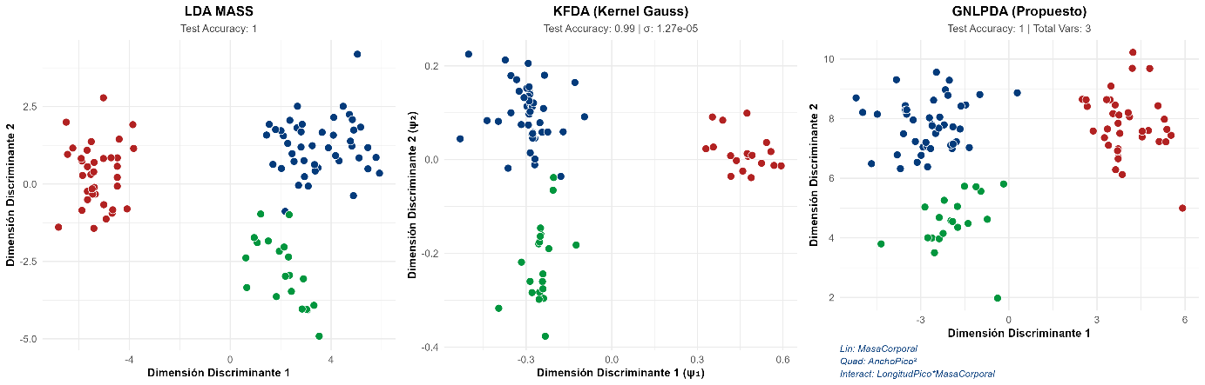
Figura 12. Comparativa geométrica de los espacios de proyección para el conjunto de datos Palmer Penguins.

La Figura 12 presenta los espacios latentes generados por los tres enfoques evaluados con capacidad de proyectar. Dada la baja complejidad geométrica del conjunto Palmer Penguines, se advierte que la aproximación lineal (LDA MASS) logra una separación de clases adecuada. Simultáneamente, el mapeo no lineal implícito (KFDA) maximiza de forma esperada la distancia inter-clase, consolidando agrupaciones visualmente compactas. El hallazgo más destacable reside en la proyección obtenida por el método propuesto: GNLPDA no solo iguala la capacidad de separación óptima del kernel gaussiano y del LDA MASS, sino que alcanza este rendimiento filtrando y seleccionando explícitamente solo 3 variables del espacio de características expandido, preservando así la interpretabilidad y trazabilidad del modelo obtenido.

5.2.2 Proyecciones Wines
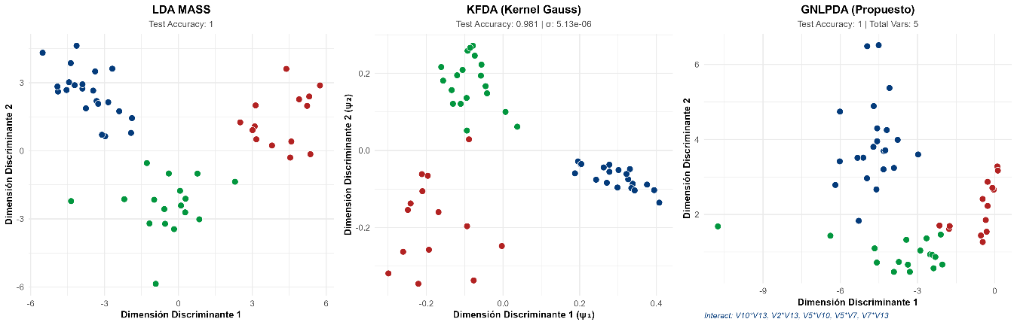
Figura 13. Comparativa geométrica de los espacios de proyección para el conjunto de datos Wines.

La Figura 13 muestra los espacios latentes generados para el conjunto de datos Wines. Se observa que la aproximación lineal (LDA MASS) logra una separación geométrica exitosa, preservando la varianza natural de los datos y alcanzando una exactitud perfecta. En contraste, el mapeo no lineal implícito (KFDA) exhibe una ligera degradación en su rendimiento predictivo, lo cual sugiere que la compresión extrema de la dispersión intra-clase inducida por el kernel gaussiano genera un leve sobreajuste en las fronteras de decisión. Resulta crítico destacar el comportamiento del método propuesto (GNLPDA), el cual recupera la exactitud perfecta mediante la selección exclusiva de 5 términos de interacción polinomial. Este hallazgo demuestra la capacidad del algoritmo para superar la robustez predictiva de enfoques complejos, aislando interacciones de orden superior.

5.2.3 Proyecciones Cancer Wisconsin
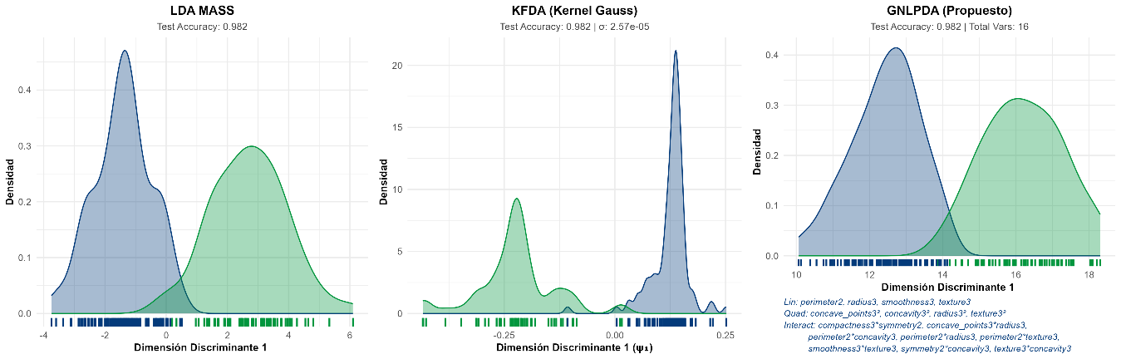
Figura 14. Comparativa geométrica de los espacios de proyección para el conjunto de datos Cancer Wisconsin.

La Figura 14 presenta las distribuciones de densidad estimadas para el escenario de clasificación binaria en el conjunto de datos de Cancer Wisconsin. Se observa que el enfoque lineal (LDA MASS) alcanza un alto rendimiento predictivo (0.982), manteniendo una transición suave entre las clases con un área de solapamiento natural. Por su parte, el KFDA empata esta exactitud, pero su espacio latente exhibe una severa deformación multimodal con picos de densidad muy marcados; este comportamiento sugiere que pese a lograr un buen desempeño, el método deforma el espacio de una manera muy agresiva. En contraste, el método propuesto (GNLPDA) iguala la exactitud óptima de 0.982 restaurando una distribución de densidad unimodal, fluida, suave y estadísticamente coherente. Esta separación geométrica robusta se logra mediante la selección explícita de 16 términos polinomiales, demostrando que GNLPDA evade las distorsiones geométricas. de los mapeos implícitos sin sacrificar capacidad predictiva.

5.2.4 Proyecciones Ionosphere
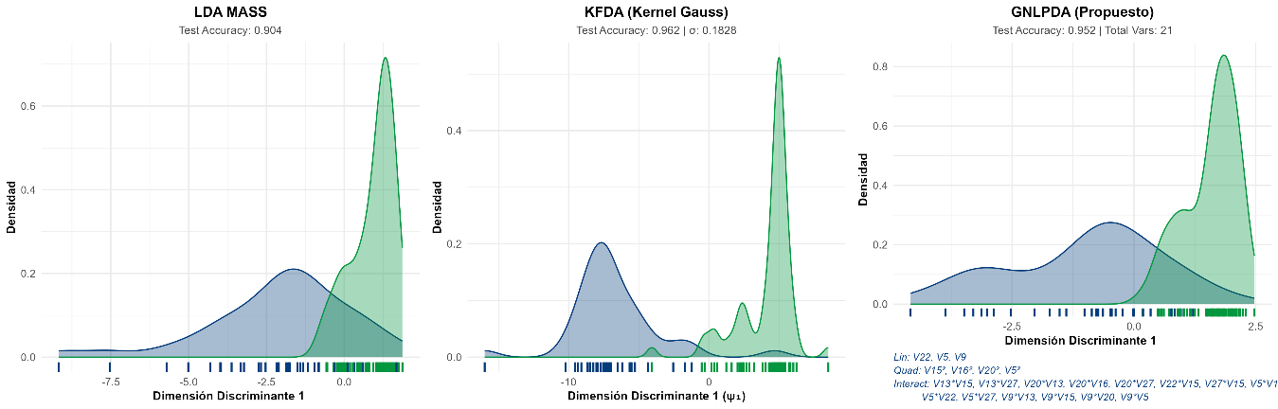
Figura 15. Comparativa geométrica de los espacios de proyección para el conjunto de datos Ionosphere.

La Figura 15 ilustra las distribuciones de densidad para un escenario caracterizado por una alta complejidad topológica y un severo solapamiento de clases. Se advierte que el enfoque lineal (LDA MASS) resulta bueno pero insuficiente para capturar la frontera de decisión, exhibiendo una extensa área de ambigüedad predictiva (0.904). Por su parte, el mapeo no lineal (KFDA) incrementa la exactitud empírica (0.962), pero a expensas de inducir una extrema deformación multimodal en el espacio latente; los agudos picos de densidad evidencian que el kernel gaussiano está sobreajustando la geometría para aislar muestras específicas. En agudo contraste, el método propuesto (GNLPDA) mantiene un rendimiento altamente competitivo (0.952) penalizando estas distorsiones y restaurando distribuciones de densidad fluidas y generalizables. Mediante la selección explícita de 21 términos polinomiales, GNLPDA demuestra su capacidad para lidiar con el solapamiento severo construyendo un margen de separación matemáticamente interpretable.

5.2.5 Proyecciones Cebolla 3D
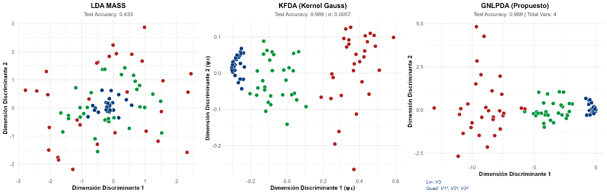
Figura 16. Comparativa geométrica de los espacios de proyección para el conjunto de datos cebolla 3D.

La Figura 16 evidencia el comportamiento algorítmico frente a la búsqueda de una frontera de separación no lineal. Como es esperable ante estructuras de distribución concéntrica, el enfoque estrictamente lineal (LDA MASS) fracasa en la proyección del espacio latente separable, colapsando las clases en un solapamiento masivo que resulta en una exactitud predictiva deficiente (0.433). En contraparte, el mapeo implícito (KFDA) logra desdoblar exitosamente esta complejidad geométrica utilizando el kernel gaussiano, alcanzando una separación casi perfecta (0.989). El hallazgo analítico más trascendental se observa en el método propuesto (GNLPDA), el cual iguala el rendimiento máximo del kernel mediante la selección de únicamente 4 términos. Es particularmente destacable mencionar que el algoritmo seleccionó los predictores cuadráticos; este comportamiento demuestra que la búsqueda estocástica identifica con precisión las transformaciones polinomiales necesarias para linealizar la estructura concéntrica, logrando proyectar fronteras de decisión óptimas dentro de un espacio de características explícito, parsimonioso y totalmente interpretable.

5.2.6 Proyecciones Cebolla 10D
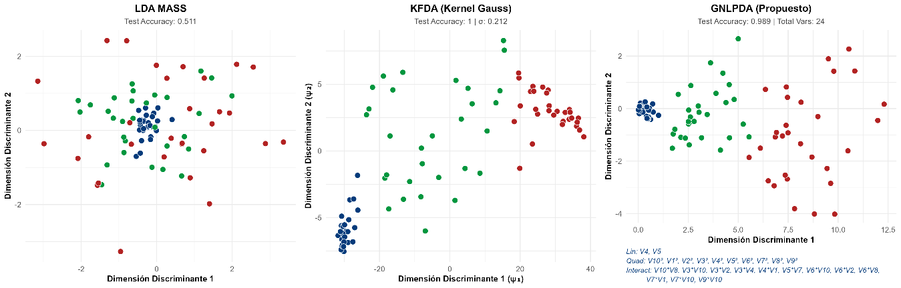
Figura 17. Comparativa geométrica de los espacios de proyección para el conjunto de datos cebolla 10D.

La Figura 17 ilustra el comportamiento de los clasificadores ante un escenario que escala la complejidad de la separación concéntrica a diez dimensiones. Como resulta previsible, la restricción del enfoque estrictamente lineal (LDA MASS) provoca un colapso geométrico absoluto, evidenciado por un solapamiento masivo de las clases y una exactitud predictiva apenas superior al azar (0.511). En contraste, la expansión implícita del kernel gaussiano (KFDA) logra sortear esta geometría no lineal, alcanzando una separación perfecta (1.0). No obstante, se observa en la proyección del método propuesto que sostiene un rendimiento casi óptimo (0.989) a través de un subconjunto explícito de 24 términos. Resulta excepcionalmente destacable que la búsqueda estocástica logró identificar e incorporar la totalidad de los predictores cuadráticos de las variables originales. Esta evidencia empírica demuestra de forma contundente que el algoritmo es capaz de reconstruir analíticamente la ecuación de una hiperesfera en espacios de alta dimensionalidad, logrando linealizar el problema mediante una base polinomial exacta y totalmente transparente.

5.2.7 Proyecciones Cebolla 20D
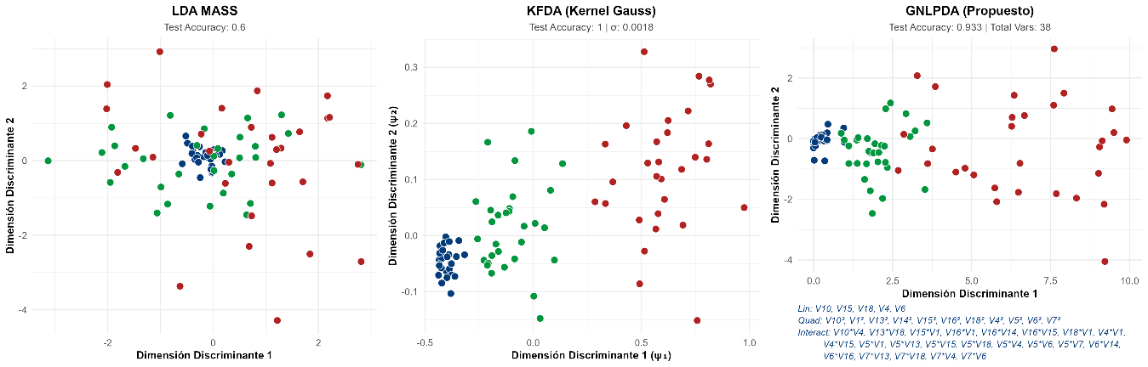
Figura 18. Comparativa geométrica de los espacios de proyección para el conjunto de datos cebolla 20D.

La Figura 18 exhibe el límite de estrés dimensional al proyectar una geometría concéntrica de 20 variables. El clasificador lineal (LDA MASS) confirma su inoperatividad ante esta estructura, registrando un severo solapamiento inter-clase y una exactitud deficiente (0.600). Por el contrario, el mapeo implícito (KFDA) absorbe la complejidad proyectando una separación perfecta (1.000). El análisis de la proyección generada por el método propuesto (GNLPDA) revela un comportamiento de alto valor heurístico: a pesar de enfrentarse a una explosión combinatoria en el espacio de características expandido (230 términos posibles), el algoritmo sostiene un rendimiento predictivo sobresaliente (0.933) empleando un subconjunto de apenas 38 variables. Resulta notable que la búsqueda estocástica logró identificar 11 de los 20 predictores cuadráticos fundamentales. Esta evidencia empírica demuestra que, ante un escalamiento dimensional masivo, el método prioriza un equilibrio óptimo entre la parsimonia del modelo, la extracción de los componentes no lineales subyacentes y una alta capacidad de separación, conservando la explicabilidad matemática frente al enfoque de caja negra del kernel.

5.2.8 Proyecciones Pima diabetes
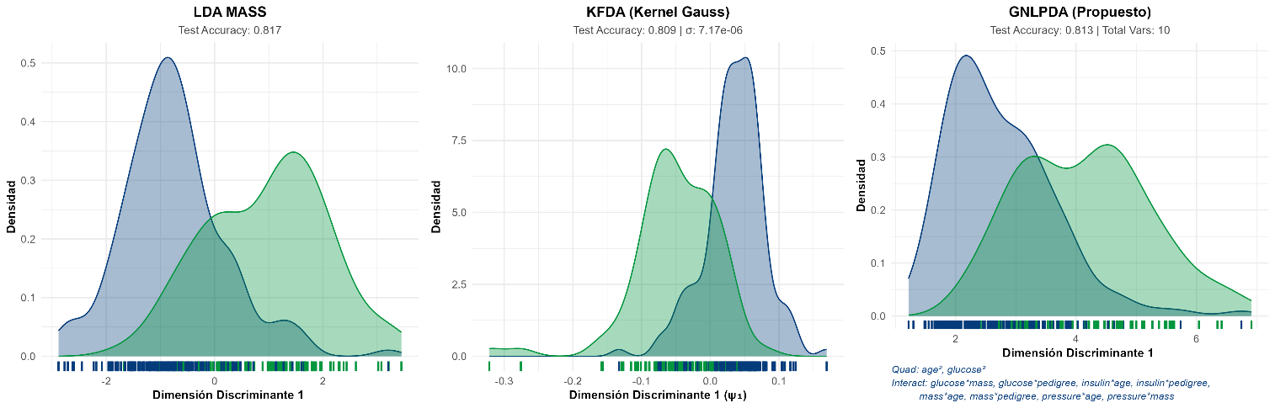
Figura 19. Comparativa geométrica de los espacios de proyección para el conjunto de datos Pima diabetes.

La Figura 19 presenta las distribuciones de densidad estimadas para un escenario biomédico caracterizado por un alto grado de solapamiento natural. En este contexto, el enfoque lineal (LDA MASS) establece una línea base de rendimiento (0.817), proyectando curvas con una dispersión amplia que refleja la varianza intrínseca de los datos fisiológicos. Por su parte, el mapeo implícito (KFDA) presenta una leve degradación predictiva (0.809) acompañada de un notable cambio topológico: una compresión extrema del espacio intra-clase que genera picos de densidad inusualmente agudos. Esta aglomeración forzada evidencia que el kernel gaussiano tiende a colapsar las proyecciones hacia coordenadas singulares, distorsionando y perdiendo la representación de la dispersión biológica original sin que esto se traduzca en una mejora para la separabilidad del modelo. Resulta sumamente relevante que el método propuesto (GNLPDA) supera el rendimiento del kernel (0.813) y evita este colapso, restaurando la fluidez y amplitud natural de las distribuciones. Esta resiliencia geométrica se alcanza mediante la extracción de un subconjunto interpretable de 10 términos, destacando interacciones entre variables fisiológicas clave (como glucosa, edad y masa corporal), lo que demuestra que la búsqueda estocástica modela eficazmente la complejidad clínica sin recurrir a deformaciones extremas del espacio latente.

5.2.9 Proyecciones Indicadores 2015
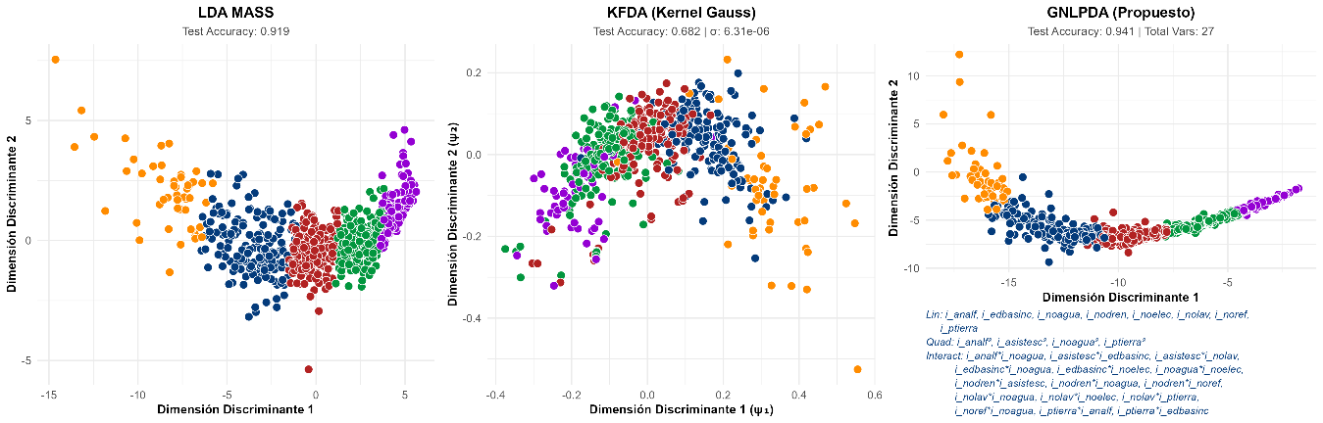
Figura 20. Comparativa geométrica de los espacios de proyección para el conjunto de datos indicadores 2015 (2D).

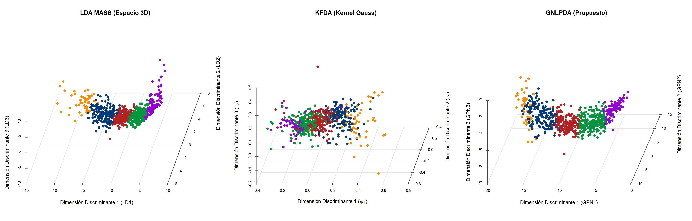
Figura 21. Comparativa geométrica de los espacios de proyección para el conjunto de datos indicadores 2015 (3D).

Las Figuras 20 y 21 exhiben las proyecciones geométricas para un escenario socioeconómico de cinco clases que representan niveles ordinales de rezago. Dada esta naturaleza progresiva, la geométrica esperada es la de una trayectoria curva que transicione de forma continua a medida que avanzan los niveles. Las vistas en 2D y 3D demuestran que el enfoque lineal (LDA MASS) logra capturar esta progresión ordinal, estructurando dicha curva con una exactitud destacable (0.919). En drástico contraste, el mapeo implícito (KFDA) sufre un colapso topológico severo; el kernel gaussiano destruye por completo la relación secuencial de los datos, provocando un solapamiento masivo que desploma el rendimiento predictivo (0.682). El aporte analítico definitivo se consolida en el método propuesto (GNLPDA), el cual maximiza la exactitud general (0.941) mediante la selección de 27 términos. La proyección tridimensional evidencia que la evolución estocástica no solo optimiza la separabilidad inter-clase, sino que refina matemáticamente esta curva, proyectando una transición geométrica fluida, parsimoniosa y perfectamente estructurada que respeta y acentúa la naturaleza ordinal del fenómeno subyacente.

5.2.10 Proyecciones Indicadores 2025
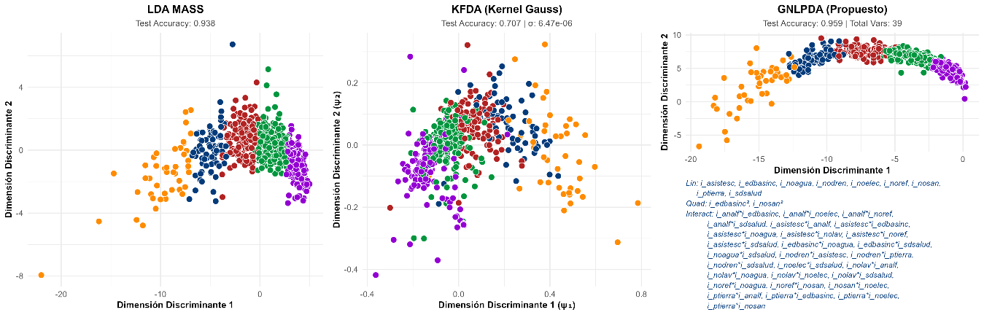
Figura 22. Comparativa geométrica de los espacios de proyección para el conjunto de datos indicadores 2020 (2D).
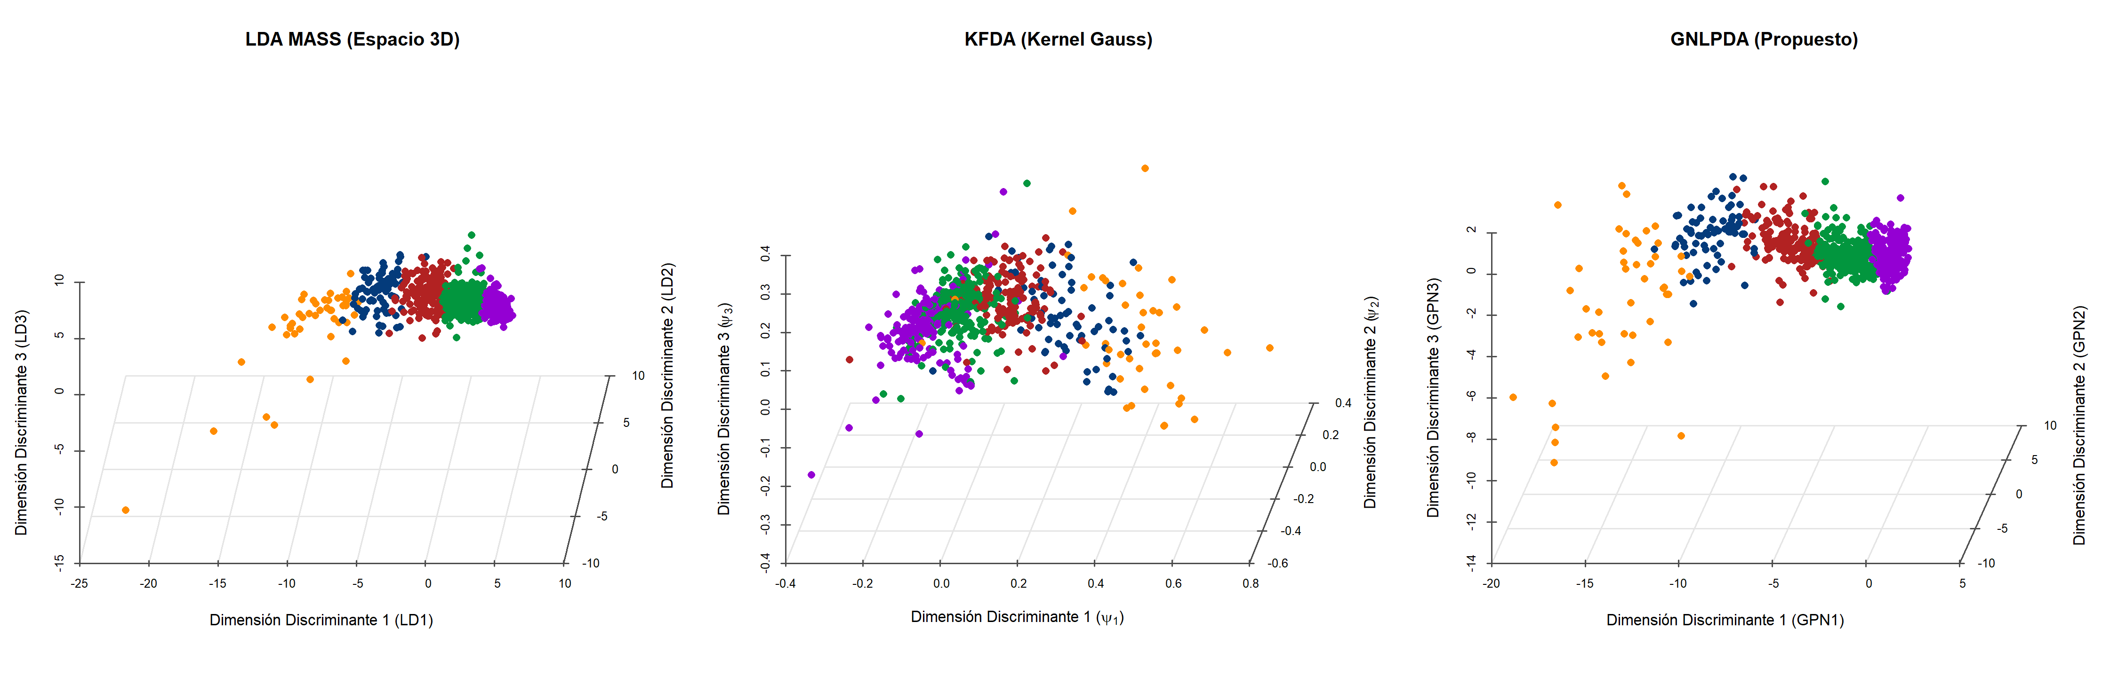
Figura 23. Comparativa geométrica de los espacios de proyección para el conjunto de datos indicadores 2020 (3D).

Las Figuras 22 y 23 corroboran el comportamiento geométrico analizado previamente, extendiendo la evaluación a la actualización socioeconómica del año 2020. La consistencia geométrica es evidente: el enfoque lineal (LDA MASS) reafirma su capacidad para estructurar la trayectoria curva que representa la progresión ordinal de los niveles de rezago, logrando una alta exactitud (0.938). De manera análoga, el mapeo implícito (KFDA) confirma su deficiencia estructural para este dominio; el kernel gaussiano colapsa nuevamente la relación secuencial, generando un aglomeramiento caótico que desploma su capacidad predictiva (0.707). Finalmente, el método propuesto (GNLPDA) valida su superioridad algorítmica al maximizar el rendimiento general (0.959) a través de la extracción de 39 términos polinomiales. Las proyecciones, especialmente en su vista tridimensional, demuestran que la búsqueda estocástica no solo preserva, sino que acentúa y clarifica la trayectoria continua entre los cinco niveles categóricos. Esta reproducibilidad geométrica a través de diferentes periodos censales consolida la robustez del GNLPDA para generar espacios de características explícitos y parsimoniosos que respetan la naturaleza ordinal del problema.

5.3 Comparativas de rendimiento entre modelos

5.3.1 Caso Palmer Penguins
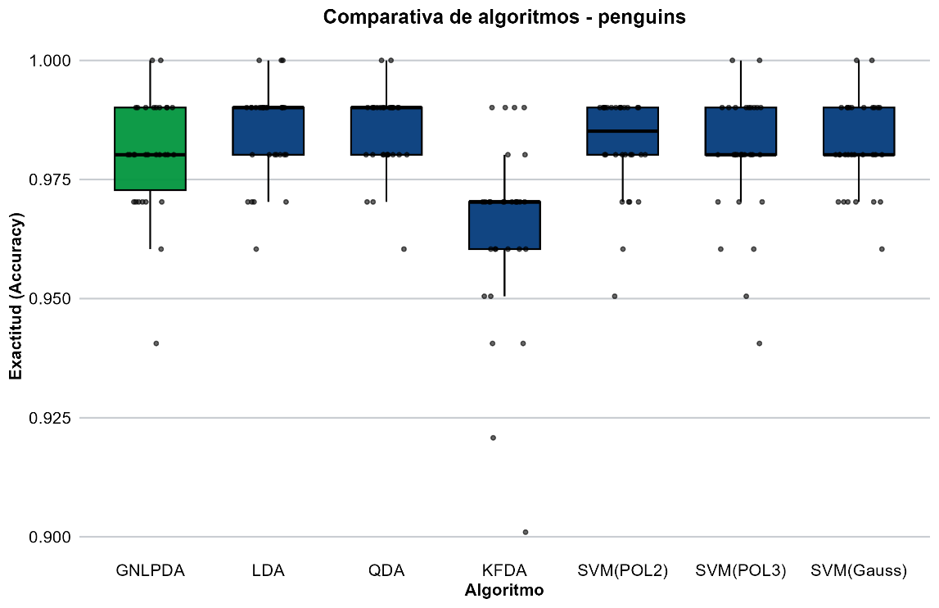

Figura 24. Distribución empírica del rendimiento predictivo para el conjunto de datos Penguins.

La Figura 24 presenta la distribución del rendimiento a lo largo de las ejecuciones experimentales. Los resultados revelan un escenario de alta separabilidad donde la mayoría de los algoritmos —incluyendo enfoques lineales (LDA, QDA) y máquinas de vectores de soporte (SVM)— convergen en medianas superiores a 0.97 con rangos intercuartílicos estrechos. La excepción estadística es el modelo KFDA, el cual exhibe una caída significativa en su rendimiento central y una varianza pronunciada con múltiples valores atípicos inferiores a 0.95. Por su parte, el algoritmo GNLPDA demuestra un comportamiento empírico robusto y competitivo; consolida una mediana equiparable a los mejores enfoques evaluados y alcanza la exactitud perfecta (1.0) en el límite superior de su distribución.

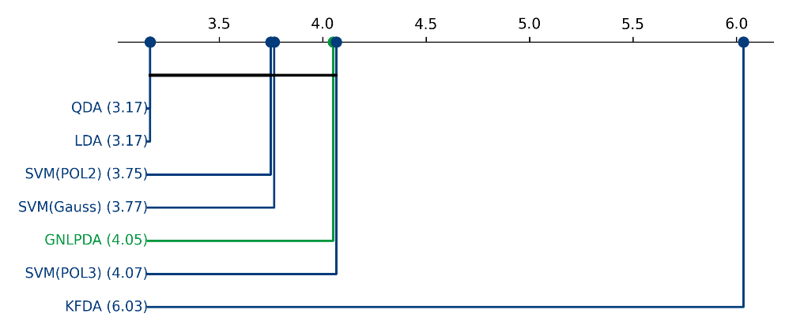
Figura 25. Análisis de significancia estadística post-hoc mediante distancias críticas de Nemenyi para el conjunto de datos Palmer penguins

Con el objetivo de validar formalmente las diferencias observadas en el rendimiento predictivo, se aplicó la prueba de rangos de Friedman, la cual arrojó un estadístico $χ2$
$= 48.175 (p < 0.001)$, proporcionando evidencia suficiente para rechazar la hipótesis de equivalencia entre los clasificadores. Posteriormente, el diagrama de Nemenyi permitió identificar grupos de clasificadores sin diferencias estadísticamente significativas (conectados por líneas horizontales). Se observa que el método propuesto (GNLPDA, rango 4.05) se sitúa en un clúster intermedio; si bien comparte grupo estadístico con modelos de SVM polinomiales y Gaussianos, no presenta diferencias significativas frente a los métodos lineales (LDA/QDA) de mejor rango global. No obstante, destaca la superioridad absoluta de GNLPDA sobre el método KFDA ($p < 0.05$), consolidando su posición como una alternativa competitiva y estadísticamente robusta frente al estado del arte en este entorno de baja complejidad

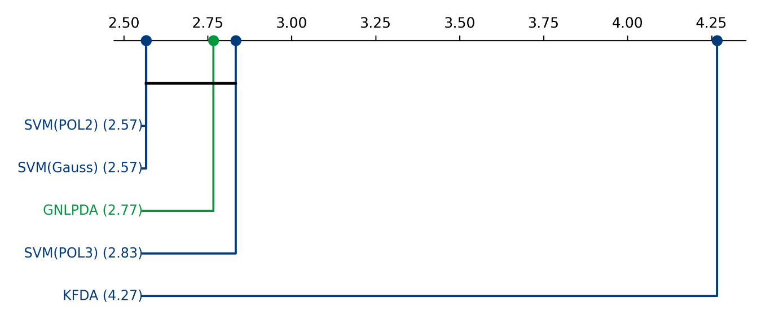
Figura 26. Análisis de significancia estadística post-hoc y corrección por enmascaramiento mediante distancias críticas de Nemenyi para el conjunto de datos Palmer penguins.

Para profundizar en la evaluación del rendimiento frente a arquitecturas no lineales, se realizó una comparativa excluyendo los métodos deterministas lineales. La prueba de Friedman ratifica la existencia de diferencias estadísticamente significativas en este subconjunto ($χ2= 31.391$, $p < 0.001$). El diagrama de Nemenyi resultante evidencia que el método propuesto (GNLPDA, rango 2.77) se integra al clúster de máxima eficacia estadística, compartiendo línea de desempeño con SVM(POL2) y SVM(Gauss). Este resultado es particularmente valioso, pues confirma que GNLPDA logra equiparar la potencia de clasificación de las máquinas de vectores de soporte sin sacrificar la interpretabilidad de su espacio de características. En contraste, KFDA (rango 4.27) se aleja significativamente de este grupo.

5.3.2 Caso wines
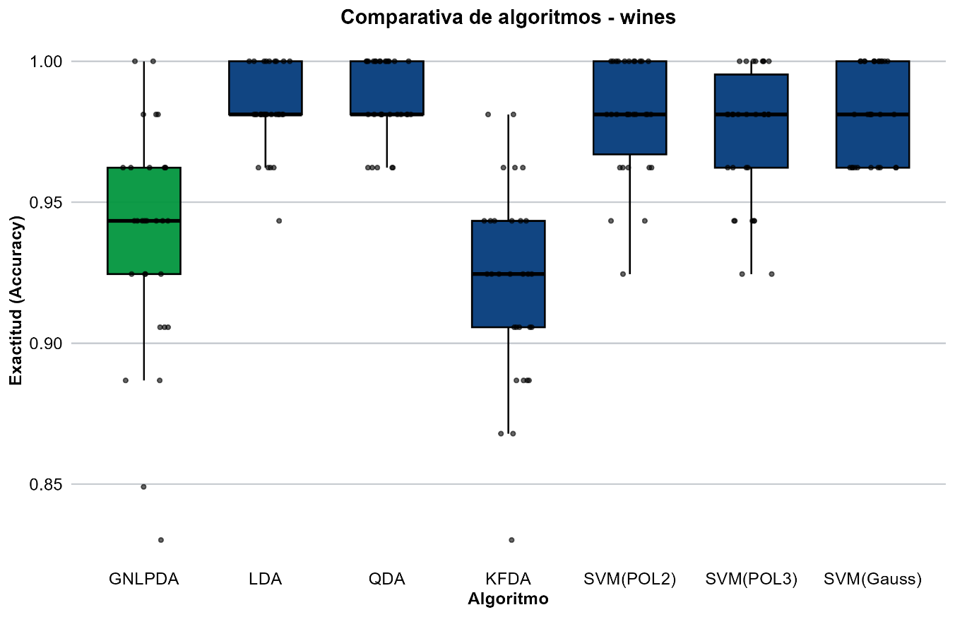
Figura 27. Distribución empírica del rendimiento predictivo para el conjunto de datos Wines.

La Figura 27 sintetiza el desempeño de los clasificadores, se observa que los modelos SVM y los métodos lineales (LDA/QDA) alcanzan una estabilización superior, con rangos intercuartílicos compactos y una exactitud que supera el 0.99. Por su parte, el método propuesto (GNLPDA) exhibe una mayor dispersión en su rendimiento, con un rango intercuartílico desplazado por debajo de las arquitecturas SVM y los métodos clasicos y la presencia de una varianza predictiva más pronunciada. Pese a esta brecha, el modelo sostiene una capacidad discriminante superior a métodos como KFDA, validando su competitividad frente a las aproximaciones basadas en kernel, aun cuando la parsimonia en la selección de variables incrementa la exigencia sobre el proceso evolutivo.
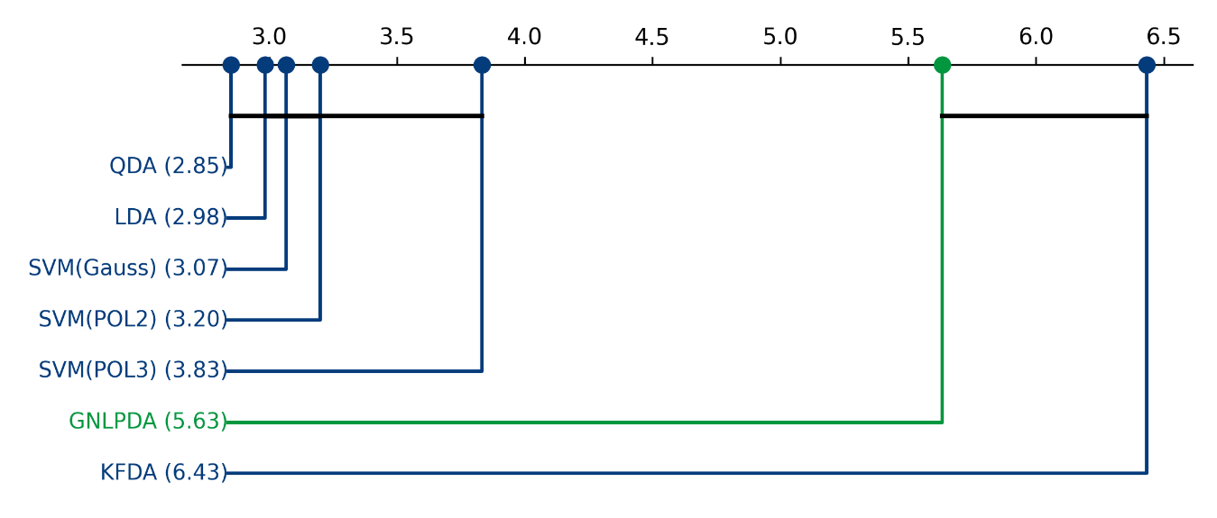
Figura 28. Análisis de significancia estadística post-hoc mediante distancias críticas de Nemenyi para el conjunto de datos Wines

En este escenario de alta dimensionalidad, el test de Friedman reporta un estadístico $χ^{2} = 94.416 (p < 0.001),$ lo que confirma la existencia de diferencias significativas en el rendimiento de los algoritmos. El diagrama de Nemenyi resultante ilustra una clara estratificación: mientras que los métodos lineales (LDA/QDA) y las SVM de configuración polinomial y gaussiana ocupan los rangos superiores, el método GNLPDA se posiciona en un nivel de desempeño intermedio, diferenciándose estadísticamente de los clasificadores con menor rango. Si bien el modelo no alcanza la competitividad de los métodos de kernel altamente optimizados en este dataset específico, su rango global es superior al de KFDA y en líneas generales, se mantiene competitivo.

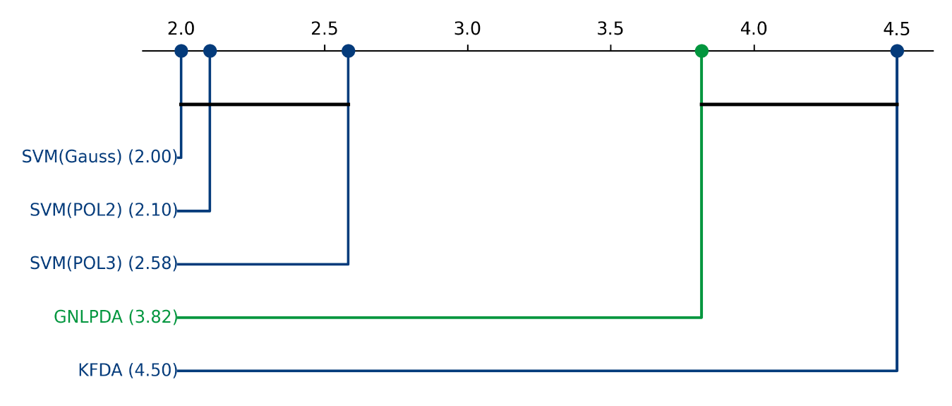
Figura 29. Análisis de significancia estadística post-hoc y corrección por enmascaramiento mediante distancias críticas de Nemenyi para el conjunto de datos Wines.

Con el propósito de aislar la capacidad discriminante de los clasificadores no lineales, se realizó una comparativa excluyendo los métodos lineales. La prueba de Friedman ratifica la existencia de diferencias estadísticamente significativas ($χ^{2} = 68.914$, $p<0.001$). El diagrama de Nemenyi resultante revela una jerarquía clara: los modelos SVM (con kernels polinomiales y gaussianos) lideran el rendimiento estadístico, manteniéndose en el clúster de máxima eficacia. En este escenario, el método propuesto (GNLPDA, rango 3.82) se sitúa en una posición intermedia, mostrando una brecha significativa respecto a las SVM, aunque conservando una ventaja estadística determinante frente al modelo KFDA (rango 4.50).

5.3.3 Caso Cancer wisconsin

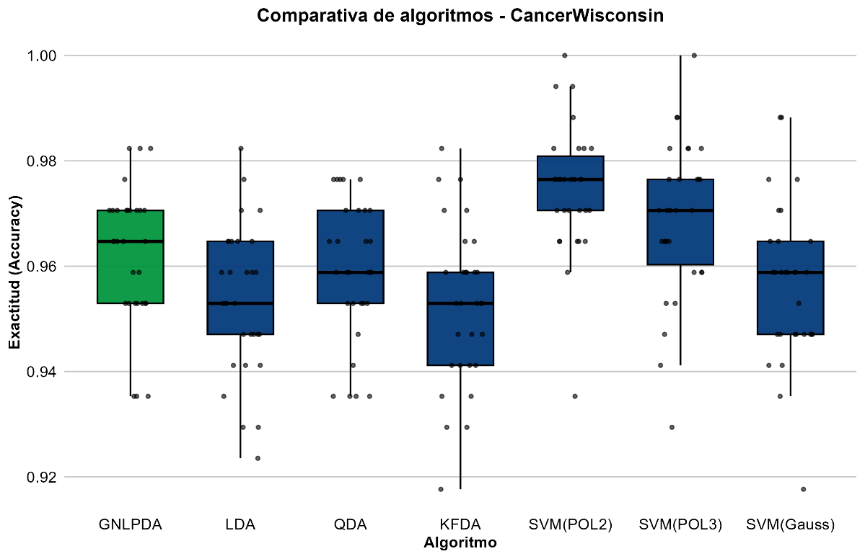
Figura 30. Distribución empírica del rendimiento predictivo para el conjunto de datos Cancer Wisconsin.

La Figura 30 resume el desempeño de los clasificadores en un problema de diagnóstico binario. Se observa que el método propuesto (GNLPDA) exhibe un rendimiento sobresaliente, superando consistentemente en mediana a los enfoques lineales (LDA/QDA) y consolidándose por encima de la inestabilidad operativa mostrada por el modelo KFDA. Si bien SVM-POL2 alcanza una mediana ligeramente superior, GNLPDA mantiene un rango intercuartílico notablemente compacto y una dispersión acotada, lo que refleja una alta resiliencia y predictibilidad ante las variaciones en las muestras de entrenamiento.

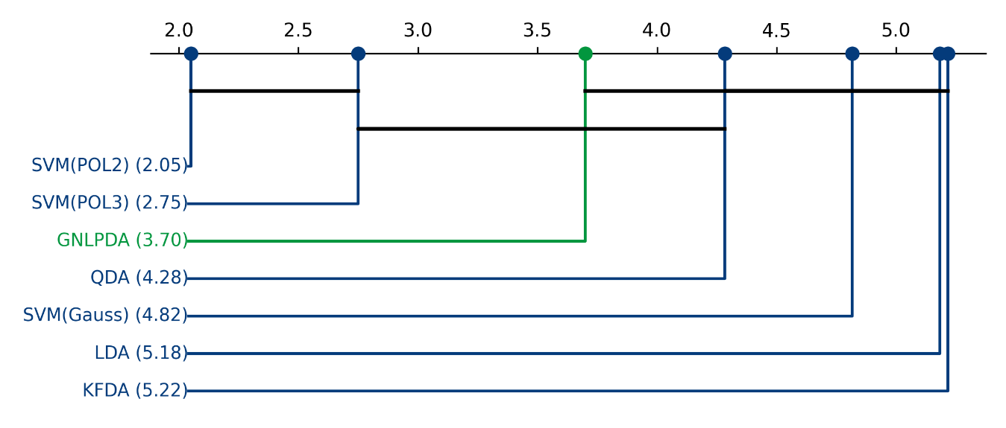
Figura 31. Análisis de significancia estadística post-hoc mediante distancias críticas de Nemenyi para el conjunto de datos Cancer Wisconsin.

El test de Friedman reporta un estadístico $χ^{2} = 64.27 (p < 0.001)$ que confirma diferencias estadísticamente significativas entre el desempeño de los clasificadores. El diagrama de Nemenyi evidencia una estructura de rangos donde los modelos SVM(POL2) y SVM(POL3) ocupan la posición de mayor eficacia estadística. El método propuesto (GNLPDA, rango 3.70) se ubica en un clúster intermedio, mostrando una competitividad estadística superior frente a los modelos LDA y KFDA, y manteniéndose a una distancia crítica de los modelos líderes. Este resultado valida la robustez de la aproximación estocástica, la cual logra un posicionamiento competitivo frente a la mayoría de los métodos evaluados sin incurrir en la fragilidad paramétrica de las aproximaciones de kernel tradicional.

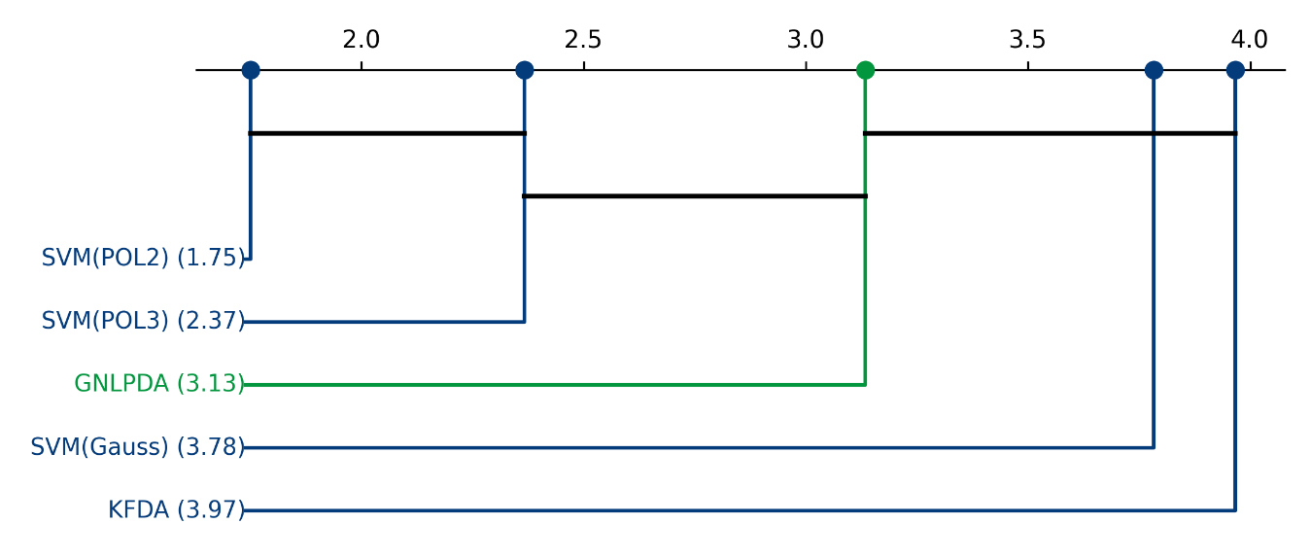
Figura 32. Análisis de significancia estadística post-hoc y corrección por enmascaramiento mediante distancias críticas de Nemenyi para el conjunto de datos Cancer Wisconsin.

Al evaluar exclusivamente el subconjunto de métodos no lineales, el test de Friedman $(χ^{2} = 44.898 ,p < 0.001)$ ratifica la existencia de diferencias estadísticamente significativas. El diagrama de Nemenyi detalla la jerarquía de desempeño: las arquitecturas SVM(POL2) y SVM(POL3) mantienen el rango superior, mientras que el método propuesto (GNLPDA, rango 3.13) se posiciona en un nivel intermedio. La relevancia de este resultado reside en que, a pesar de la brecha estadística frente a los modelos polinomiales de mejor rango, GNLPDA demuestra un comportamiento estadísticamente indiferenciado respecto al grupo de alto rendimiento.

5.3.4 Caso Ionosphere
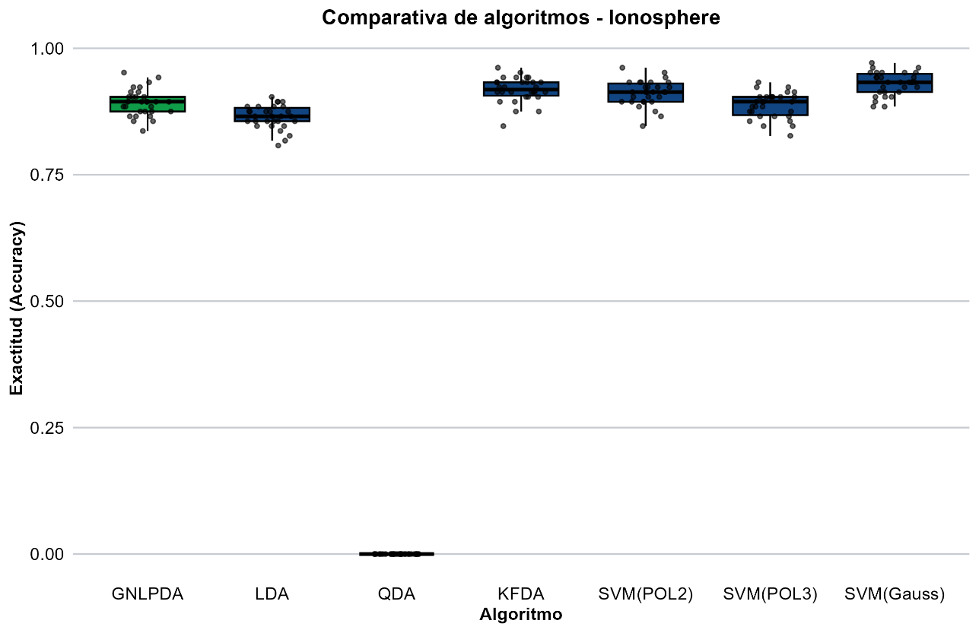
Figura 33. Distribución empírica del rendimiento predictivo para el conjunto de datos Cancer Ionosphere.
La Figura 33 resume el desempeño de los clasificadores en un entorno caracterizado por una alta dimensionalidad de características. El método propuesto (GNLPDA) exhibe una estabilidad destacable, con un rango intercuartílico comparable al de los métodos basados en kernel. Es preciso señalar que, en este escenario, el modelo QDA resultó computacionalmente inviable, reportando una exactitud nula debido a la singularidad o falta de rango completo en la matriz de covarianza requerida para la discriminación cuadrática. Frente a esta limitación del modelo determinista, GNLPDA demuestra una robustez operativa superior ante escenarios complicados y de alta dimensionalidad.

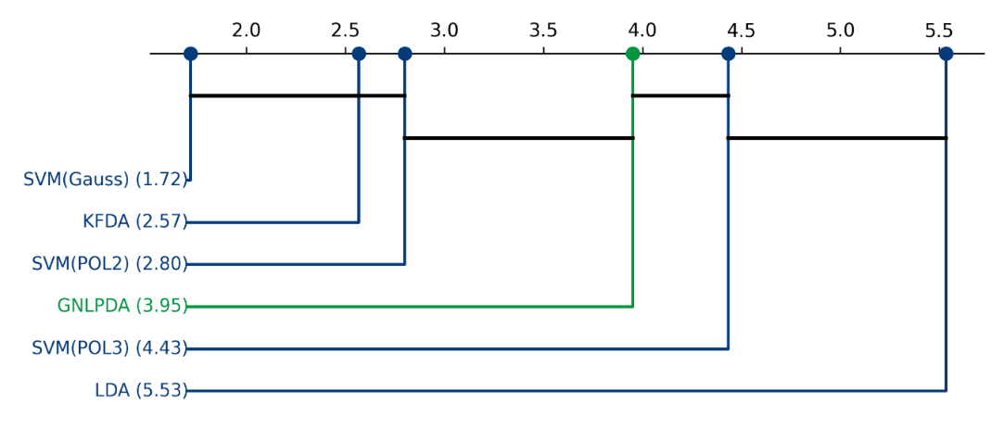
Figura 34. Análisis de significancia estadística post-hoc mediante distancias críticas de Nemenyi para el conjunto de datos Ionosphere.

Tras la exclusión del modelo QDA por inviabilidad computacional, el análisis inferencial subraya una estructura de rendimiento heterogénea $(χ^{2} = 88.363 ,p < 0.001$). El diagrama de Nemenyi muestra que, mientras los modelos SVM(Gauss), KFDA y SVM(POL2) se posicionan en el clúster de mayor eficacia estadística, el método propuesto (GNLPDA, rango 3.95) ocupa una posición intermedia. Es notable que, a pesar de la complejidad del dominio, el método logra una separación estadística clara frente a los modelos de menor rango, consolidándose como una alternativa funcional y robusta allí donde otros clasificadores estadísticos tradicionales enfrentan fallos de convergencia numérica.

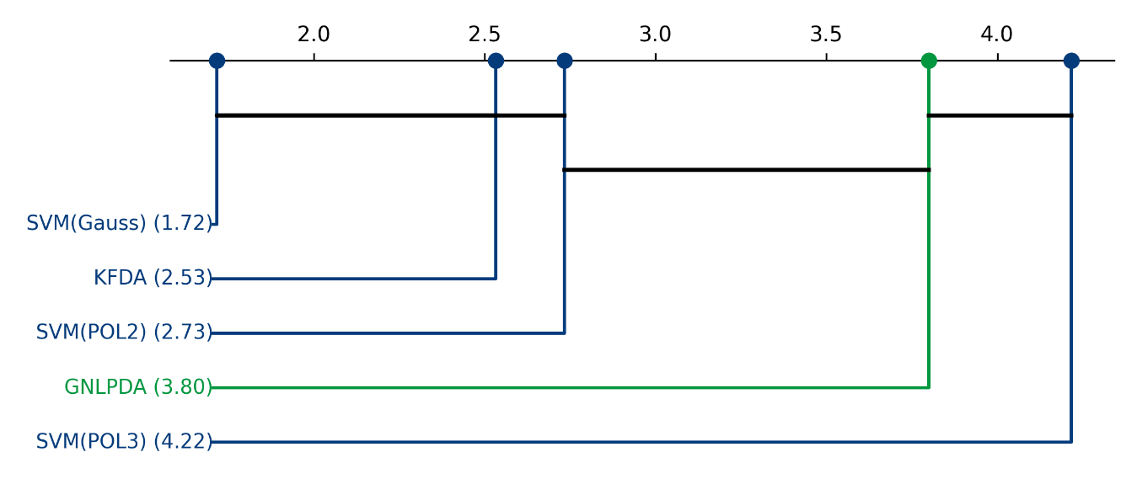
Figura 35. Análisis de significancia estadística post-hoc y corrección por enmascaramiento mediante distancias críticas de Nemenyi para el conjunto de datos Ionosphere.

Al restringir el análisis exclusivamente a los clasificadores no lineales, el test de Friedman corrobora la persistencia de diferencias estadísticamente
$(χ^{2} = 88.363 ,p < 0.001$).
El diagrama de Nemenyi resultante revela una jerarquía donde las configuraciones de SVM (Gauss y POL2) y KFDA dominan la eficacia estadística. El método propuesto (GNLPDA) mantiene su posición intermedia, evidenciando que, aun prescindiendo de los métodos lineales, la brecha de rendimiento frente a las máquinas de soporte vectorial permanece estable.

5.3.5 Caso Cebolla3D
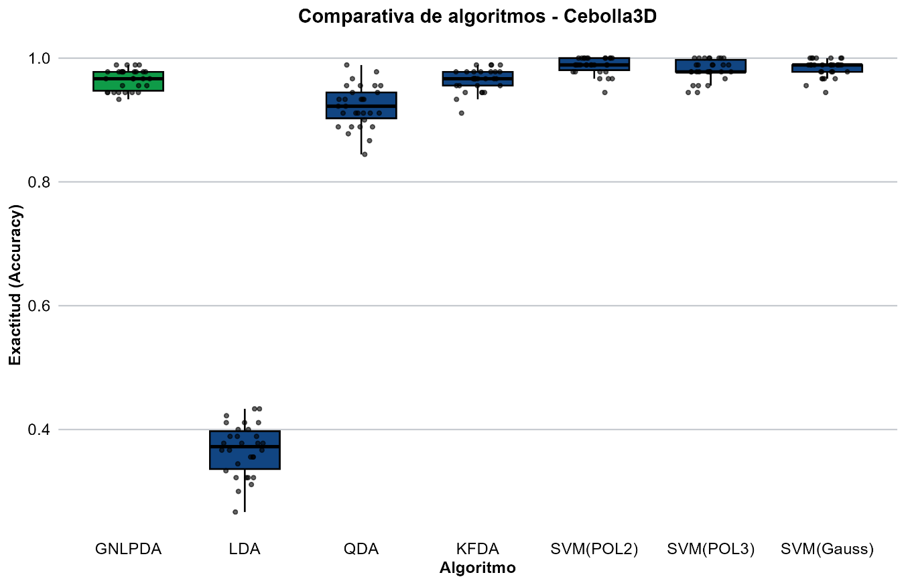 Figura 36. Distribución empírica del rendimiento predictivo para el conjunto de datos Cancer cebolla 3D.

La Figura 36 ilustra el desempeño de los clasificadores ante una geometría no lineal de tres dimensiones. Se observa un colapso operativo del clasificador lineal (LDA), cuya exactitud basada en la mediana se desploma por debajo de 0.40, validando la inoperancia de los enfoques lineales ante distribuciones de clases no linealmente separables. En contraste, el método propuesto (GNLPDA) exhibe una alta eficacia predictiva, alcanzando medianas superiores a 0.90 y manteniéndose competitivo frente a los modelos basados en kernel y máquinas de vectores de soporte. Es destacable que QDA logra obtener desempeños competitivos ante este escenario, sosteniendo un rango intercuartílico compacto y una mediana superior a 0.8.

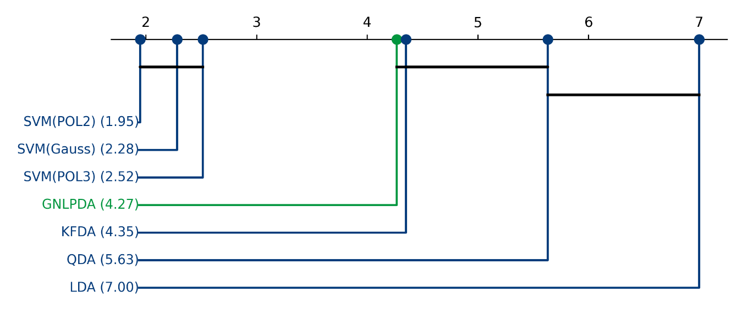
Figura 37. Análisis de significancia estadística post-hoc mediante distancias críticas de Nemenyi para el conjunto de datos cebolla 3D.

La prueba de Friedman confirma la existencia de diferencias estadísticamente significativas en el rendimiento de los algoritmos $(χ^{2} = 142.551 ,p < 0.001$). El diagrama de Nemenyi revela una segmentación clara: las configuraciones de SVM (POL2, Gauss y POL3) integran el clúster de máxima eficacia estadística. El método propuesto (GNLPDA, rango 4.27) se posiciona en un nivel intermedio, mostrando un desempeño estadísticamente indiferenciado respecto al KFDA, siendo que en ultima instancia, se genera un grupo donde están LDA y QDA, siendo los de menor rendimiento en comparación.
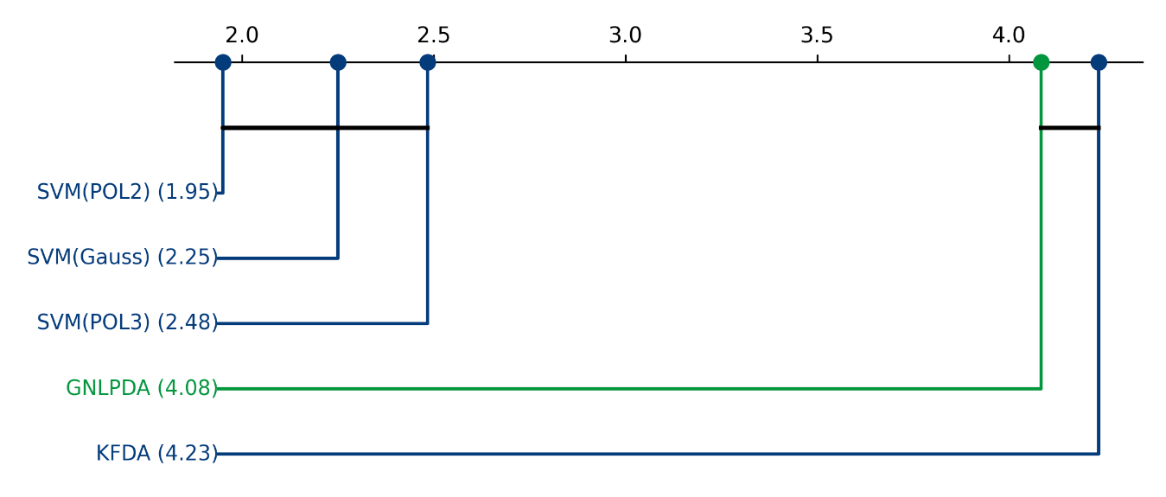
Figura 38. Análisis de significancia estadística post-hoc y corrección por enmascaramiento mediante distancias críticas de Nemenyi para el conjunto de datos Cebolla 3D.

Al evaluar exclusivamente el subconjunto de métodos no lineales, la prueba de Friedman ratifica la existencia de diferencias estadísticamente significativas
$(χ^{2} = 89.354 ,p < 0.001)$. El diagrama de Nemenyi detalla una clara jerarquía: las máquinas de vectores de soporte (SVM-POL2, SVM-Gauss y SVM-POL3) integran el clúster de máxima eficacia estadística. El método propuesto (GNLPDA, rango 4.08) se posiciona en un nivel intermedio, manteniendo una equivalencia estadística frente al KFDA (rango 4.23).

5.3.6 Caso Cebolla 10D
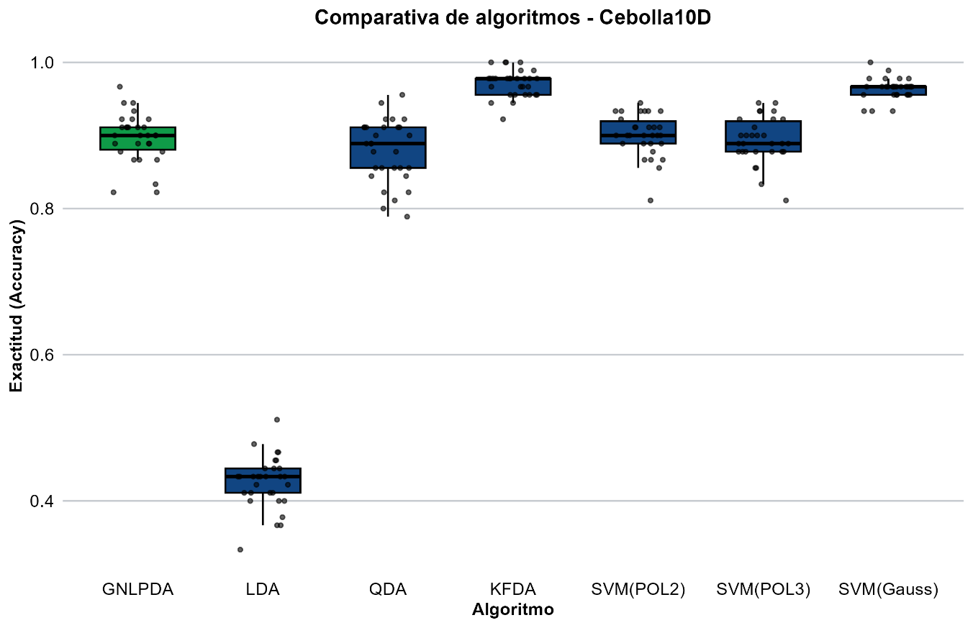
Figura 39. Distribución empírica del rendimiento predictivo para el conjunto de datos Cancer cebolla 10D.

La Figura 39 muestra el desempeño de los clasificadores ante una geometría no lienalmente separable de diez dimensiones. El colapso del modelo lineal (LDA) es absoluto, con una exactitud mediana inferior a 0.45. Mientras que los modelos de kernel (KFDA y SVM-Gauss) alcanzan los niveles máximos de eficacia predictiva, el método propuesto (GNLPDA) mantiene un rendimiento sólido, con una mediana superior a 0.88. Cabe destacar que el modelo QDA se mantiene con una mediana superior al 0.8, donde si bien, no figura como los mejores, se mantiene competente.

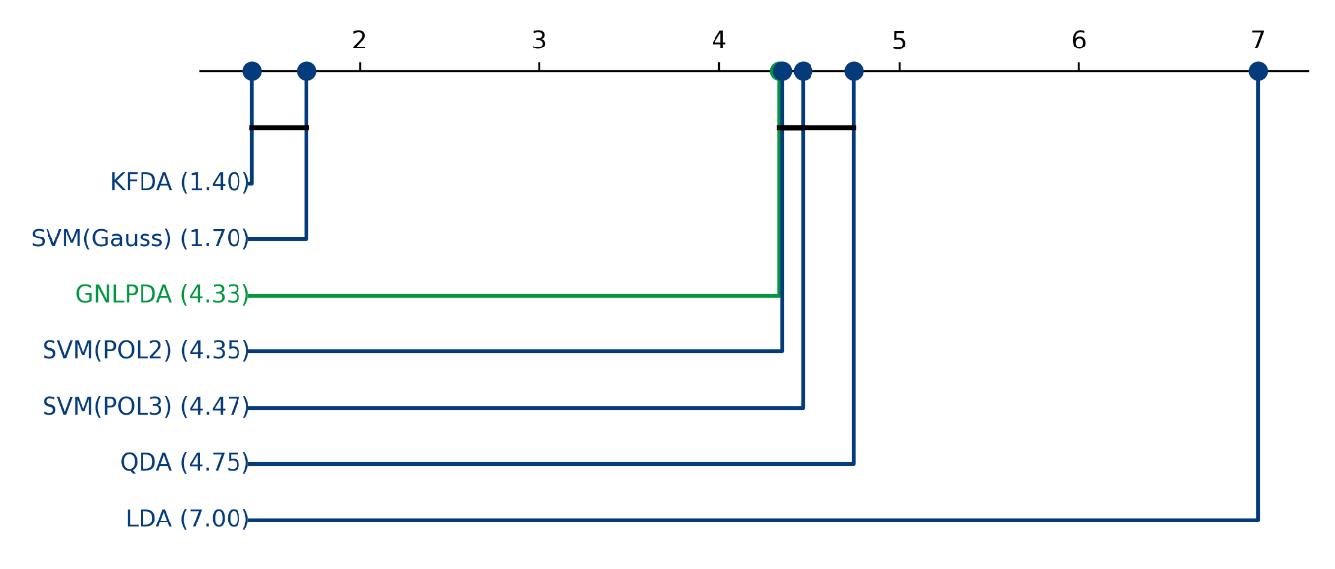
Figura 40. Análisis de significancia estadística post-hoc mediante distancias críticas de Nemenyi para el conjunto de datos cebolla 10D.

La prueba de Friedman confirma la existencia de diferencias estadísticamente significativas en el rendimiento de los algoritmos $(χ^{2} = 144.857 ,p < 0.001$).
El diagrama de Nemenyi revela una estratificación jerárquica: el clúster de mayor eficacia estadística está integrado por los modelos KFDA y SVM (Gauss). El método propuesto (GNLPDA, rango 4.33) se posiciona en un nivel intermedio, mostrando equivalencia estadística frente a los modelos SVM(POL2) y SVM(POL3). Finalmente, los modelos QDA y LDA ocupan los rangos inferiores, reafirmando la superioridad de los enfoques no lineales frente a estructuras de discriminación lineal o cuadrática simple en este entorno de alta dimensionalidad.
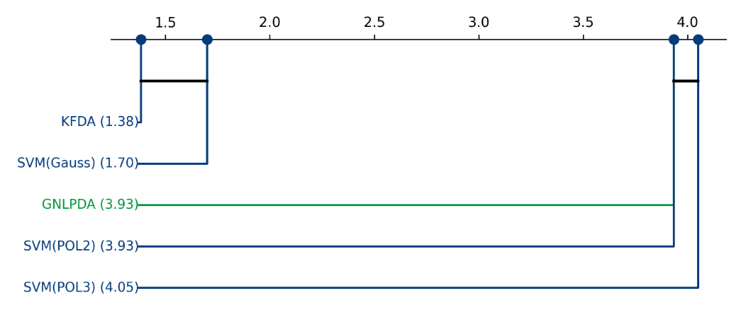
Figura 41. Análisis de significancia estadística post-hoc y corrección por enmascaramiento mediante distancias críticas de Nemenyi para el conjunto de datos cebolla 10D.

Al evaluar exclusivamente el subconjunto de métodos no lineales, el test de Friedman corrobora la existencia de diferencias estadísticamente significativas
$(χ^{2} = 89.354 ,p < 0.001$).. El diagrama de Nemenyi muestra una separación clara: el clúster de mayor eficacia estadística está compuesto por KFDA y SVM(Gauss). El método propuesto (GNLPDA, rango 3.93) se posiciona junto a las variantes polinomiales de SVM (POL2 y POL3) en un nivel de desempeño intermedio.

5.3.7 Caso Cebolla 20D
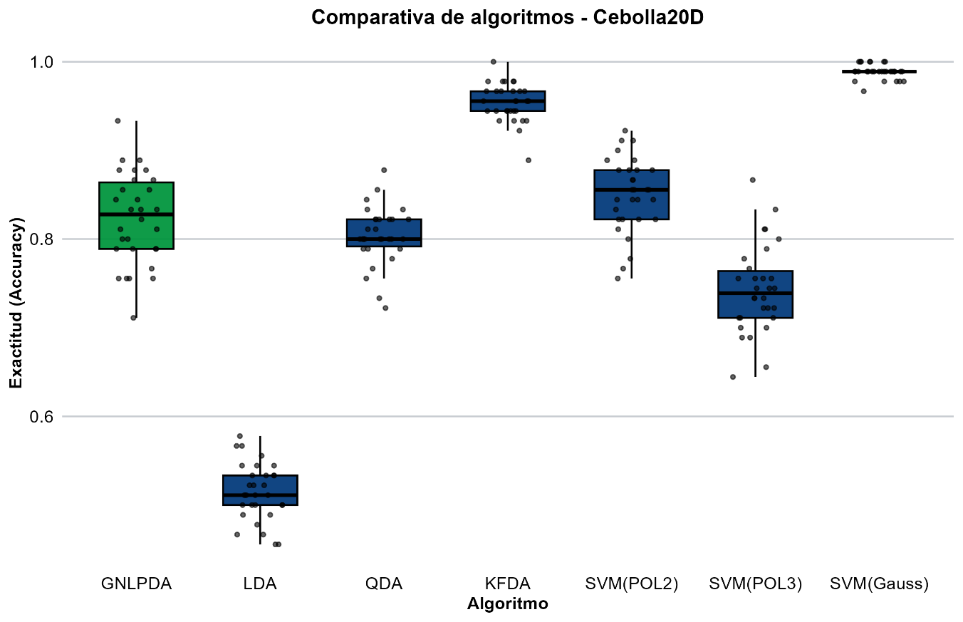
Figura 42. Distribución empírica del rendimiento predictivo para el conjunto de datos Cancer cebolla 20D.

La Figura 42 sintetiza el desempeño de los clasificadores ante una geometría no lineal de veinte dimensiones. En este entorno, se observa una degradación significativa del rendimiento general, donde incluso las arquitecturas de kernel más robustas experimentan una mayor dispersión. El modelo lineal (LDA) confirma su ineficacia estructural, situándose en rendimientos cercanos al azar. Por su parte, el método propuesto (GNLPDA) mantiene una mediana de rendimiento competitiva, aunque con una varianza creciente producto del aumento exponencial en el espacio de búsqueda. Los modelos SVM (Gauss) y KFDA se destacan del resto por mantener los desempeños más altos del gráfico, así como un rango intercuartílico pequeño en comparación con los demás competidores.

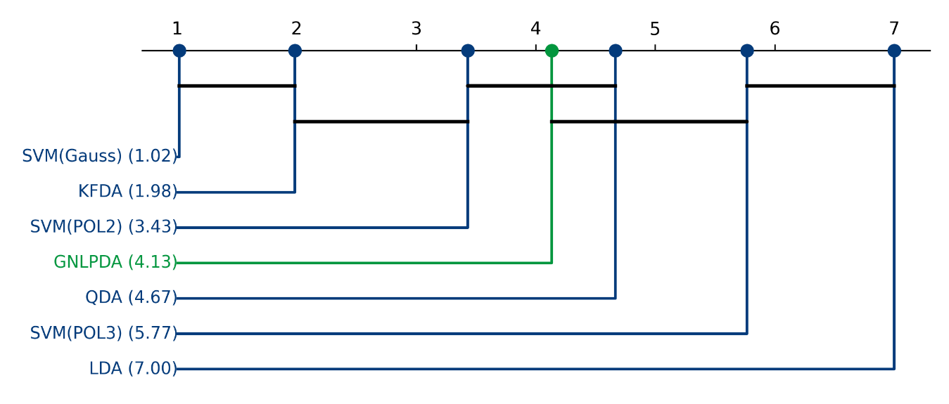
Figura 43. Análisis de significancia estadística post-hoc mediante distancias críticas de Nemenyi para el conjunto de datos cebolla 20D.

La prueba de Friedman $(χ^{2}$= $167.214 ,p < 0.001)$ corrobora la existencia de diferencias estadísticamente significativas entre los clasificadores ante la complejidad extrema del espacio de 20 dimensiones. El diagrama de Nemenyi evidencia una jerarquía donde los modelos SVM(Gauss) y KFDA lideran la eficacia estadística. El método propuesto (GNLPDA, rango 4.13) se sitúa en un nivel intermedio, manteniendo una equivalencia estadística frente al modelo QDA y SVM(POL2).

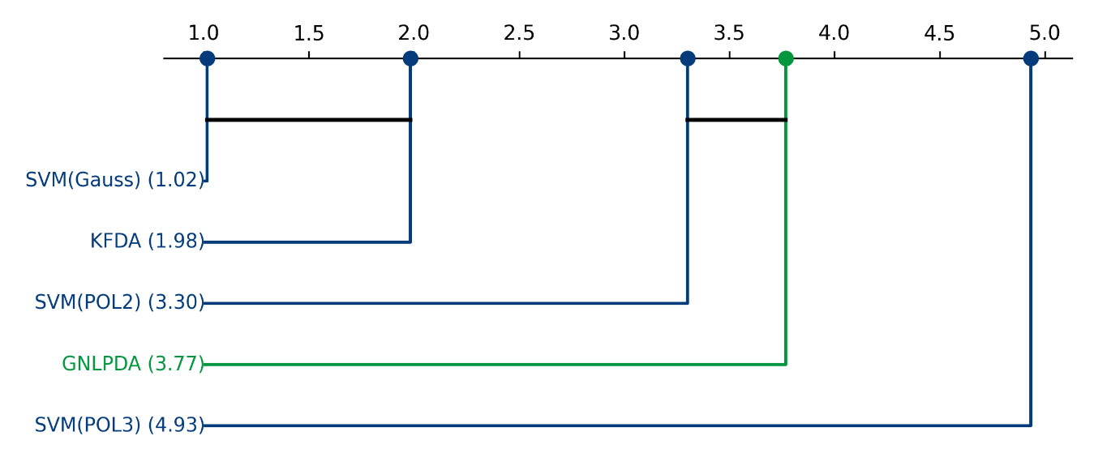
Figura 44. Análisis de significancia estadística post-hoc y corrección por enmascaramiento mediante distancias críticas de Nemenyi para el conjunto de datos cebolla 20D.

Al evaluar exclusivamente el subconjunto de métodos no lineales, el test de Friedman corrobora la existencia de diferencias estadísticamente significativas
$(χ^{2}$= 113.539, p < 0.001). El diagrama de Nemenyi muestra una separación clara donde los modelos SVM(Gauss) y KFDA lideran el desempeño. El método propuesto (GNLPDA, rango 3.77) se sitúa en un nivel de desempeño intermedio, manteniendo una equivalencia estadística frente a SVM(POL2).

5.3.8 Caso Pima diabetes

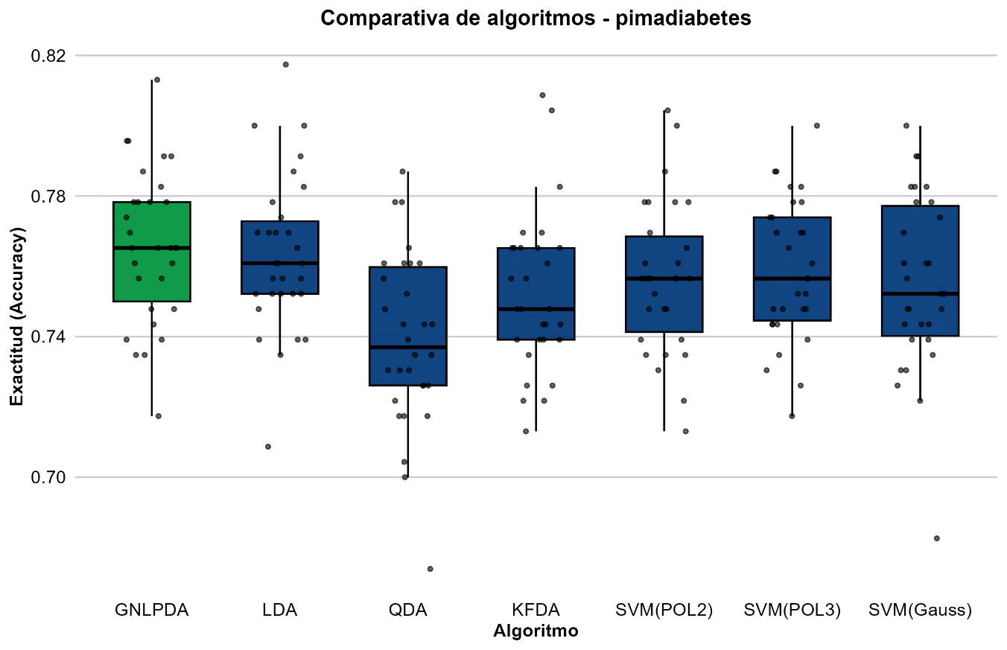
Figura 45. Distribución empírica del rendimiento predictivo para el conjunto de datos Pima diabetes.

La Figura 45 resume el desempeño de los clasificadores en un problema de diagnóstico biomédico con alta tasa de ruido. El método propuesto (GNLPDA) exhibe un rendimiento sobresaliente, posicionándose con la mediana de exactitud más elevada del conjunto, superando incluso a los modelos de kernel (SVM y KFDA) y lineales (LDA/QDA) aunque se observa una dispersión moderada. Por lo demás, los métodos SVM y QDA parecen mantener rendimientos similares por la posición de su mediana y su rango intercuartílico.

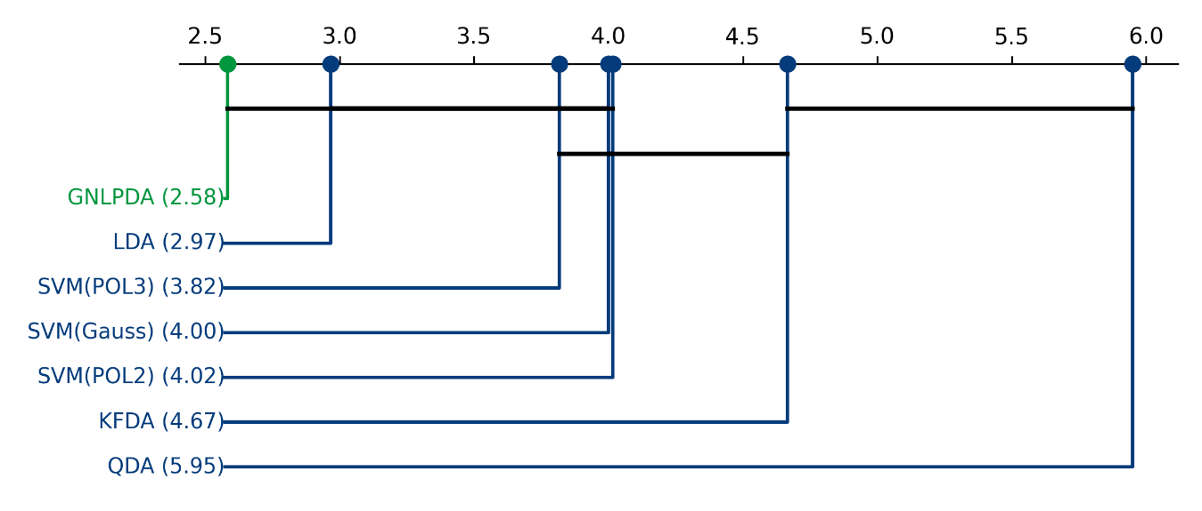
Figura 46. Análisis de significancia estadística post-hoc mediante distancias críticas de Nemenyi para el conjunto de datos pima diabetes.

La prueba de Friedman $(χ^{2}$= $48.175 ,p < 0.001)$ ratifica la existencia de diferencias estadísticamente significativas en el desempeño de los algoritmos. El diagrama de Nemenyi muestra la formación de clústeres basados en el rendimiento estadístico: el método propuesto (GNLPDA, rango 2.58) se integra en el primer grupo junto con LDA (rango 2.97), denotando que ambos clasificadores comparten el rango de mejor desempeño en este conjunto de datos. Por otro lado, los clasificadores SVM(POL3), SVM(Gauss), SVM(POL2) y KFDA se ubican en niveles de rango intermedios, mientras que el modelo QDA (rango 5.95) se posiciona en el extremo inferior de la jerarquía estadística. Las líneas horizontales negras y la línea verde conectan a los clasificadores que no presentan diferencias estadísticamente significativas entre sí de acuerdo con el umbral de Diferencia Crítica (CD) establecido.

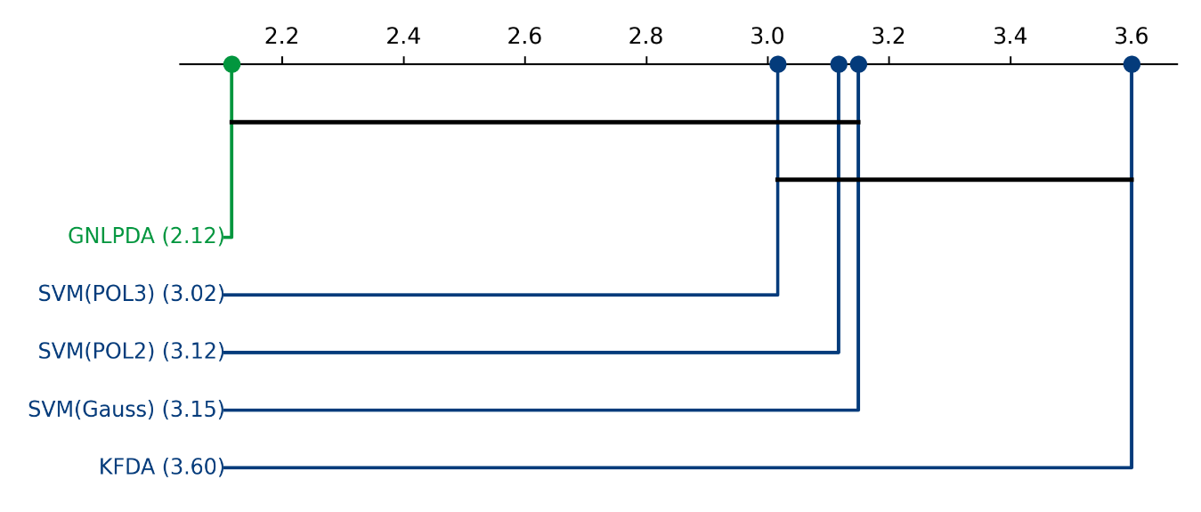
Figura 47. Análisis de significancia estadística post-hoc y corrección por enmascaramiento mediante distancias críticas de Nemenyi para el conjunto de datos Pima diabetes.

La prueba de Friedman $(χ^{2}$= $15.129 ,p < 0.001)$ corrobora la existencia de diferencias estadísticamente significativas entre los clasificadores. El diagrama de Nemenyi presenta la jerarquía de rangos observada: el método propuesto (GNLPDA, rango 2.12) se ubica en la posición de mejor desempeño estadístico, distanciándose del resto de los clasificadores. Los modelos SVM (POL3, rango 3.02), SVM (POL2, rango 3.12) y SVM(Gauss, rango 3.15) conforman un grupo intermedio sin diferencias estadísticamente significativas entre ellos. Finalmente, el clasificador KFDA (rango 3.60) se posiciona en el extremo inferior de la jerarquía presentada. Las conexiones por líneas horizontales indican los conjuntos de clasificadores que, bajo el umbral de Diferencia Crítica (CD), no muestran diferencias estadísticas significativas.

5.3.9 Caso Indicadores 2015
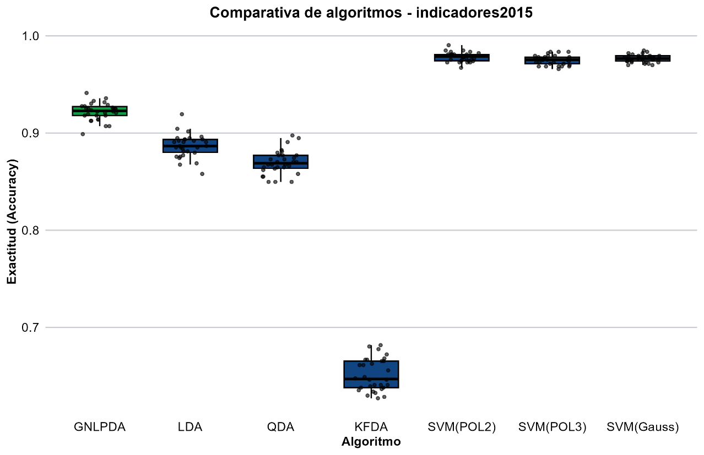
Figura 48. Distribución empírica del rendimiento predictivo para el conjunto de datos Indicadores 2015.

La Figura 48 detalla el comportamiento de los clasificadores en términos de exactitud (accuracy). Los modelos SVM(POL2), SVM(POL3) y SVM(Gauss) alcanzan las medianas más elevadas, posicionándose consistentemente por encima de 0.98. El método propuesto (GNLPDA) exhibe una mediana superior a 0.92, mostrando una distribución concentrada con valores de exactitud competitivos. Seguidamente, los clasificadores LDA y QDA presentan medianas situadas en el rango de 0.87 a 0.89. Finalmente, el clasificador KFDA muestra el menor desempeño, con una mediana de exactitud próxima a 0.65 y una mayor dispersión en los datos en comparación con el resto de los algoritmos evaluados.
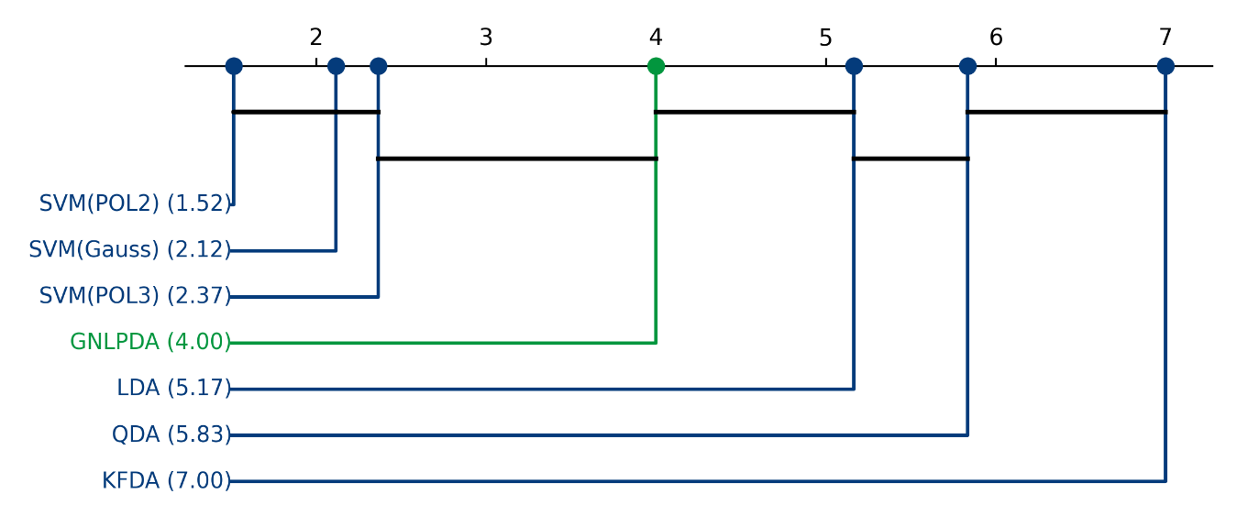
Figura 49. Análisis de significancia estadística post-hoc mediante distancias críticas de Nemenyi para el conjunto de datos Indicadores 2015.

La prueba de Friedman $(χ^{2}$= $169.526 ,p < 0.001)$ ratifica la existencia de diferencias estadísticamente significativas en el desempeño de los algoritmos. El diagrama de Nemenyi evidencia una jerarquía donde los modelos SVM(POL2), SVM(Gauss) y SVM(POL3) conforman el grupo de mayor eficacia estadística. El método propuesto (GNLPDA, rango 4.00) ocupa una posición intermedia en la jerarquía, presentando una diferencia estadística significativa respecto al clúster líder, pero superando a los modelos LDA, QDA y KFDA. Las conexiones mediante líneas horizontales agrupan a los clasificadores que no presentan diferencias estadísticas significativas entre sí, de acuerdo con la diferencia crítica (CD) calculada.

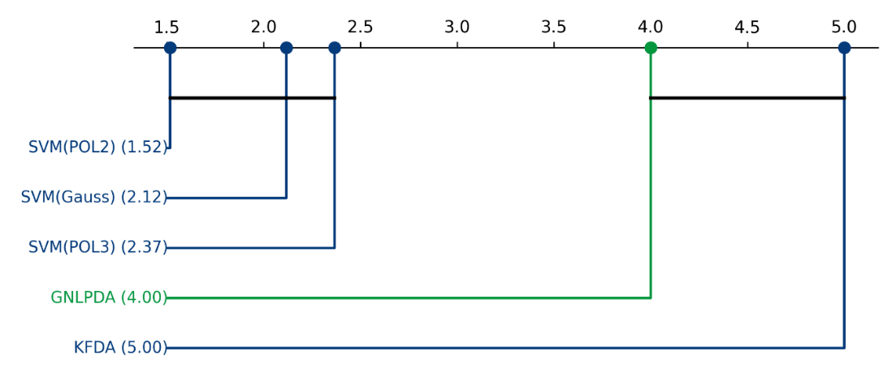
Figura 50. Análisis de significancia estadística post-hoc y corrección por enmascaramiento mediante distancias críticas de Nemenyi para el conjunto de datos Indicadores 2015.

Al restringir el análisis exclusivamente a los clasificadores no lineales, la prueba de Friedman corrobora la existencia de diferencias estadísticamente significativas en el desempeño de los algoritmos $(χ^{2}$= $103.159 ,p < 0.001)$. El diagrama de Nemenyi detalla una jerarquía donde los modelos SVM(POL2), SVM(Gauss) y SVM(POL3) conforman el clúster de mayor eficacia estadística, sin diferencias significativas entre ellos. El método propuesto (GNLPDA, rango 4.00) se posiciona en un nivel intermedio, presentando una diferencia estadística significativa respecto al grupo líder, pero superando al clasificador KFDA (rango 5.00), el cual se ubica en el extremo inferior de la jerarquía. Las conexiones mediante líneas horizontales identifican a los grupos de clasificadores que, según el umbral de Diferencia Crítica (CD), no muestran diferencias estadísticas significativas

5.3.9 Caso Indicadores 2020
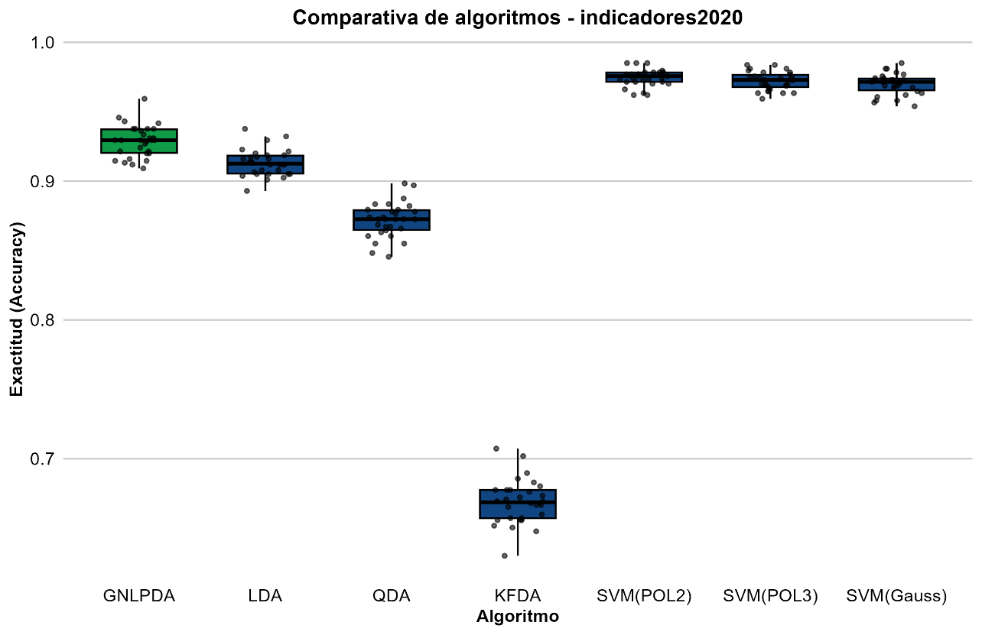
Figura 51. Distribución empírica del rendimiento predictivo para el conjunto de datos Indicadores 2020.

La Figura 51 detalla el comportamiento de los clasificadores en términos de exactitud (accuracy). Los modelos SVM(POL2), SVM(POL3) y SVM(Gauss) alcanzan las medianas más elevadas, situándose consistentemente por encima de 0.95 con rangos muy compactos. El método propuesto (GNLPDA) exhibe una mediana superior a 0.92, mostrando una distribución concentrada con valores de exactitud competitivos. Por su parte, los clasificadores LDA y QDA presentan medianas situadas por encima del 0.85 con rangos de dispersión moderadamente compactos. Finalmente, el clasificador KFDA muestra el desempeño más bajo, con una mediana de exactitud próxima a 0.68 y una mayor dispersión en los datos en comparación con el resto de los algoritmos evaluados.
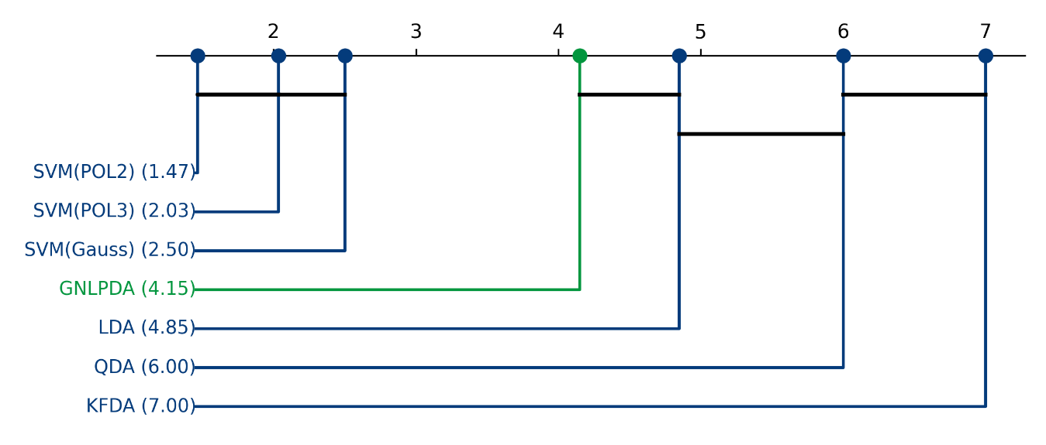
Figura 52. Análisis de significancia estadística post-hoc mediante distancias críticas de Nemenyi para el conjunto de datos Indicadores 2020.

La prueba de Friedman $(χ^{2}$= $169.856 ,p < 0.001)$ ratifica la existencia de diferencias estadísticamente significativas en el desempeño de los algoritmos.
El diagrama de Nemenyi evidencia una jerarquía donde los modelos SVM(POL2, rango 1.47), SVM (POL3, rango 2.03) y SVM (Gauss, rango 2.50) integran el clúster de mayor eficacia estadística, sin diferencias significativas entre ellos. El método propuesto (GNLPDA, rango 4.15) se posiciona en una jerarquía intermedia, seguido por los modelos LDA (rango 4.85), QDA (rango 6.00) y KFDA (rango 7.00), los cuales ocupan los rangos inferiores de la distribución. Las líneas horizontales conectan a los clasificadores que, de acuerdo con el umbral de Diferencia Crítica (CD), no muestran diferencias estadísticas significativas.

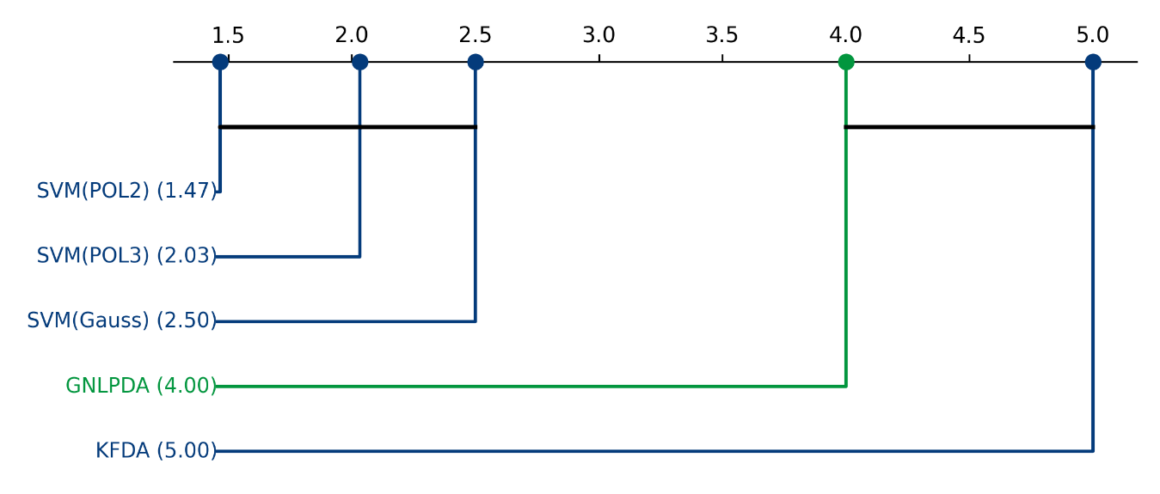
Figura 53. Análisis de significancia estadística post-hoc y corrección por enmascaramiento mediante distancias críticas de Nemenyi para el conjunto de datos Indicadores 2020.

Al restringir el análisis exclusivamente a los clasificadores no lineales, el test de Friedman corrobora la existencia de diferencias estadísticamente significativas
$(χ^{2}$= $103.811 ,p < 0.001)$. El diagrama de Nemenyi detalla una jerarquía donde los modelos SVM(POL2, rango 1.47), SVM(POL3, rango 2.03) y SVM(Gauss, rango 2.50) conforman el clúster de mayor eficacia estadística, sin diferencias significativas entre ellos. El método propuesto (GNLPDA, rango 4.00) se posiciona en un nivel intermedio, presentando una diferencia estadística significativa respecto al grupo líder, pero superando al clasificador KFDA (rango 5.00), el cual se ubica en el extremo inferior de la jerarquía. Las líneas horizontales conectan a los grupos de clasificadores que, según el umbral de Diferencia Crítica (CD), no muestran diferencias estadísticas significativas.

6 Capítulo 6. Discusión

Los resultados obtenidos permiten analizar el comportamiento de GNLPDA desde una perspectiva tanto geométrica como estadística, evidenciando los alcances y limitaciones de la propuesta frente a distintos tipos de problemas de clasificación. En conjunto, los experimentos muestran que el desempeño del método depende en gran medida de la naturaleza del conjunto de datos, confirmando que no existe un clasificador universalmente superior para todos los escenarios.

6.1 Expansión polinomial y separabilidad de los datos

Las proyecciones obtenidas mediante GNLPDA evidencian el efecto de incorporar una expansión polinomial explícita antes del proceso de selección de características. En diversos conjuntos de datos se observó que las proyecciones generadas por GNLPDA conservan una estructura geométrica similar a la obtenida mediante LDA, aunque presentan modificaciones suficientes para incrementar la separación entre las clases. Este comportamiento sugiere que la expansión polinomial no sustituye la información contenida en el espacio original, sino que incorpora términos de interacción capaces de revelar regiones donde la separación lineal resulta más factible.
En contraste, las proyecciones obtenidas mediante KFDA presentan una geometría considerablemente distinta. Al construir una matriz kernel y realizar la discriminación sobre un espacio inducido implícitamente, las observaciones tienden a formar agrupamientos más compactos dentro de cada clase, favoreciendo la separación entre grupos. Sin embargo, dicha representación ocurre en un espacio cuya transformación no puede interpretarse directamente, lo que dificulta identificar como están afectando las variables o que está ocurriendo en el espacio original de las caracteristicas.

Desde esta perspectiva, GNLPDA constituye una alternativa intermedia entre los métodos lineales y los métodos kernel. Mientras que conserva la capacidad de generar proyecciones explícitas e interpretables, incorpora relaciones no lineales mediante la expansión polinomial y la selección evolutiva de términos, permitiendo aproximar parte de la capacidad discriminante de los enfoques kernel sin renunciar completamente a la trazabilidad del modelo.

6.2 Comportamiento frente al problema Small Sample Size

El estudio realizado sobre escenarios Small Sample Size confirmó experimentalmente las limitaciones teóricas asociadas a la formulación clásica del Análisis Discriminante Lineal. Conforme el número de variables superó ampliamente al número de observaciones, la matriz de dispersión intra-clase perdió invertibilidad, imposibilitando la obtención de las direcciones discriminantes mediante la formulación tradicional.
En contraste, tanto la implementación de LDA basada en descomposición en valores singulares, disponible en el paquete MASS de R, como KFDA lograron mantener su capacidad para generar proyecciones discriminantes bajo estas condiciones. Estos resultados ponen de manifiesto la importancia de emplear formulaciones numéricamente robustas cuando se trabaja con conjuntos de datos de alta dimensionalidad y tamaño de muestra reducido, ya que permiten evitar el colapso observado en la formulación clásica sin modificar el objetivo discriminante del método.
Asimismo, este estudio permitió ilustrar de forma visual cómo distintas formulaciones de un mismo modelo pueden presentar comportamientos considerablemente diferentes frente a un mismo problema, evidenciando que la implementación computacional también desempeña un papel importante en la aplicabilidad práctica de los métodos discriminantes.

6.3 Comparación con los métodos evaluados
La comparación experimental mostró que GNLPDA presenta un comportamiento competitivo respecto a los métodos considerados, aunque su desempeño depende de las características particulares del conjunto de datos.
En problemas con fronteras de decisión relativamente simples, como Palmer Penguins o Wine, los mejores resultados fueron obtenidos por LDA y QDA, cuyos valores de exactitud mostraron una menor variabilidad y un desempeño superior al resto de los métodos. Estos resultados evidencian que, cuando los supuestos de los modelos clásicos se cumplen de forma aproximada, la incorporación de mecanismos más sofisticados no necesariamente produce mejoras significativas.
Por otra parte, el conjunto Ionosphere representó un escenario distinto debido a su elevada dimensionalidad y al reducido número de observaciones disponibles. En este caso, QDA no logró ejecutarse debido a las dificultades asociadas con la estimación de las matrices de covarianza requeridas por el modelo, mientras que las formulaciones más robustas de LDA y los métodos kernel conservaron su capacidad operativa.
En los conjuntos de datos caracterizados por fronteras de decisión claramente no lineales, los métodos basados en kernels, particularmente la SVM con kernel gaussiano, alcanzaron los mejores resultados de clasificación, acompañados además de una menor dispersión entre las distintas ejecuciones. Aunque GNLPDA no logró superar este comportamiento, sí obtuvo desempeños competitivos y estadísticamente comparables con las configuraciones basadas en kernels polinomiales, especialmente con SVM de grado dos. Este resultado sugiere que una expansión explícita, acompañada de un mecanismo adecuado de selección de variables, puede aproximar la capacidad discriminante obtenida mediante kernels implícitos.
En contraste, el conjunto Pima Diabetes representó un escenario particularmente complejo debido al elevado traslape existente entre clases. En este caso, todos los métodos evaluados alcanzaron desempeños similares, independientemente de su complejidad. Este comportamiento pone en evidencia que la capacidad predictiva de un clasificador no depende únicamente del algoritmo empleado, sino también de la calidad, estructura y separabilidad inherente de los datos disponibles.
Finalmente, los conjuntos correspondientes a los indicadores de rezago social mostraron un comportamiento diferente al observado en los problemas anteriores. GNLPDA obtuvo un desempeño intermedio entre los métodos clásicos y las máquinas de soporte vectorial, mientras que KFDA presentó una disminución importante en su capacidad de clasificación. Las proyecciones obtenidas sugieren que estos conjuntos presentan una estructura caracterizada por clases progresivas con fronteras poco definidas, situación en la que la representación inducida por KFDA no logró capturar adecuadamente las diferencias sutiles entre grupos. En cambio, tanto LDA como GNLPDA conservaron una representación más consistente de la organización gradual presente en los datos.

6.4 Interpretación general de la propuesta

En conjunto, los resultados obtenidos permiten interpretar a GNLPDA como una estrategia que busca equilibrar capacidad predictiva, interpretabilidad y representación geométrica de los datos. La propuesta no pretende reemplazar a los métodos clásicos cuando éstos resultan suficientes, ni competir directamente con los enfoques kernel en aquellos escenarios donde las transformaciones implícitas ofrecen ventajas evidentes. En cambio, plantea una alternativa que incorpora relaciones no lineales de manera explícita, conservando la posibilidad de identificar las variables y términos polinomiales responsables de la separación obtenida.

Esta característica adquiere especial relevancia cuando, además del desempeño predictivo, resulta importante comprender la estructura del problema y explicar el comportamiento del modelo. En este sentido, GNLPDA ofrece una representación visual compacta de la información contenida en espacios de alta dimensionalidad, permitiendo analizar la geometría de las clases y facilitando la interpretación de las transformaciones realizadas durante el proceso de aprendizaje.

7 Capítulo: Conclusiones:

Se logro desarrollar e implementar el marco de trabajo completo mismo que constituye una alternativa híbrida viable para construir proyecciones discriminantes no lineales mediante expansión polinomial explícita y selección evolutiva.
Su desempeño no muestra una superioridad sistemática frente a métodos kernell del estado del arte en términos de exactitud, pero sí evidencian un comportamiento competitivo en diversos escenarios y una ventaja metodológica relevante: la posibilidad de obtener representaciones compactas, proyectables y trazables.
Los resultados sugieren que la elección del método de clasificación debe entenderse como un compromiso entre la complejidad del problema, la capacidad predictiva requerida y el nivel de interpretabilidad deseado. Mientras que en algunos escenarios los métodos clásicos continúan siendo la alternativa más eficiente, en otros resulta necesario recurrir a modelos capaces de representar relaciones no lineales más complejas. GNLPDA se posiciona precisamente en ese punto intermedio, ofreciendo una solución que combina expansión explícita de características, selección evolutiva y reducción de dimensionalidad con el propósito de mantener un equilibrio entre rendimiento e interpretabilidad.

8 Referencias.

Agatra, D. F. N., Marutho, D., & Xiong, X. (2025). Evaluating PCA and LDA to improve machine learning classification of consumer behavior in health informatics. Journal of Intelligent Computing and Health Informatics (JICHI). Vol, 6(1).
Al-Milli, N., Hudaib, A., & Obeid, N. (2021). Population diversity control of genetic algorithm using a novel injection method for bankruptcy prediction problem. Mathematics, 9(8), 823.
Araveeporn, A., & Banditvilai, S. (2023). A classification study in high-dimensional data of linear discriminant analysis and regularized discriminant analysis. WSEAS Trans. Math, 22, 315–323.
Asaduzzaman, A., Uddin, M. R., & Sibai, F. N. (2024). Dimensionality reduction by machine learning for cost-effective data analysis.
Bahlool, R., Hewahi, N., & Harrath, Y. (2025). FastTree-guided genetic algorithm for credit scoring feature selection. Computers, 14(12), 566.
Barradas-Palmeros, J.-A., Mezura-Montes, E., Rivera-López, R., & Acosta-Mesa, H.-G. (2024). Computational cost reduction in wrapper approaches for feature selection: A case of study using permutational-based differential evolution. 2024 IEEE Congress on Evolutionary Computation (CEC), 1–8.
Barth, J., Katumullage, D., Yang, C., & Cao, J. (2021). Classification of wines using principal component analysis. Journal of Wine Economics, 16(1), 56–67.
Belhumeur, P. N., Hespanha, J. P., & Kriegman, D. J. (2002). Eigenfaces vs. Fisherfaces: Recognition using class specific linear projection. IEEE Transactions on Pattern Analysis and Machine Intelligence, 19(7), 711–720.
Bharadiya, J. P. (2023). A tutorial on principal component analysis for dimensionality reduction in machine learning. International Journal of Innovative Science and Research Technology, 8(5), 2028–2032.
Bishop, C. M., & Nasrabadi, N. M. (2006). Pattern recognition and machine learning (Vol. 4). Springer.
Briscik, M., Dillies, M.-A., & Déjean, S. (2023). Improvement of variables interpretability in kernel PCA. BMC Bioinformatics, 24(1), 282.
Buhas, B. A., Muntean, L. A.-M., Ploussard, G., Feciche, B. O., Andras, I., Toma, V., Maghiar, T. A., Crișan, N., Știufiuc, R.-I., & Lucaciu, C. M. (2024). Renal cell carcinoma discrimination through attenuated total reflection fourier transform infrared spectroscopy of dried human urine and machine learning techniques. International Journal of Molecular Sciences, 25(18), 9830.
Chandrashekar, G., & Sahin, F. (2014). A survey on feature selection methods. Computers & Electrical Engineering, 40(1), 16–28.
Cortes, C., & Vapnik, V. (1995). Support-vector networks. Machine Learning, 20(3), 273–297.
Cover, T. M. (1965). Geometrical and statistical properties of systems of linear inequalities with applications in pattern recognition. IEEE Transactions on Electronic Computers, (3), 326–334.
Danubianu, M., Pentiuc, S. G., & Danubianu, D. M. (2012). Data dimensionality reduction for data mining: A combined filter-wrapper framework. International Journal Of Computers Communications & Control, 7(5), 824–831.
Demšar, J. (2006). Statistical comparisons of classifiers over multiple data sets. Journal of Machine Learning Research, 7(Jan), 1–30.
Du, K.-L., Jiang, B., Lu, J., Hua, J., & Swamy, M. (2024). Exploring kernel machines and support vector machines: Principles, techniques, and future directions. Mathematics, 12(24), 3935.
Duda, R., Hart, P., Stork, D., & Ionescu, A. (2000). Pattern classification. Wiley-Interscience Publication.
Feng, S., & Wang, H. (2021). Comparison of PCA and LDA dimensionality reduction algorithms based on wine dataset. 2021 33rd Chinese Control and Decision Conference (CCDC), 2791–2796.
Fisher, R. A. (1936). The use of multiple measurements in taxonomic problems. Annals of Eugenics, 7(2), 179–188.
Friedman, J. H. (1989). Regularized discriminant analysis. Journal of the American Statistical Association, 84(405), 165–175.
Fukunaga, K. (2013). Introduction to statistical pattern recognition. Elsevier.
Gao, H., & Davis, J. W. (2006). Why direct LDA is not equivalent to LDA. Pattern Recognition, 39(5), 1002–1006.
Goldberg, D. E. (1989). Genetic algorithms in search, optimization, and machine learning. Addison-Wesley.
Golub, G. H., & Van Loan, C. F. (2013). Matrix computations. JHU press.
Guyon, I., & Elisseeff, A. (2003). An introduction to variable and feature selection. Journal of Machine Learning Research, 3(Mar), 1157–1182.
Härdle, W., & Simar, L. (2007). Applied multivariate statistical analysis. Springer.
Hastie, T., Tibshirani, R., Friedman, J., et al. (2009). The elements of statistical learning. Springer series in statistics New-York.
Horst, A. M., Hill, A. P., & Gorman, K. B. (2022). Palmer archipelago penguins data in the palmerpenguins r package-an alternative to anderson’s irises. R Journal, 14(1).
Huang, R., Liu, Q., Lu, H., & Ma, S. (2002). Solving the small sample size problem of LDA. 2002 International Conference on Pattern Recognition, 3, 29–32.
Jain, A. K., Duin, R. P. W., & Mao, J. (2000). Statistical pattern recognition: A review. IEEE Transactions on Pattern Analysis and Machine Intelligence, 22(1), 4–37.
Jalili, A., Saleki, Z., Luo, Y., Pan, F., Chen, A. X., & Draayer, J. P. (2025). Performance of various kernel functions for mass prediction with support vector machine. The European Physical Journal A, 61(6), 143.
Kanade, V. (2016). Basis expansion, regularization, validation.
Kanade, V. (2016). Machine Learning – Michaelmas Term 2016: Lectures 4, 5: Basis Expansion, Regularization, Validation. Lecture notes, Department of Computer Science, University of Oxford. https://www.cs.ox.ac.uk/people/varun.kanade/teaching/ML-MT2016/lectures/lecture04.pdf
Kim, D., Park, S. H., & Baek, J.-G. (2018). A KERNEL FISHER DISCRIMINANT ANALYSIS-BASED TREE ENSEMBLE CLASSIFIER: KFDA FOREST. International Journal of Industrial Engineering, 25(5).
Kohavi, R., & John, G. H. (1997). Wrappers for feature subset selection. Artificial Intelligence, 97(1-2), 273–324.
Kohavi, R., & John, G. H. (1997). Wrappers for feature subset selection. Artificial Intelligence, 97(1-2), 273–324.
Krzanowski, W. J., Jonathan, P., McCarthy, W., & Thomas, M. R. (1995). Discriminant analysis with singular covariance matrices: Methods and applications to spectroscopic data. Journal of the Royal Statistical Society Series C: Applied Statistics, 44(1), 101–115.
Lara-Arellano, E., Takacs, A., Tovar-Arriaga, S., & Rodrı́guez-Reséndiz, J. (2025). Feature generation with genetic algorithms for imagined speech electroencephalogram signal classification. Eng, 6(4), 75.
Li, T., Zhu, S., & Ogihara, M. (2006). Using discriminant analysis for multi-class classification: An experimental investigation. Knowledge and Information Systems, 10(4), 453–472.
Li, Z., Nie, F., Wang, R., & Li, X. (2024). A revised formation of trace ratio LDA for small sample size problem. IEEE Transactions on Neural Networks and Learning Systems.
Liu, J., Feng, M., Xiu, X., Liu, W., & Zeng, X. (2024). Efficient and robust sparse linear discriminant analysis for data classification. IEEE Transactions on Emerging Topics in Computational Intelligence, 9(1), 617–629.
López-Ibáñez, M., Dubois-Lacoste, J., Cáceres, L. P., Birattari, M., & Stützle, T. (2016). The irace package: Iterated racing for automatic algorithm configuration. Operations Research Perspectives, 3, 43–58.
Manhrawy, I. I., Fathi, H., Alsekait, D. M., Altawil, A., & Kelany, A. K. (2026). Hybrid feature selection and classification model using high-dimensional data based on a metaheuristic algorithm for brain cancer diagnosis. Scientific Reports.
Marsaglia, G. (1972). Choosing a point from the surface of a sphere. The Annals of Mathematical Statistics, 43(2), 645–646.
Martinez, A. M., & Kak, A. C. (2001). Pca versus lda. IEEE Transactions on Pattern Analysis and Machine Intelligence, 23(2), 228–233.
Martirosyan, V. (2026). Polynomial regression models for interpretable machine learning: Theory, optimization, and medical applications.
McLachlan, G. J. (2005). Discriminant analysis and statistical pattern recognition. John Wiley & Sons.
Medina, M. A., Davis, R. A., & Samorodnitsky, G. (2025). Insights into kernel PCA with application to multivariate extremes. SIAM Journal on Mathematics of Data Science, 7(2), 777–801.
Medina, V. D. G., Mesa, H. G. A., & Lobato, A. L. L. (2025). Genetic projective discriminant analysis.
Mika, S., Ratsch, G., Weston, J., Scholkopf, B., & Mullers, K.-R. (1999). Fisher discriminant analysis with kernels. Neural Networks for Signal Processing IX: Proceedings of the 1999 IEEE Signal Processing Society Workshop (Cat. No. 98th8468), 41–48.
Montgomery, D. C., Peck, E. A., & Vining, G. G. (2021). Introduction to linear regression analysis. John Wiley & Sons.
Mourik, F. van, Haeri, M. A., Bukhsh, F. A., & Ahmed, F. (2024). IterSHAP: An XAI-based feature selection method for small high-dimensional datasets. Proceedings of the Future Technologies Conference, 526–545.
Niu, G., & Ma, Z. (2021). Local quasi-linear embedding based on kronecker product expansion of vectors. Journal of Intelligent & Fuzzy Systems, 41(1), 2195–2205.
Palo, H. K., Sahoo, S., & Subudhi, A. K. (2021). Dimensionality reduction techniques: Principles, benefits, and limitations. Data Analytics in Bioinformatics: A Machine Learning Perspective, 77–107.
Pereira, D. G., Afonso, A., & Medeiros, F. M. (2015). Overview of friedman’s test and post-hoc analysis. Communications in Statistics-Simulation and Computation, 44(10), 2636–2653.
Raudys, S. J., Jain, A. K., et al. (1991). Small sample size effects in statistical pattern recognition: Recommendations for practitioners. IEEE Transactions on Pattern Analysis and Machine Intelligence, 13(3), 252–264.
Remaki, L. (2026). RBF kernel parameter formula for data classification methods. arXiv Preprint arXiv:2604.01258.
Rudin, C. (2019). Stop explaining black box machine learning models for high stakes decisions and use interpretable models instead. Nature Machine Intelligence, 1(5), 206–215.
Salama, G. I., Abdelhalim, M., & Zeid, M. (2012). Breast cancer diagnosis on three different datasets using multi-classifiers. Breast Cancer (WDBC), 32(569), 2.
Scholkopf, B., & Smola, A. J. (2018). Learning with kernels: Support vector machines, regularization, optimization, and beyond. MIT press.
Sharma, A., & Paliwal, K. K. (2015). Linear discriminant analysis for the small sample size problem: An overview. International Journal of Machine Learning and Cybernetics, 6(3), 443–454.
Shi, W., & Wu, G. (2024). New algorithms for trace-ratio problem with application to high-dimension and large-sample data dimensionality reduction. Machine Learning, 113(7), 3889–3916.
Siedlecki, W., & Sklansky, J. (1989). A note on genetic algorithms for large-scale feature selection. Pattern Recognition Letters, 10(5), 335–347.
Sigillito, V. (1989). Johns hopkins university ionosphere database. Johns Hopkins University, Baltimore, MD, USA.
Silalahi, D. D., Reaño, C. E., Lansigan, F. P., Panopio, R. G., & Bantayan, N. C. (n.d.). Linear discriminant analysis vs. Genetic algorithm neural network with principal component analysis for hyperdimensional data analysis: A study on ripeness grading of oil palm (elaeis guineensis jacq.) fresh fruit. Philippine Statistician, 65(2).
Smith, J. W., Everhart, J. E., Dickson, W. C., Knowler, W. C., & Johannes, R. S. (1988). Using the ADAP learning algorithm to forecast the onset of diabetes mellitus. Proceedings of the Annual Symposium on Computer Application in Medical Care, 261.
Sorzano, C. O. S., Vargas, J., & Montano, A. P. (2014). A survey of dimensionality reduction techniques. arXiv Preprint arXiv:1403.2877.
Sorzano, C. O. S., Vargas, J., & Montano, A. P. (2014). A survey of dimensionality reduction techniques. arXiv Preprint arXiv:1403.2877.
Tang, J., Alelyani, S., & Liu, H. (2014). Feature selection for classification: A review. Data Classification: Algorithms and Applications, 37.
Ultsch, A. (2004). Strategies for an artificial life system to cluster high dimensional data. Abstracting and Synthesizing the Principles of Living Systems, GWAL-6, 128–137.
Venables, W. N., & Ripley, B. D. (2013). Modern applied statistics with s. Springer Science & Business Media.
Wang, Y., Fan, R., Cheng, L., Gong, B., & Liu, J. (2026). An improved adaptive NSGA-II with multiple filtering for high-dimensional feature selection. Electronics, 15(1), 236.
Wang, Y., Gao, X., Ru, X., Sun, P., & Wang, J. (2022). A hybrid feature selection algorithm and its application in bioinformatics. PeerJ Computer Science, 8, e933.
Wani, A. A. (2025). Comprehensive review of dimensionality reduction algorithms: Challenges, limitations, and innovative solutions. PeerJ Computer Science, 11, e3025.
Yang, H., Lin, D., & Li, Q. (2023). An efficient greedy search algorithm for high-dimensional linear discriminant analysis. Statistica Sinica, 33(SI), 1343.
Zhang, M., Treder, M., Marshall, D., & Li, Y. (2024). Fast explanation of RBF-kernel SVM models using activation patterns. 2024 International Joint Conference on Neural Networks (IJCNN), 1–8.

